

АДМИНИСТРАЦИЯ ГОРОДА КЕДРОВОГО

ПОСТАНОВЛЕНИЕ

28.04.2018 г. |  | № 198
Томская область

г. Кедровый

Об утверждении Проекта организации зон санитарной охраны водозаборных скважин № СТ-357, СТ-361, СТ-362, СТ-367
В соответствии с Водным Кодексом Российской Федерации от 03.06.2006 № 74-ФЗ, с Постановлением Главного государственного санитарного врача Российской Федерации от 14.03.2002 № 10 «О введение в действие санитарных правил и норм «Зоны санитарной охраны источников водоснабжения и водопроводов питьевого назначения СанПиН 2.1.4.1110-02»

ПОСТАНОВЛЯЕТ:

1.Утвердить Проект организации зон санитарной охраны водозаборных скважин № СТ-357, СТ-361, СТ-362, СТ-367, согласно приложению.
2. Постановление вступает в силу со дня его официального опубликования.
3.Опубликовать постановление в Информационном бюллетене городского округа «Город Кедровый», разместить на официальном сайте Администрации города Кедрового в информационно-телекоммуникационной сети «Интернет»: http://www.kedradm.tomsk.ru.
4.Контроль за исполнением постановления возложить на Первого заместителя Мэра города Кедрового.

Мэр | Н.А. Соловьева

РОССИЙСКАЯ ФЕДЕРАЦИЯ
Заказчик: Администрация муниципального образования «Город Кедровый»
_____________________________________________________________________________

Экз. № 1

ПРОЕКТ
ОРГАНИЗАЦИИ ЗОН САНИТАРНОЙ ОХРАНЫ
ВОДОЗАБОРНЫХ СКВАЖИН № СТ-357, СТ-361, СТ-362, СТ-367
ООО «СЕВЕРНАЯ ТЕПЛОВАЯ КОМПАНИЯ»

Муниципальный контракт № 0165300011417000052-0156201-01
Лицензия ТОМ 01751 ВЭ от 04.09.12 г.

_____________________________________________________________________________
Исполнитель: ООО «ГеоРесурс»
Директор ООО «Георесурс» Карасёв Д.В.

г. Тюмень 2017

СВЕДЕНИЯ О РАЗРАБОТЧИКЕ
Полное наименование | Общество с ограниченной ответственностью «ГеоРесурс»
Сокращенное наименование | ООО «ГеоРесурс»
Юридический адрес | 625023, Тюменская область, г. Тюмень, ул. Одесская, д. 9, офис 902
Фактический адрес | 625023, Тюменская область, г. Тюмень, ул. Одесская, д. 9, офис 902
Телефон | 8 952 682 5660, 8 952 682 5670
ИНН/КПП | 7203294038 / 720301001
ОГРН | 1137232033608
Расч. счет | 40702810155990007349
Корр. счет | 30101810271020000613
БИК | 047102613
Банк | Публичное акционерное общество «Западно-Сибирский коммерческий банк» («Запсибкомбанк» ПАО)
Наименование плательщика/получателя  в платежном поручении | ООО «ГеоРесурс»
ОКПО | 27008679
ОКОГУ | 4210014
ОКАТО | 71401372000
ОКВЭД | 74.2, 05.01.12, 26.6, 45.1, 45.11.1, 45.11.2, 45.12, 45.2, 45.21,45.24.2, 45.25, 45.25.2, 45.33, 50.2, 55.52, 60.21.1, 60.22, 60.24, 70.20.2, 72.30, 72.40, 73.10, 74.13, 74.20.13, 74.20.2, 74.20.3, 74.20.31, 74.20.34, 74.20.35, 74.20.5, 80.10.3, 85.32
ОКТМО | 71701000
ОКФС | 16
ОКОПФ | 12165
Свидетельство о постановке на учет в налоговом органе | Серия 72 № 002258928
Свидетельство о государственной регистрации | Серия 72 № 002258927
Директор | Карасёв Дмитрий Владимирович  «…действует на основании Устава…»
Главный бухгалтер | Карасёв Дмитрий Владимирович
E-mail: | georesource@list.ru

СОДЕРЖАНИЕ
Введение 4
1. Общие сведения о районе и участке работ 6
1.1. Природно-климатические условия района водозаборного участка 6
2. Характеристика геолого-гидрогеологических условий эксплуатируемого участка недр 9
2.1. Геологическое строение района 9
2.2. Гидрогеологические условия района 10
2.3. Оценка природной защищенности водоносного комплекса 11
3. Текущее состояние действующего водозабора 14
3.1 Характеристика санитарного состояния территории всех поясов ЗСО источников водоснабжения и оценка природной защищенности водоносного комплекса 20
4. Характеристика качества подземных вод 27
5. Определение границ поясов зоны санитарной охраны 29
5.1. I пояс ЗСО 29
5.2. II и III пояса ЗСО 30
5. Определение границ I пояса строгого режима водопроводных сооружений и санитарно-защитной полосы водоводов 35
6. Согласование мероприятий III пояса ЗСО 36
7. Правила и режим хозяйственного использования территорий поясов зоны санитарной охраны 39
Выводы 41
Текстовые приложения 43

ВВЕДЕНИЕ
Составление проекта ЗСО в отношении водозаборного участка недр ООО «СТК» проводятся на основании Муниципального контракта № 0165300011417000052-0156201-01, согласно техническому заданию, заключенному между Администрацией МО «Город Кедровый» и ООО «ГеоРесурс».
Законные обоснования разработки настоящего проекта: установление ЗСО водных объектов предписывает пункт 2 статьи 43 водного кодекса Российской Федерации от 3 июня 2006 г. № 74-ФЗ. Организацию и эксплуатацию ЗСО источников водоснабжения и СЗП водоводов питьевого назначения определяют Санитарные правила и нормы СанПиН 2.1.4.1110-02. ЗCO организуются на всех водопроводах, вне зависимости от ведомственной принадлежности, подающих воду как из поверхностных, так и из подземных источников, согласно п.1.4 норм СанПиН 2.1.4.1110-02. Для действующих водопроводов, не имеющих установленных зон санитарной охраны, проект ЗСО разрабатывается специально, согласно п.1.11 норм СанПиН 2.1.4.1110-02.
Предметом настоящего проекта является расчёт и обоснование возможности организации I, II и III поясов ЗСО, а также определения Плана мероприятий по улучшению санитарного состояния территории ЗСО и предупреждению загрязнения источника (водозаборный участок ООО «СТК»), уточнённый и дополненый применительно к конкретным природным условиям и санитарной обстановке с учетом современного и перспективного хозяйственного использования территории в районе ЗСО, для сохранения постоянства природного состава воды в водозаборе путем устранения и предупреждения возможности ее загрязнения.
Проектирование ЗСО выполнено на площадке, отведенной под эксплуатируемые водозаборные скважины. Водозаборные скважины размещены с учетом санитарных условий территории. В проектных материалах определены размеры зон санитарной охраны (ЗСО), рекомендовано проведение мониторинга в период эксплуатации на участке питьевого водозабора подземных вод.
ООО «СТК» осуществляет эксплуатацию водозабора на основании Лицензии на право использования недр с целью добычи подземных вод ТОМ 01751 ВЭ, № 1851 от 04.09.12 г. с целевым назначением и видами работ – добыча подземных вод для питьевого, хозяйственно-бытового водоснабжения населения города Кедрового. Дата окончания срока действия лицензии 31 декабря 2036 г. Нормативные объёмы водопотребления 362,78 тыс. м³/год (994 м³/сут).
Водозаборный участок ООО «СТК» в административном отношении расположен на территории МО «Город Кедровый» (Томская область).
Номенклатура топографического планшета масштаба 1:50 000 с номенклатурой О-44-88-А.
Обзорная карта районов работ представлена на рисунке 1.
Настоящий проект составлен на основании следующих документов:
- Лицензия ТОМ 01751 ВЭ от 04.09.2012 г. (текст. прил. 1);
- Паспорт водозаборной скважины № СТ-361 (текст. прил. 2);
- Паспорт водозаборной скважины № СТ-357 (текст. прил. 2);
- Паспорт водозаборной скважины № СТ-362 (текст. прил. 2);
- Паспорт водозаборной скважины № СТ-367 (текст. прил. 2);
- Программа производственного контроля качества питьевой воды ООО «СТК» г. кедровый;
- Решение № 70-13.01.07.001-Р-РСБХ-С-2015-01139/00 от 08.05.2015 г. (текст. прил. 3);
- Протокола лабораторных исследований (текст. прил. 4);
- Письмо № 4220 от 23.11.2017 г. (текст. прил. 5);
- Письмо № 844/01 от 05.12.2017 г. (текст. прил. 6)
- Схема водоснабжения, водоотведения МО «Город Кедровый» (Постановление Администрации города Кедрового № 148 от 28.03.2017 г.).
Для настоящего водозабора проект ЗСО разработан впервые.

1. ОБЩИЕ СВЕДЕНИЯ О РАЙОНЕ И УЧАСТКЕ РАБОТ
Район размещения водозабора расположен в юго-восточной части Западно-Сибирской равнины, на северо-востоке Васюганской равнины, в долине р. Чузик (бассейн Оби), в 480 км к северо-западу от областного центра г. Томска. Собственно, территория проектируемых ЗСО относится к их водосборному бассейну р. Чузик и дренируется мелкими водотоками, не имеющими гидравлической связи с эксплуатируемыми подземными водами.
В номенклатуре топографических планшетов водозаборный участок находится на листе О-44-88-А (Масштаб 1:50 000) (рис. 1.1.).
1.1. Природно-климатические условия района водозаборного участка
Орография. Рельеф представляет собой плоскую, местами полого-увалистую, большей частью заболоченную поверхность, с незначительными, часто не выделяющимися уклонами к крупным водотокам. Гипсометрические отметки изменяются от 55 м до 146 м. Рельеф слабо расчленен, что способствует интенсивному заболачиванию поверхности. В целом, формирование современного рельефа территории муниципального образования происходит под влиянием болотообразовательного процесса, типичного для Васюганской области торфонакопления.
Гидрографическая характеристика рек района. Гидрографическая сеть района работ представлена бассейном реки Чузик.
Чузик - река в Парабельском районе Томской области России, левый исток Парабели. Река берёт начало в Васюганских болотах; течёт на северо-восток, сливаясь с Кёнгой, образует реку Парабель (приток Оби). Длина - 382 км, площадь бассейна - 9000 км². Среднемноголетний годовой сток: 30,5 м³/сек, 0,9 км³/год. Течение крайне извилистое; река неширока и неглубока, рыбная и доступная для мелких лодок, протекает по таёжно-лесистой местности. По ней есть заимки старообрядцев, занимающихся земледелием, скотоводством и рыболовством. Из многочисленных притоков наиболее значительная река Комбарс.
Климат и гидрометеорологическая характеристика. Климат на территории муниципального образования «Город Кедровый» резко-континентальный. Климатические условия района определяются его географическим положением в центре Западно-Сибирской равнины в пределах подзоны южной тайги. Климат формируется, главным образом, под влиянием воздушных масс Арктики, Атлантики и Средней Азии. В целом климат прохладный, умеренно-влажный, его характеризует холодная и продолжительная зима 170-180 дней (с ноября до конца марта) с метелями, значительным снежным покровом и довольно влажное короткое, но теплое лето. Самый холодный месяц в году – январь со средней температурой – -22^{о}С. Абсолютный минимум температуры воздуха опускается зимой до -52^{о}С. Средняя глубина промерзания почвы за зиму 140 см. Самый жаркий месяц – июль, со средней температурой +18^{о}С, с абсолютным максимумом +37 оС. Сумма осадков за год составляет 400-500 мм, средняя высота снежного покрова 32 см (максимум 80 см). Господствующими направлениями ветров являются юго-западные, скорость 2-6 км/час, относительная влажность воздуха 70 %.
В середине мая совершается устойчивый период средней суточной температуры воздуха через +5^{о}С. Для весны характерны возвраты холода. В мае и начале июня отмечаются заморозки, опасные для культурных растений. Средняя продолжительность безморозного периода составляет 106 дней и находится между 26 мая и второй декадой сентября – 12. Устойчивый снеговой покров устанавливается в конце октября – начале ноября. Продолжительность периода с устойчивым снежным покровом равна 180 дням. Водный режим характеризуется весенне-летним половодьем. Начало половодья в конце апреля, окончание – 18-24 июня. Общая продолжительность 50-55 дней.
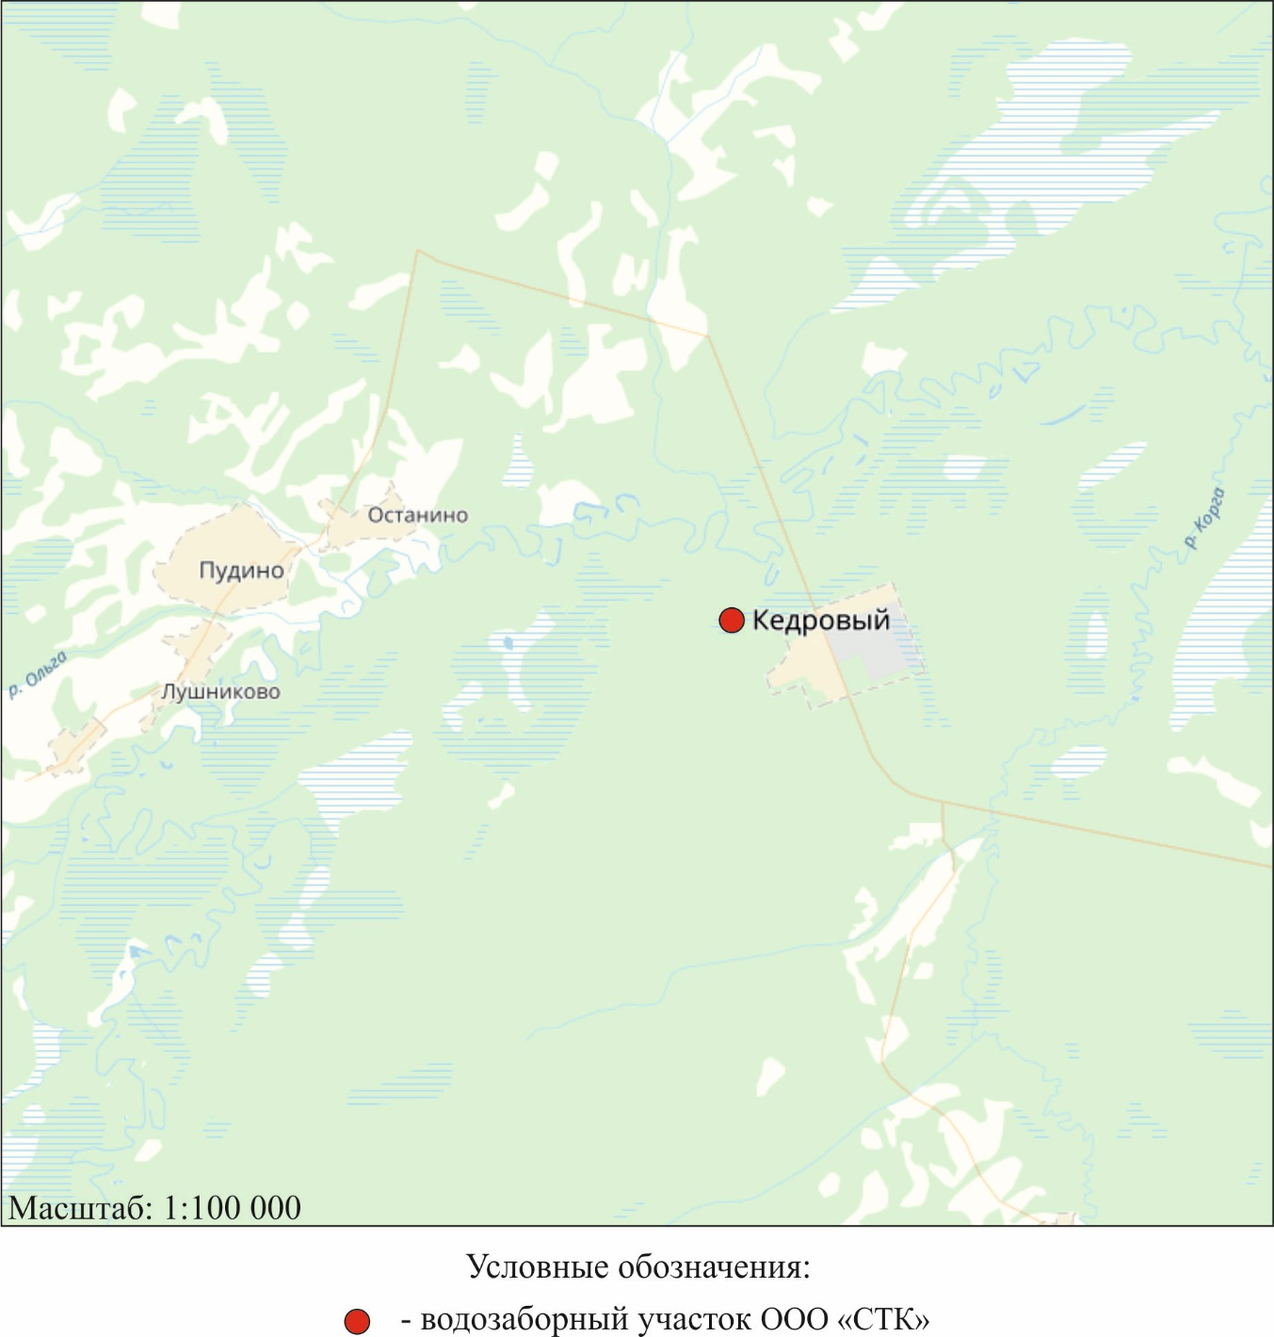
Рис. 1.1. Обзорная карта района работ

2. ХАРАКТЕРИСТИКА ГЕОЛОГО-ГИДРОГЕОЛОГИЧЕСКИХ
УСЛОВИЙ ЭКСПЛУАТИРУЕМОГО УЧАСТКА НЕДР
2.1. Геологическое строение района
В геологическом строении района принимают участие кристаллический фундамент и мощный чехол рыхлых осадочных отложений мезозойско-кайнозойского возраста. Фундамент в основном имеет палеозойский возраст и сложен разнообразными породами: глинистыми сланцами, известняками, диабазами, гранитами и др. Мощность чехла осадочных отложений в среднем составляет 2000-3000 метров.
В геологическом строении принимают участие осадочные образования юрской, меловой, палеогеновой, неогеновой и четвертичной систем.
Водозабор представляет собой линейный ряд скважин, общей протяженностью 0,45 км, расположенных на правобережье р. Чузик, в 0,75 км к северо-западу от водопотребителя (г. Кедровый). Водозабор работает с 1993 года и эксплуатирует нижнеолигоценовый водоносный горизонт отложений атлымской свиты (Р₃at) и новомихайловской свиты (P₃nm). Водовмещающие отложения представлены средне-, крупнозернистыми песками, залегающими с глубины 126-128 м. Общая мощность водоносных отложений до 12 м.
Атлымская свита (Р₃at) (нижний олигоценовый отдел) сложена песками серыми, мелко- и среднезернистыми, преимущественно кварцевыми, с прослоями бурого угля и глин серых, зеленовато-серых, алевритистых, содержащих в изобилии углистый детрит, включения растительных остатков, обломки лигнитизированной древесины.
Нижнеолигоценовые отложения атлымской свиты - P₃at распространены повсеместно. Сложена свита, главным образом, песками, глины встречаются в виде прослоев. Пески атлымской свиты, как правило, хорошо отсортированы и промыты. По гранулометрическому составу преобладают средние и крупные фракции. По составу пески кварцевые. Глины серые пропитаны органическими веществами.
Новомихайловская свита (Р₃ nm) (средний олигоценовый отдел) представлена неравномерным переслаиванием серых, светло-серых, тонко- и мелкозернистых, кварцево-полевошпатовых песков с серыми и коричневато-серыми алевритами и глинами. Отложения свиты характеризуются наличием прослоев бурых углей, включениями растительных остатков, обилием углистого детрита и обломков лигнитизированной древесины.
Перекрываются образования атлымской свиты среднеолигоценовыми отложениями новомихайловской свиты - P₃nm (нижнеолигоценовые отложения новомихайловской свиты - P₃nm). В составе свиты примерно в равных пропорциях присутствуют пески и глины, редко встречаются алевриты. Глины серые, темно-серые с зеленоватым оттенком, бурые, темно-бурые плотные, иногда слоистые. Пески серые, светло-серые мелкозернистые, тонко-мелкозернистые, иногда глинистые. В разрезе часто встречается полуобуглившийся детрит.
2.2. Гидрогеологические условия района
В гидрогеологическом отношении месторождение подземных вод г. Кедровый расположено в пределах Западно-Сибирского артезианского бассейна I порядка.
Отложения атлымской свиты, выделенные, а в нижнеолигоценовый (второй от поверхности) водоносный горизонт, имеют повсеместное распространение.
Эксплуатируемые водоносные отложения защищены от поверхностного загрязнения, т. к. имеют выдержанные глинистые водоупоры в кровле.
Водозаборные скважины оборудованы на эксплуатацию напорного (второго от поверхности) олигоценового водоносного горизонта атлымской свиты.
В ряде случаев, при наличии в разрезе нижнего олигоцена аллювиальных песков, выделяется атлымскую свиту (P₃at). Свита сложена аллювиальными серыми, разнозернистыми иногда гравелистыми кварцевыми песками. Среди песков отмечаются прослои и линзы плотных песчано-алевритовых глин серого и зеленовато-серого и коричневого цвета, редко – линзы лигнитов. Пески обводнены и, в случае присутствия в разрезе, являются надежным источником водоснабжения. Кровля песков погружается в западном и северо-западном направлении от абсолютных отметок +20 м до -40 м. Мощность отложений свиты изменяется от 0 до 20-25 м.
Верхняя часть нижнего олигоцена представлена новомихайловской свитой (P₃nm). Свита распространена повсеместно и сложена незакономерно переслаивающимися песчано-глинистыми озерно-болотными отложениями с линзами и прослоями лигнитов и бурых углей. В верхней части свиты преобладают пески тонкозернистые и глины плотные, в нижней – пески разнозернистые. Особенностью отложений является значительное количество органики в виде растительного детрита и сечки, а также обломков лигнитизированной древесины.
Водообильность отложений достаточно высокая. Воды напорные, статистические уровни устанавливаются на глубине 1-2 м. Дебиты скважин при эксплуатации 6,1-6,7 л/с, при понижениях 47-60 м. Скважины водозабора закольцованы, работают в автоматическом режиме. Коэффициент водопроводимости определен по результатам восстановления уровня подземных вод при опытных откачках. На участке детальной разведки коэффициент водопроводимости равен 630-815 м²/сут. Среднее значение коэффициента водопроводимости, принятое в расчетах, равно 750 м²/сут.
Основное питание водоносный горизонт получает по всей площади его распространения за счет инфильтрации атмосферных осадков.
По химическому составу подземные воды горизонта гидрокарбонатные магниево-кальциевые с минерализацией 0,3-0,5 г/л.
Повсеместно в кровле горизонта залегают глины новомихайловской свиты.
По типизации месторождений подземных вод [Сборник, 1986] месторождение подземных вод отнесено ко II группе - месторождениям в артезианских бассейнах с простыми гидрохимическими условиями, с неоднородными фильтрационными свойствами.
Строение разреза в пределах водозаборных скважин №СТ-361, СТ-357, СТ-362, СТ-367составленно на основании паспортов и представлено в таблице 2.1 и рисунке 2.1.
2.3. Оценка природной защищенности водоносного комплекса
Согласно «Рекомендаций по гидрогеологическим расчётам для определения границ II и III поясов…» (ВНИИ «ВОДГЕО», 1983 г.) целесообразно учитывать время вертикальной фильтрации микробного загрязнения (t₀) до уровня грунтовых вод.
Расчёт выполняется по формуле:
:
мощность покровных образований, (m₀), м – 70;
активная пористость покровных образований в зоне аэрации, (n₀), д.ед. – 0,01;
максимальная интенсивность питания подземных вод покровных образований (е), м³/сут×м² - 3,8×10⁻⁴;
коэффициент вертикальной фильтрации грунтов перекрывающей толщи, (К₀), м/сут. – 0,001.
Время просачивания загрязнения до водоносной зоны (t₀), сут. - 1891,9
Фильтрационные свойства по вертикали будут еще меньшими за счет наличия слабопроницаемых глинистых пород, что многократно увеличит общее время вертикального движения потенциального загрязнения.
Приведенный расчет показывает весьма надежную защищенность водоносного комплекса не только от бытового, но и от химического загрязнения, учитывая значительный путь его фильтрации к ВК, который значительно превышает нормативное время продвижения микробного загрязнения, равное 200 суток (СанПиН 2.1.4-1110-02).

Также следует отметить об отсутствии, в районах участков работ, гидравлической связи продуктивной части горизонта с поверхностными водными источниками.
Таблица 2.1.
Строение разреза в пределах водозаборных скважин № СТ-361, СТ-357, СТ-362, СТ-367
Описание пород | Глубина залегания |  | Мощность, м
 | от | до
скв. №СТ-357
Глина серая с суглинком, с остатками корневой системы | 0,0 | 8,0 | 8,0
Глина бурая плотная, | 8,0 | 32,0 | 24,0
Глина бурого цвета плотная с маломощными редкими пропластками м/з глинистого песка | 32,0 | 40,0 | 8,0
Песок темно-серого цвета м/з глинистый | 63,0 | 74,0 | 11,0
Глина темная плотная | 74,0 | 100,0 | 26,0
Глина темно-синяя плотная | 100,0 | 126,0 | 26,0
Песок с/з водоносный | 126,0 | 138,0 | 120
Глина темная аргиллитоподобная | 138,0 | 140,0 | 2,0
скв. №СТ-362
Песок м/з | 0,0 | 8,0 | 8,0
Глина бурого цвета плотная | 8,0 | 15,0 | 7,0
Глина серая плотная | 15,0 | 63,0 | 48,0
Песок м/з глинистый | 63,0 | 74,0 | 11,0
Глина темно-бурая плотная | 74,0 | 126,0 | 52,0
Песок с/з к/з полимиктового состава водоносный | 76,0 | 100,0 | 24,0
Глина грязно-зеленого цвета аргиллитоподобная | 138,0 | 140,0 | 2,0
скв. №СТ-367
Супесь, суглинок серого цвета, плотный | 0,0 | 8,0 | 8,0
Глина буро-серая плотная | 8,0 | 20,0 | 12,0
Глина серая плотная | 20,0 | 40,0 | 20,0
Глина серая плотная с редкими прослойками м/з глинистого песка | 40,0 | 67,0 | 27,0
Песок темно-серый м/з глинистый | 67,0 | 78,0 | 11,0
Глина темно-бурая плотная с редкими маломощными прослойками м/з глин. песка | 78,0 | 100,0 | 22,0
Глина бурая плотная | 100,0 | 126,0 | 26,0
Песок с/з к/з водоносный | 126,0 | 138,0 | 12,0
Глина грязно-зеленая аргиллитоподобная | 138,0 | 140,0 | 2,0
скв. №СТ-361
Песок м/з, супесь | 0,0 | 8,0 | 8,0
Глина бурая плотная | 8,0 | 18,0 | 10,0
Глина серая плотная | 18,0 | 40,0 | 22,0
Глина серая плотная с редкими прослойками м/з глинистого песка | 40,0 | 65,0 | 25,0
Песок темно-серый м/з с глинстым заполнителем | 65,00 | 76,0 | 11,0
Глина темно-бурая плотная | 76,0 | 100,0 | 24,0
Глина бурая плотная | 100,0 | 126,0 | 26,0
Песок бурый с/з к/з водоносный | 126,0 | 138,0 | 12,0
Глина грязно-зеленая аргиллитоподобная | 138,0 | 140,0 | 2,0

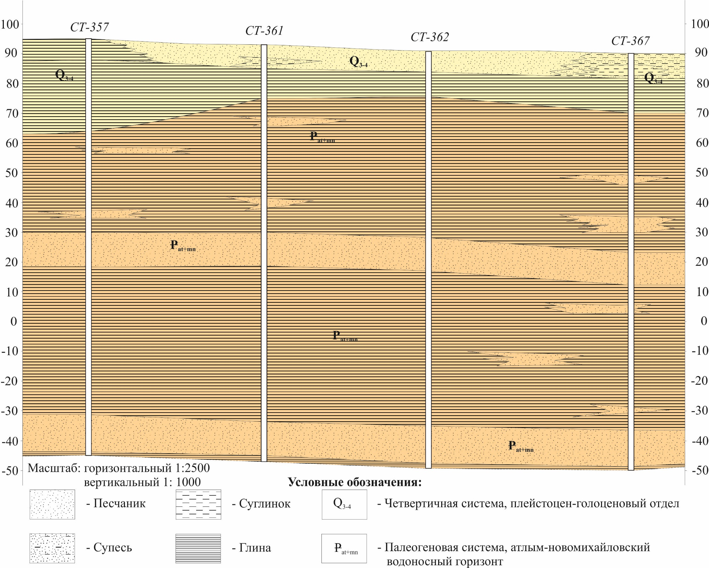

Рис. 2.1. Разрез в пределах водозаборных скважин №СТ-361, СТ-357, СТ-362, СТ-367

3. ТЕКУЩЕЕ СОСТОЯНИЕ ДЕЙСТВУЮЩЕГО ВОДОЗАБОРА
Водозаборный участок в административном отношении находится на территории МО «Город Кедровый». Эксплуатационные скважины расположены в долине реки Чузик в 750 м от северо-западной окраины г. Кедровый.
ООО «СТК» осуществляет эксплуатацию водозабора на основании Лицензии на право использования недр с целью добычи подземных вод ТОМ 01751 ВЭ, № 1851 от 04.09.12 г. с целевым назначением и видами работ – добыча подземных вод для питьевого, хозяйственно-бытового водоснабжения населения города Кедрового. Дата окончания срока действия лицензии 31 декабря 2036 г.
Участок недр имеет статус «горного отвода», совпадающий по площади с границами первого пояса зоны санитарной охраны строгого режима (R=30м) и ограничен по глубине 140 м (рис. 2.1 и 3.2).
Добытая из недр подземные воды являются собственностью – недропользователя – ООО «СТК».
Нормативные объёмы водопотребления согласно Лицензии ТОМ 01751 ВЭ, № 1851 от 04.09.12 г. 362,78 тыс. м³/год (994 м³/сут).
Режим работы объекта круглосуточный, 365 дней в году.
Для хозяйственно-питьевого водоснабжения г. Кедровый используют групповой водозабор, состоящий из четырех скважин: № СТ-357, СТ-361, СТ-362, СТ-367.
Географические координаты:
- скв. № СТ-357 – с.ш. 57°34'00"С в.д. 79°32'16"В;
- скв. № СТ-361 – с.ш. 57°34'02"С в.д. 79°32'24"В;
- скв. № СТ-362 – с.ш. 57°34'03"С в.д. 79°32'32"В;
- скв. № СТ-367 – с.ш. 57°34'05"С в.д. 79°32'42"В;
Целевым (эксплуатационным) объектом является водоносная зона нижнеолигоценовых пород (P₃) горизонта атлымской и новомихайловской свиты. Вд\одовмещающие породы представлены средне-, крупнозернистыми песками, залегающими с глубины 126-128 м. Губина эксплуатируемых скважин – 140 м, дебит 24 м³/час, нормативный объем (лимит) водопотребления 362,78 тыс.м³/год.
Система водоснабжения представляет собой независимую технологическую зону: скважина – станция водоподготовки - башня – водопровод - потребитель».
Объекты водоснабжения оборудованы канализацией с отведением сточных вод в централизованную систему водоотведения.
Водоотведение хозяйственно-бытовых стоков ООО «СТК», прошедших биологическую очистку и дезинфекцию бактерицидными установками (КОС), осуществляется в р. Чузик (Решение № 70-13.01.07.001-Р-РСБХ-С-2015-01139/00 от 08.05.2015 г.).
Скважина № СТ-357.
Над скважиной установлен отапливаемый павильон – доступ ограничен. Территория водозаборного участка не спланирована для отвода поверхностного стока за пределы горного отвода. В границах горного отвода не предусмотрены подъездные дорожки с твёрдым покрытием. Пол в павильоне не зацементирован. Околоустьевое пространство зацементировано. Оголовок устья скважины не герметичен. Обвязка устья герметична.
Охрана объекта (водозабор) недропользователем организована.
Конструкция скв. № СТ-357:
- глухие обсадные трубы Ø 324 мм установлены в интервале +0,5 - 40 м;
- глухие обсадные трубы Ø 245 мм установлены в интервале +0,5 - 100 м;
- глухие обсадные трубы Ø 168 мм установлены в интервале 90 - 140 м;
- рабочая часть фильтра установлена в интервале 120 – 140 м;
- затрубный цементаж произведён в интервале 0-100 м.
Конструкция скважины препятствует, перетеку грунтовых вод в эксплуатируемый пласт. Кондуктор в скважине зацементирован до устья.
Скважина № СТ-361.
Над скважиной установлен отапливаемый павильон – доступ ограничен. Территория водозаборного участка не спланирована для отвода поверхностного стока за пределы горного отвода. В границах горного отвода не предусмотрены подъездные дорожки с твёрдым покрытием. Пол в павильоне не зацементирован. Околоустьевое пространство зацементировано. Оголовок устья скважины не герметичен. Обвязка устья герметична.
Охрана объекта (водозабор) недропользователем организована.
Конструкция скв. № СТ-361:
- глухие обсадные трубы Ø 324 мм установлены в интервале +0,5 - 40 м;
- глухие обсадные трубы Ø 245 мм установлены в интервале +0,5 - 100 м;
- глухие обсадные трубы Ø 168 мм установлены в интервале 90 - 140 м;
- рабочая часть фильтра установлена в интервале 120 – 140 м;
- затрубный цементаж произведён в интервале 0-100 м.
Конструкция скважины препятствует, перетеку грунтовых вод в эксплуатируемый пласт. Кондуктор в скважине зацементирован до устья.
Скважина № СТ-362.
Над скважиной установлен отапливаемый павильон – доступ ограничен. Территория водозаборного участка не спланирована для отвода поверхностного стока за пределы горного отвода. В границах горного отвода не предусмотрены подъездные дорожки с твёрдым покрытием. Пол в павильоне не зацементирован. Околоустьевое пространство зацементировано. Оголовок устья скважины не герметичен. Обвязка устья герметична.
Охрана объекта (водозабор) недропользователем организована.
Конструкция скв. № СТ-362:
- глухие обсадные трубы Ø 324 мм установлены в интервале +0,5 - 40 м;
- глухие обсадные трубы Ø 245 мм установлены в интервале +0,5 - 100 м;
- глухие обсадные трубы Ø 168 мм установлены в интервале 90 - 140 м;
- рабочая часть фильтра установлена в интервале 120 – 140 м;
- затрубный цементаж произведён в интервале 0-100 м.
Конструкция скважины препятствует, перетеку грунтовых вод в эксплуатируемый пласт. Кондуктор в скважине зацементирован до устья.
Скважина № СТ-367.
Над скважиной установлен отапливаемый павильон – доступ ограничен. Территория водозаборного участка не спланирована для отвода поверхностного стока за пределы горного отвода. В границах горного отвода не предусмотрены подъездные дорожки с твёрдым покрытием. Пол в павильоне не зацементирован. Околоустьевое пространство зацементировано. Оголовок устья скважины не герметичен. Обвязка устья герметична.
Охрана объекта (водозабор) недропользователем организована.
Конструкция скв. № СТ-367:
- глухие обсадные трубы Ø 324 мм установлены в интервале +0,5 - 40 м;
- глухие обсадные трубы Ø 245 мм установлены в интервале +0,5 - 100 м;
- глухие обсадные трубы Ø 168 мм установлены в интервале 90 - 140 м;
- рабочая часть фильтра установлена в интервале 120 – 140 м;
- затрубный цементаж произведён в интервале 0-100 м.
Конструкция скважины препятствует, перетеку грунтовых вод в эксплуатируемый пласт. Кондуктор в скважине зацементирован до устья.
Возмущение скважин осуществляется посредством погружных насосов марки ЭЦВ 8-25 с глубиной установки – 80-90 м, тип крепления труб – резьбовое.
Станция предварительной водоподготовки.
Очистка воды на станции водоподготовки в г. Кедровый включает этапы дегазации, аэрации и фильтрования. Производительность водоочистительной установки 1,3 тыс. м³/сут.
Вода под давлением насосов первого подъема (скважинные насосы) подается на аэрационную установку, где происходит окисление железа, удаление углекислоты и сероводорода, затем самотеком поступает на станцию озонирования где происходит доокисление железа, укрупнение хлопьевидного осадка, обеззараживание воды озоном.
После бака осветленная вода поступает по всем насосам второго подъема и направляется на фильтрацию. Фильтрация производится на скором фильтре. После фильтрации вода направляется потребителям.
Водопроводящие каналы (водоподведение и водоотведение).
Согласно требованиям СНИП 2.04.02-84* объединенные хозяйственно - питьевые и производственные водопроводы г. Кедровый следует относить к III категории (менее 5 тыс. жителей в населенном пункте).
Водопроводная сеть запроектирована частично кольцевой с тупиковой разводкой. В районах усадебной застройки водопользование производится через водоразборные колонки.
Водопроводящие каналы размещены под землёй.
Спецификация трубопровода водоподведения:
- Ø 150 – 32893 м (жилая зона), 39 м (промзона);
- Ø 100 – 383,8 м (жилая зона), 748 м (промзона);
- Ø 89 – 435 м (промзона);
- Ø 80 – 398 м (жилая зона);
- Ø 50 – 376,5 м (жилая зона);
- Ø 40 – 373 м (жилая зона).
Спецификация трубопровода водоотведения (канализационный канал):
- Ø 700 – 512 м (жилая зона), 1248,1 м (промзона);
- Ø 500 – 32 м (жилая зона);
- Ø 400 – 707,2 м (жилая зона), 145,5 м (промзона);
- Ø 300 – 254 м (жилая зона), 126,4 м (промзона);
- Ø 250 – 124 м (жилая зона), 100 м (промзона);
- Ø 200 – 215 м (жилая зона), 1217,2 м (промзона);
- Ø 150 – 1203,2 м (промзона);
- Ø 100 – 104 м (жилая зона), 358 м (промзона).
Технологические схемы водоподведения представлена на рисунке 3.1 (ситуационный план).
Технологическая схема водоотведения (канализационный канал) представлена на рисунке 3.2.
Согласно Программе производственного контроля качество питьевой воды ООО «СТК» г. Кедровый (утверждена директором ООО «СТК», согласованна руководителем управления Роспотребнадзора по Томской области) ведутся наблюдения за качеством подземных вод.
Также, в рамках настоящего проекта, следует отметить, что в отношении водозаборного участка предусмотрены мероприятия от злоумышленников.

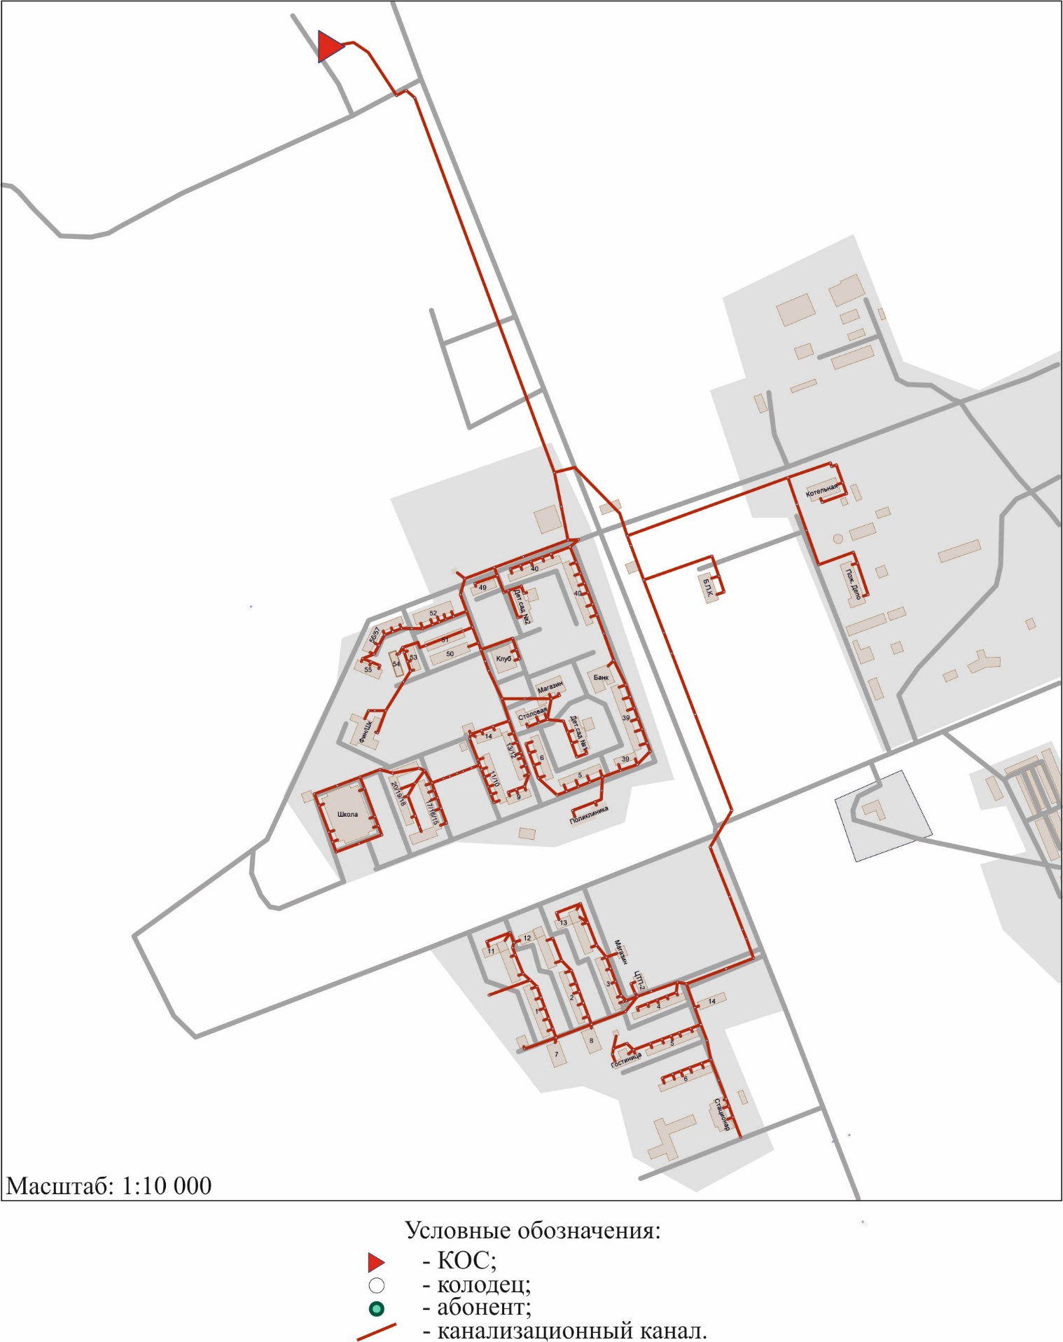
Рис. 3.1. Технологическая схема канализационного канала
3.1 Характеристика санитарного состояния территории всех поясов ЗСО источников водоснабжения и оценка природной защищенности водоносного комплекса
В рамках настоящих работ было произведено обследование территории попадающая в контуры проектируемых I (контур горного отвода), II и III поясов ЗСО (рис. 3.1. и 3.2).
В результате обследования составлена характеристика санитарного состояния территории всех поясов ЗСО сведена в таблицу 3.1.
ЗИВ: скв. № СТ-357, СТ-361, СТ-362, СТ-367.
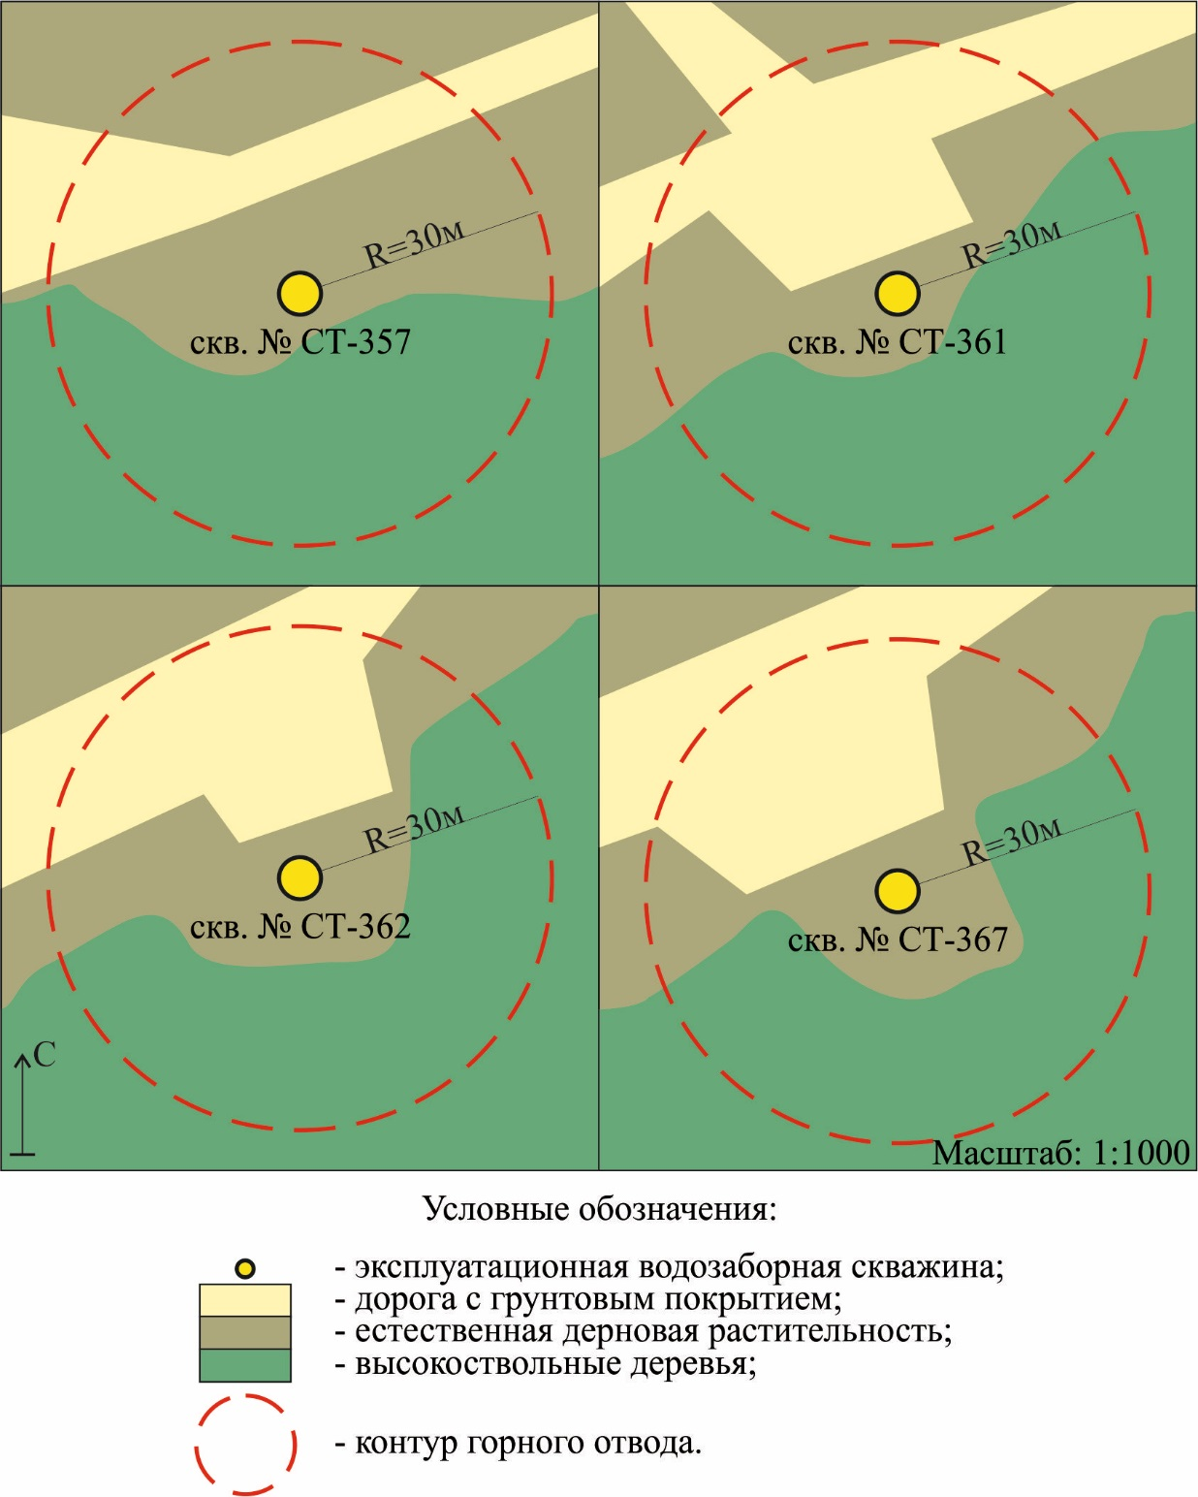
Рис. 3.2. Контур горного отвода.
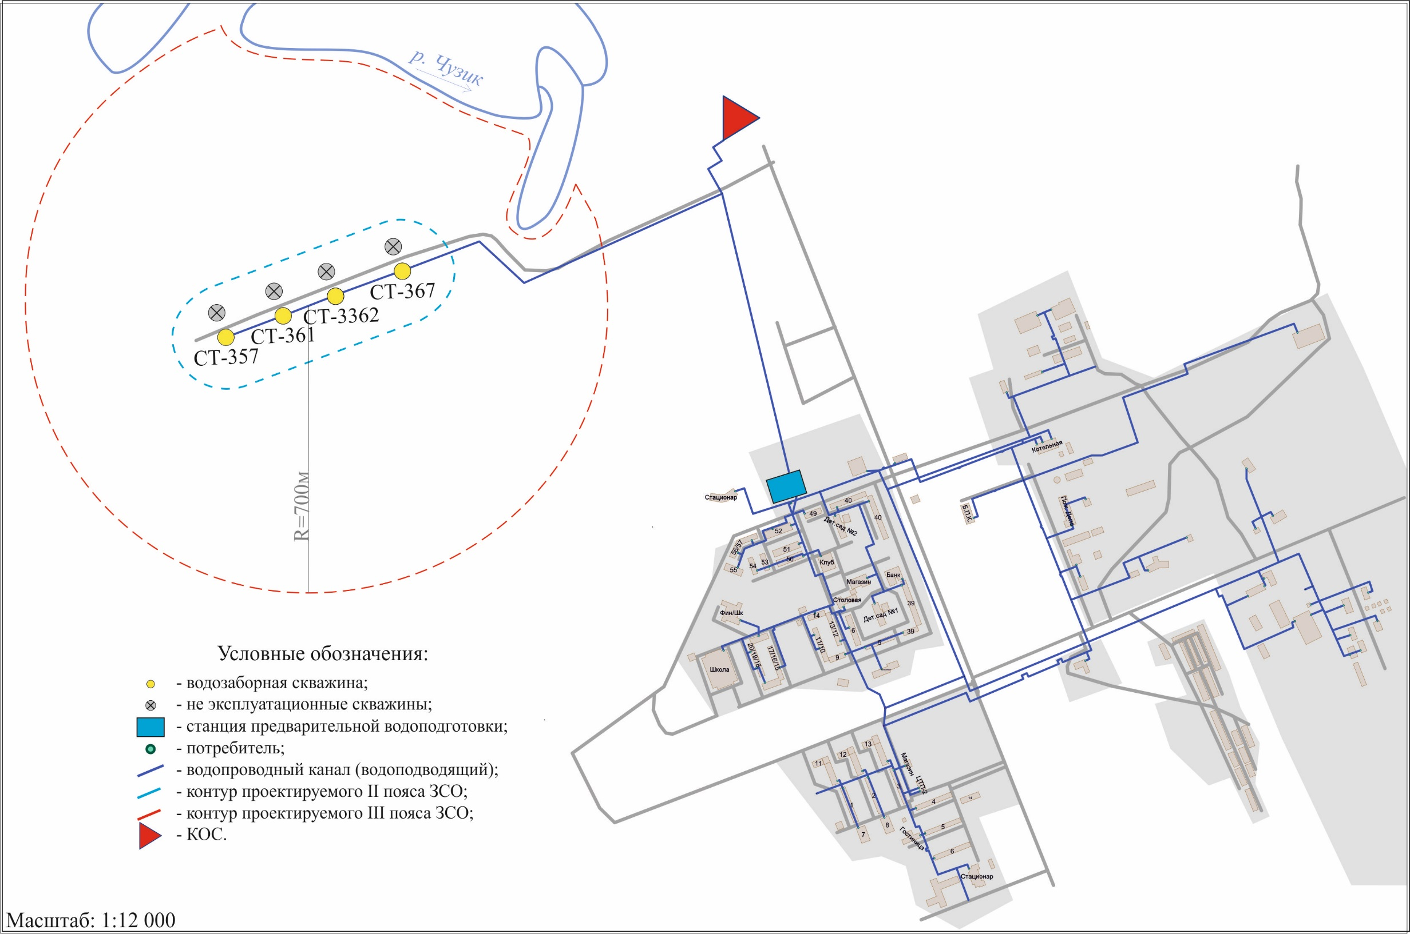

Рис. 3.3. Ситуационный план проектируемых границ II и III поясов ЗСО.
Таблица 3.1
Перечень параметров характеристики санитарного состояния территории всех поясов ЗСО источников водоснабжения.
№ п/п | Наименование параметра характеристики  санитарного состояния | Значение параметра характеристики  санитарного  состояния
1 | Здания, стоящие на территории I пояса ЗСО ЗИВ, водопроводных сооружений, канализованы с отведением сточных вод в систему канализации или на местные очистные сооружения, расположенные за пределами I пояса с учетом санитарного режима на территории II пояса ЗСО ЗИВ. В исключительных случаях, при отсутствии канализации, устраиваются водонепроницаемые приемники для бытовых отходов и нечистот; предусмотрено строгое выполнение санитарно-технических требований к конструкции водозаборных и наблюдательных скважин. В соответствии с п. 3.2.1.2, норм СанПиН 2.1.4.1110-02 и в соответствии с «Санитарная охрана водозаборов подземных вод» (Орадовская А. Е., Лапшин Н. Н.). | Здания и сооружения на территории:  - I пояса ЗСО ЗИВ отсутствуют;  - II пояса ЗСО ЗИВ отсутствуют;  - Водопроводные сооружения отсутствуют;
2 | На территории I пояса ЗСО ЗИВ осуществляются виды строительства, не имеющие непосредственного отношения к эксплуатации, реконструкции и расширению водозабора, в том числе жилых и хозяйственных зданий, прокладка трубопроводов различного назначения. В соответствии с п. 3.2.1.2 норм СанПиН 2.1.4.1110-02 и в соответствии с «Санитарная охрана водозаборов подземных вод» (Орадовская А. Е., Лапшин Н. Н.). | Строительство, не имеющие непосредственного отношения к эксплуатации, реконструкции и расширению водозабора не осуществляется.
3 | На территории I пояса ЗСО ЗИВ осуществляется проживание людей. В соответствии с п. 3.2.1.2 норм СанПиН 2.1.4.1110-02 и в соответствии с «Санитарная охрана водозаборов подземных вод» (Орадовская А. Е., Лапшин Н. Н.). | Проживание людей (на территории I пояса ЗСО ЗИВ) не осуществляется.
4 | Территория I пояса ЗСО ЗИВ спланирована для отвода поверхностного стока за её пределы. В соответствии с п. 3.2.1.1 норм СанПиН 2.1.4.1110-02 и в соответствии с «Санитарная охрана водозаборов подземных вод» (Орадовская А. Е., Лапшин Н. Н.). | Территория I пояса ЗСО ЗИВ не спланирована
5 | Территория I пояса ЗСО ЗИВ озеленена травяным покровом. В соответствии с п. 3.2.1.1 норм СанПиН 2.1.4.1110-02 и в соответствии с «Санитарная охрана водозаборов подземных вод» (Орадовская А. Е., Лапшин Н. Н.). | Территория I пояса ЗСО ЗИВ озеленена травяным покровом.
6 | Территория I пояса ЗСО ЗИВ огорожена забором. В соответствии с пунктом 3.2.1.1 норм СанПиН 2.1.4.1110-02 и в соответствии с «Санитарная охрана водозаборов подземных вод» (Орадовская А. Е., Лапшин Н. Н.). | Территория I пояса ЗСО ЗИВ, не огорожена забором.
7 | Территория I пояса ЗСО ЗИВ обеспечена охраной. В соответствии с п. 3.2.1.1 норм СанПиН 2.1.4.1110-02 и в соответствии с «Санитарная охрана водозаборов подземных вод» (Орадовская А. Е., Лапшин Н. Н.). | Территория I пояса ЗСО ЗИВ обеспечена охраной.
8 | Дорожки, пролегающие на территории I пояса ЗСО ЗИВ и ведущие к ЗИВ оборудованы твёрдым покрытием. В соответствии с п. 3.2.1.1 норм СанПиН 2.1.4.1110-02. | Отсутствуют дорожки с твёрдым покрытием.
9 | На территории I пояса ЗСО ЗИВ произрастают высокоствольные деревья. В соответствии с п. 3.2.1.2 норм СанПиН 2.1.4.1110-02. | Высокоствольные деревья произрастают.
10 | На территории I пояса ЗСО ЗИВ размещаются жилые и хозяйственно-бытовые здания. В соответствии с п. 3.2.1.2 норм СанПиН 2.1.4.1110-02. | Жилые и хозяйственно-бытовые здания не размещаются.
11 | Для реки или водоёма, входящего в I пояс ЗСО ЗИВ, акватория ограждена бакенами (буями) и другими предупредительными знаками. В соответствии с «Санитарная охрана водозаборов подземных вод» (Орадовская А. Е., Лапшин Н. Н.). | В I пояс ЗСО ЗИВ не попадают реки или водоёмы.
12 | Для реки или водоёма, входящего в I пояс ЗСО водозаборов подземных вод, осуществляется спуск любых сточных вод, а также купание, стирка белья, водопой скота и другие виды водопользования, оказывающие влияние на качество воды. В соответствии с «Санитарная охрана водозаборов подземных вод» (Орадовская А. Е., Лапшин Н. Н.). | В I пояс ЗСО ЗИВ не попадают реки или водоёмы.
13 | Для реки или водоёма, входящего во II пояс ЗСО водозаборов подземных вод, осуществляется расположение объектов, обусловливающих опасность химического (накопители промышленных стоков, шламохранилища, склады горюче-смазочных материалов, ядохимикатов и минеральных удобрений и др.) и микробного (поля ассенизации и фильтрации, земледельческие поля орошения, кладбища, скотомогильники, навозохранилища, животноводческие и птицеводческие предприятия и др.) загрязнений подземных вод, применение удобрений и ядохимикатов, промышленная рубка леса, добыча из водоёма песка и проведение дноуглубительных работ, создание пастбищ в прибрежной полосе шириной не менее 300 м. В соответствии с «Санитарная охрана водозаборов подземных вод» (Орадовская А. Е., Лапшин Н. Н.). | Во II пояс ЗСО ЗИВ не попадают реки или водоёмы.
14 | Для реки или водоёма, входящего во II пояс ЗСО водозаборов подземных вод, осуществляется санитарное благоустройство территории населенных пунктов и других объектов (создание канализационной системы, устройство водонепроницаемых выгребов). В соответствии с «Санитарная охрана водозаборов подземных вод» (Орадовская А. Е., Лапшин Н. Н.). | Во II пояс ЗСО ЗИВ не попадают реки или водоёмы.
15 | Для реки или водоёма, входящего во II пояс ЗСО водозаборов подземных вод, осуществляется выполнение мероприятий по предупреждению загрязнений, вносимых водным транспортом. В соответствии с «Санитарная охрана водозаборов подземных вод» (Орадовская А. Е., Лапшин Н. Н.). | Во II пояс ЗСО ЗИВ не попадают реки или водоёмы.
16 | Для реки или водоёма, входящего во II пояс ЗСО водозаборов подземных вод, обеспечивается специальный режим использования поверхностных вод для купания, туризма, водного спорта, рыбной ловли и т. д. В соответствии с «Санитарная охрана водозаборов подземных вод» (Орадовская А. Е., Лапшин Н. Н.). | Во II пояс ЗСО ЗИВ не попадают реки или водоёмы.
17 | На территорию III пояса ЗСО ЗИВ происходит фильтрация фекальных и хозяйственно-бытовых сточных вод из индивидуальных систем канализации (выгребные ямы, септики), из дефектных колодцев и сетей централизованной канализации, с участков размещения животноводческих ферм и комплексов, складирования навоза, орошения неочищенными хозяйственно-бытовыми сточными водами, с ливневыми стоками с урбанизированных и сельскохозяйственных территорий, согласно «Санитарная охрана водозаборов подземных вод» (Орадовская А. Е., Лапшин Н. Н.). | Не осуществляется.
18 | Здания промышленных предприятий, расположенные на территории III пояса ЗСО ЗИВ, оборудованы надежной гидроизоляцией фундаментов и полов или оборудованы пластовыми и линейными дренажами, которые имеют в основании водонепроницаемый экран из глинобетона, асфальта, пленки или других нефильтрующих материалов, собирающими профильтровавшиеся воды и растворы для перекачки с последующей утилизацией или очисткой, в качестве основных элементов инженерной защиты от утечки сточных вод и технологических растворов. Согласно «Санитарная охрана водозаборов подземных вод» (Орадовская А. Е., Лапшин Н. Н.). | Соответствует
19 | На территории III пояса ЗСО ЗИВ имеются трассы трубопроводов, несущих сточные воды, загрязненную пульпу или токсичные растворы, согласно «Санитарная охрана водозаборов подземных вод» (Орадовская А. Е., Лапшин Н. Н.). | Не имеются.
20 | В пределах СЗП водоводов имеются источники загрязнения почвы и грунтовых вод. В соответствии с п. 3.4.1 норм СанПиН 2.1.4.1110-02. | Не имеются.
21 | Имеются разливы нефтепродуктов на территории III пояса ЗИВ. Cогласно п. 1.4 норм СанПиН 2.1.4.1110-02., согласно п. 3.4.1 норм СанПиН 2.1.4.1110-02., также согласно «Санитарная охрана водозаборов подземных вод» (Орадовская А. Е., Лапшин Н. Н.). | Не имеются.
22 | Имеет место применение удобрений, особенно азотных, на территории III пояса ЗСО ЗИВ. Согласно п. 1.4 норм норм СанПиН 2.1.4.1110-02., согласно п. 3.4.1 норм норм СанПиН 2.1.4.1110-02., также согласно «Санитарная охрана водозаборов подземных вод» (Орадовская А. Е., Лапшин Н. Н.). | Не имеется
23 | Сточные воды животноводческих объектов и хозяйственно-бытовые стоки попадают на территорию I пояса ЗСО ЗИВ. Cогласно п. 1.4 норм СанПиН 2.1.4.1110-02., согласно п. 3.4.1 норм СанПиН 2.1.4.1110-02., также согласно «Санитарная охрана водозаборов подземных вод» (Орадовская А. Е., Лапшин Н. Н.). | Не имеются.
24 | Осуществляется интенсивное строительство животноводческих комплексов, сопровождающееся концентрацией больших количеств навоза и использованием его для удобрения на территории III пояса ЗСО ЗИВ. Согласно «Санитарная охрана водозаборов подземных вод» (Орадовская А. Е., Лапшин Н. Н.). | Не осуществляется.
25 | На территории III пояса ЗСО ЗИВ распаханы сельскохозяйственные территории, на которых применяется ирригация, что влияет на загрязнение подземных вод химическими средствами защиты растений — пестицидами. Вместе с оросительными водами они выносятся за пределы корнеобитаемого слоя, согласно «Санитарная охрана водозаборов подземных вод» (Орадовская А. Е., Лапшин Н. Н.). | Не осуществляется
26 | На территории III пояса ЗСО ЗИВ находятся шламо- и хвостохранилища, накопители, отстойники, солеотвалы и другие подобные объекты; гидрозолоотвалы, испарители, поля фильтрации и другие земляные ёмкости для сбора жидких и твердых отходов производства, минерализованных шахтных вод, и такие Источники загрязнения оборудованы разнообразными противофильтрационными устройствами, выполненными из слабофильтрующих материалов — уплотненной глины, грунтово-полимерной смеси, асфальтополимербетона, глинобетона, полиэтиленовой пленки, битумных покрытий и т. д. Согласно «Санитарная охрана водозаборов подземных вод» (Орадовская А. Е., Лапшин Н. Н.), согласно п. 1.4, 3.4.1 норм СанПиН 2.1.4.1110-02. | Не осуществляется
27 | В пределах III пояса ЗСО ЗИВ при условии использования защищенных подземных вод, размещены крупные животноводческие объекты и птицефабрики, которые оборудованы средствами по защите водоносного горизонта от загрязнения с наличием согласования размещения таких объектов с организациями санитарного, геологического и водного контроля. Согласно «Санитарная охрана водозаборов подземных вод» (Орадовская А. Е., Лапшин Н. Н.). | Не размещены.
28 | На территории всех поясов ЗСО ЗИВ используются пестициды и биологические средства борьбы с вредителями и болезнями растений, используются также высокотоксичные, стойкие в почве и кумулятивные вещества. «Санитарная охрана водозаборов подземных вод» (Орадовская А. Е., Лапшин Н. Н.), согласно п. 1.4, 3.4.1 норм СанПиН 2.1.4.1110-02. | Не используются
29 | Во всех поясах ЗСО ЗИВ осуществляется санитарное благоустройство территории населенных пунктов и других объектов. Согласно «Санитарная охрана водозаборов подземных вод» (Орадовская А. Е., Лапшин Н. Н.) и в соответствии с пунктами 1.4, 3.2.3.2, 3.4.1 норм СанПиН 2.1.4.1110-02. | Осуществляется.
30 | На территории III пояса ЗСО ЗИВ размещён один из следующих видов объектов: свалки коммунально-бытовых и промышленных отходов на поверхности земли, в выработанных карьерах. Cогласно пункта 1.4, 3.4.1 норм СанПиН 2.1.4.1110-02, также согласно «Санитарная охрана водозаборов подземных вод» (Орадовская А. Е., Лапшин Н. Н.). | Не размещены.
31 | На территории III пояса ЗСО ЗИВ размещён один из следующих видов объектов: индивидуальные системы канализации (септики, выгребные ямы) и нарушенные участки трасс централизованной канализации. Cогласно пункта 1.4, 3.4.1 норм СанПиН 2.1.4.1110-02, также согласно «Санитарная охрана водозаборов подземных вод» (Орадовская А. Е., Лапшин Н. Н.). | Не имеются.
32 | На территории III пояса ЗСО ЗИВ размещён один из следующих видов объектов: территории промышленных предприятий, нефтебаз, складов горюче-смазочных материалов, где происходит утечка нефтепродуктов, технологических и сточных вод. Cогласно пункта 1.4, 3.4.1 норм СанПиН 2.1.4.1110-02, также согласно «Санитарная охрана водозаборов подземных вод» (Орадовская А. Е., Лапшин Н. Н.). | Не имеются.
33 | На территории всех поясов ЗСО ЗИВ размещён один из следующих видов объектов: животноводческие фермы и комплексы, склады удобрений и ядохимикатов, силосные ямы. Cогласно пункта 1.4 норм СанПиН 2.1.4.1110-02, согласно пункта 3.4.1 норм СанПиН 2.1.4.1110-02, также согласно «Санитарная охрана водозаборов подземных вод» (Орадовская А. Е., Лапшин Н. Н.). | Не имеются.
34 | На территории III пояса ЗСО ЗИВ размещён один из следующих видов объектов: участки сброса сточных вод в скважины и горные выработки. Cогласно пункта 1.4, 3.4.1 норм СанПиН 2.1.4.1110-02, также согласно «Санитарная охрана водозаборов подземных вод» (Орадовская А. Е., Лапшин Н. Н.). | Не имеются.
35 | Осуществляется поддержание территории всех поясов ЗСО ЗИВ в постоянной чистоте, бытовой мусор, переносимый ветром от несанкционированных и недостаточно оборудованных объектов размещения отходов (свалки, мусорные придомовые баки, места складирования мусора у магазинов, предприятий, общественные урны) постоянно собирается сотрудниками предприятия и передаётся на санкционированные оборудованные объекты размещения отходов по договорам с эксплуатирующими организациями. Такие же действия осуществляются с отходами жизнедеятельности бродячих животных, трупами бродячих животных. Cогласно пункта 1.4 норм СанПиН 2.1.4.1110-02, согласно пункта 3.4.1 норм СанПиН 2.1.4.1110-02, также согласно «Санитарная охрана водозаборов подземных вод» (Орадовская А. Е., Лапшин Н. Н.). | Да
36 | На территории I пояса ЗСО ЗИВ осуществляется проезд либо остановка автомобилей, спецтехники, грузового автотранспорта, мототехники, также имеются самовольные стоянки автомобилей, спецтехники, грузового автотранспорта, мототехники. Cогласно пункта 1.4, 3.4.1 норм СанПиН 2.1.4.1110-02, также согласно «Санитарная охрана водозаборов подземных вод» (Орадовская А. Е., Лапшин Н. Н.). | Не имеется
37 | Во всех поясах ЗСО ЗИВ имеются кладбища, скотомогильники, поля ассенизации и фильтрации, земледельческие поля орошения, сооружения подземной фильтрации, навозохранилища, силосные траншеи, животноводческие и птицеводческие предприятия, а также другие сельскохозяйственные объекты, обусловливающие опасность микробного загрязнения подземных вод. Согласно пункта 1.4 норм СанПиН 2.1.4.1110-02, согласно пункта 3.4.1 норм СанПиН 2.1.4.1110-02, также согласно «Санитарная охрана водозаборов подземных вод» (Орадовская А. Е., Лапшин Н. Н.). | Не имеется
38 | Во всех поясах ЗСО ЗИВ применяются удобрения и ядохимикаты. Согласно пункта 1.4 норм СанПиН 2.1.4.1110-02, согласно пункта 3.4.1 норм СанПиН 2.1.4.1110-02, также согласно «Санитарная охрана водозаборов подземных вод» (Орадовская А. Е., Лапшин Н. Н.). | Не применяются
39 | Во всех поясах ЗСО ЗИВ осуществляется промышленная рубка леса. Cогласно пункта 1.4 норм СанПиН 2.1.4.1110-02, согласно пункта 3.4.1 норм СанПиН 2.1.4.1110-02, также согласно «Санитарная охрана водозаборов подземных вод» (Орадовская А. Е., Лапшин Н. Н.). | Не осуществляется
40 | На территории всех поясов ЗСО ЗИВ имеются бездействующие, старые, дефектные или неправильно эксплуатируемые скважины, представляющие опасность в отношении возможности загрязнения водоносного горизонта. В соответствии с «Санитарная охрана водозаборов подземных вод» (Орадовская А. Е., Лапшин Н. Н.). и с п.3.2.2.1 норм СанПиН 2.1.4.1110-02. | Имеются бездействующие скважины во II поясе ЗСО.
41 | На территории всех поясов ЗСО ЗИВ размещены накопители промышленных стоков, склады минеральных удобрений. В соответствии с «Санитарная охрана водозаборов подземных вод» (Орадовская А. Е., Лапшин Н. Н.). | Не имеются
42 | На территории всех поясов ЗСО ЗИВ осуществляется бурение новых скважин и новое строительство, связанное с нарушением почвенного покрова, которое производится без согласования с центром государственного санитарно - эпидемиологического надзора. В соответствии с пунктом 3.2.2.2 норм СанПиН 2.1.4.1110-02. | Не осуществляется
43 | На территории всех поясов ЗСО ЗИВ производится закачка отработанных вод в подземные горизонты, производится подземное складирования твердых отходов и разработки недр земли. В соответствии с пунктом 3.2.2.3 норм СанПиН 2.1.4.1110-02. | Не производится
44 | На территории II и III пояса ЗСО ЗИВ размещены склады горюче-смазочных материалов, ядохимикатов и минеральных удобрений, накопители промстоков, шламохранилищ и другие объекты, обусловливающие опасность химического загрязнения подземных вод. В соответствии с пунктом 3.2.2.4 норм СанПиН 2.1.4.1110-02. | Не имеется
45 | Для реки или водоёма, входящего во I или II пояса ЗСО водозаборов подземных вод, осуществляется отведение в реки и водоёмы сточных вод, не отвечающих требованиям правил охраны поверхностных водоёмов от загрязнения сточными водами. В соответствии с «Санитарная охрана водозаборов подземных вод» (Орадовская А. Е., Лапшин Н. Н.). | Во II и III пояса ЗСО ЗИВ не попадают реки или водоёмы.
46 | Для реки или водоёма, входящего во II или III пояса ЗСО водозаборов подземных вод, имеются объекты, загрязняющие водоём. В соответствии с «Санитарная охрана водозаборов подземных вод» (Орадовская А. Е., Лапшин Н. Н.). | Не имеется
47 | Для реки или водоёма, входящего во II или III пояса ЗСО водозаборов подземных вод, регулируется и ограничивается отведение территории для нового строительства жилых, промышленных и сельскохозяйственных объектов, создание и эксплуатация которых связаны с повышением степени опасности загрязнения сточными водами поверхностных вод. В соответствии с «Санитарная охрана водозаборов подземных вод» (Орадовская А. Е., Лапшин Н. Н.). | Не имеется
48 | Происходят утечки и фильтрация минерализованных промышленных и сточных вод с поступлением их в эксплуатируемый водоносный горизонт, согласно «Санитарная охрана водозаборов подземных вод» (Орадовская А. Е., Лапшин Н. Н.). | Не имеется
49 | Конструкция оголовка скважины герметична, чтобы не допустить проникновения в межтрубное и затрубное пространство поверхностной воды и загрязнений, согласно «Санитарная охрана водозаборов подземных вод» (Орадовская А. Е., Лапшин Н. Н.). | Оголовок не герметичен
50 | Верхняя часть выведенных на поверхность земли колонн должна возвышаться не менее, чем на 0,5 м, согласно «Санитарная охрана водозаборов подземных вод» (Орадовская А. Е., Лапшин Н. Н.). | Соответствует
51 | Разведочные и неиспользуемые наблюдательные скважины затампонированы, чтобы предотвратить поступление загрязненных подземных вод из других горизонтов по стволу скважины, по межтрубному или затрубному пространствам, согласно «Санитарная охрана водозаборов подземных вод» (Орадовская А. Е., Лапшин Н. Н.). | Имеются бездействующие скважины во II поясе ЗСО. Оголовок устья скважины заварен металлическим листом.
52 | В районе расположения ЗИВ, где под влиянием промышленных предприятий произошло загрязнение воздуха и почв, собираются и очищаются ливневые воды, согласно «Санитарная охрана водозаборов подземных вод» (Орадовская А. Е., Лапшин Н. Н.). | Не имеются
53 | Своевременно выполняются необходимые мероприятия по санитарной охране поверхностных водотоков и водоемов, имеющих непосредственную гидравлическую связь с используемым водоносным горизонтом. Согласно «Санитарная охрана водозаборов подземных вод» (Орадовская А. Е., Лапшин Н. Н.). | Соответствует.
54 | Водопроводные линии с водой питьевого качества уложены выше линий бытовой и производственной канализации. «Санитарная охрана водозаборов подземных вод» (Орадовская А. Е., Лапшин Н. Н.). | Соответствует
55 | Водопроводные сооружения, расположенные в I поясе ЗСО ЗИВ, должны быть оборудованы с учётом предотвращения возможности загрязнения питьевой воды через оголовки и устья скважин, люки и переливные трубы РЧ(П)В и устройства заливки насосов. В соответствии с пунктом 3.2.1.4 норм СанПиН 2.1.4.1110-02. | Соответствует
56 | Водовод проходит по территории свалок, полей ассенизации, полей фильтрации, полей орошения, кладбищ, скотомогильников, территории промышленных и сельскохозяйственных предприятий. В соответствии с пунктом 3.4.2 норм СанПиН 2.1.4.1110-02. | Не соответствует
57 | Водозабор подземных вод располагается на территории промышленных предприятий и жилой застройки. В соответствии с пунктом 2.2.1.1 норм СанПиН 2.1.4.1110-02. | Не соответствует
58 | Водозаборы оборудованы аппаратурой для систематического контроля соответствия фактического дебита при эксплуатации водопровода проектной производительности. В соответствии с пунктом 3.2.1.5 норм СанПиН 2.1.4.1110-02. | Соответствует

4. ХАРАКТЕРИСТИКА КАЧЕСТВА ПОДЗЕМНЫХ ВОД
В настоящем подразделе приводится общая характеристика гидрохимических условий участка по результатам химического анализа проб воды. В процессе поисково-оценочных работ были проведены сокращенный и полный химические анализы проб воды из скважин № СТ-357, СТ-361, СТ-362, СТ-36. Характеристика качества подземных вод приведена по результатам анализов проб, отобранных в июне 2017 г.
Химико-аналитические определения состава подземных вод выполнены аккредитованным испытательным центром ФБУЗ «Центр гигиены и эпидемиологии в Томской области».
Оценка качества пресных подземных питьевых вод осуществляется в соответствии с установленными государственными нормами и государственными стандартами качества воды, которые определяются СанПиН 2.1.4.1074-01 «Питьевая вода. Гигиенические требования к качеству воды централизованных систем питьевого водоснабжения. Контроль качества», ОСТ 41-05-263-86 «Воды подземные. Классификация по химическому составу и температуре». В таблице 4.1 приводится сравнительная характеристика качества подземных вод атлымской и новомихайловской свит с нормами предельно допустимых концентраций (ПДК) СанПиН 2.1.4.1074-01.
Подземные воды горизонта пресные. Реакция среды нейтральная, величина концентрации водородного показателя составляет 7,23 ед. В анионном составе в подчиненном количестве присутствуют хлоридные (5,9 мг/дм³) и сульфатные (2 мг/дм³) ионы.
Обобщенные показатели соответствуют нормам ПДК: жесткость общая 5,4 ммоль/дм³, окисляемость перманганатная 3,7 мгО₂/дм³.
Таблица 4.1
Химический состав подземных вод куртамышского водоносного горизонта
Компоненты и показатели | Единица измерения | ПДК по СанПиН 2.1.4.1074-01 | Концентрации | Превышение нормы ПДК (раз)
 |  |  | Среднее по скважинам
Запах при 60°С | баллы | 2 | 2
Запах при 20°С | баллы | 2 | 1
Привкус | баллы | 2 | 2
Нитраты (по NO₃) | мг/дм³ | 45 | Менее 0,1
Жесткость общая | оЖ | 7 | 5,4
Окисляемость перманганатная | мгО/дм³ | 5 | 3,7
Нитриты (по NO₂) | мг/дм³ | 3 | Менее 0,003
Аммиак (по азоту) | мг/дм³ | 2 | 0,67
Железо | мг/дм³ | 0,3 | 0,491 | 1,6ПДК
Сульфаты | мг/дм³ | 500 | Менее 2
Хлориды | мг/дм³ | 350 | 5,9
pH | ед. pH | 6-9 | 7,23
Общие колиморфные бактерии | КОЕ в 100 мл | не допускается | Не обнаружено
Термотолерантные колиморфные бактерии | КОЕ в 100 мл | не допускается | Не обнаружено
Общее микробное число (37) | КОЕ в 1 мл | 50 | 11,25

Органолептические показатели не превышают ПДК.
По микробиологическим показателям подземная вода горизонта соответствует установленным требованиям СанПиН 2.1.4.1074-01. Радиационный фон и микробиологические показатели соответствуют установленным требованиям.
Согласно ГОСТ 2761-84 «Источники централизованного хозяйственно-питьевого водоснабжения. Гигиенические, технические требования и правила выбора» качество воды соответствует 2 классу (Табл. 2.2).
Таблица 2.2
Показатели качества воды по классам ГОСТ 2761-84 для подземных источников
Наименование показателя | Единица  измерения | Показатели качества воды по классам |  |  | Фактическое содержание | Класс пригодности
 |  | 1 | 2 | 3
Мутность | мг/дм³ | 1,5 | 1,5 | 10,0 | - | -
Цветность | градусы | 20 | 20 | 50 | - | -
Водородный показатель (pH) | Ед. | 6-9 | 6-9 | 6-9 | 7,23 | 1
Железо (Fe) | мг/дм³ | 0,3 | 10 | 20 | 0,491 | 2
Марганец (Mn) | мг/дм³ | 0,1 | 1,0 | 2,0 | - | -
Окисляемость перманганатная | мгО2/ дм³ | 2,0 | 5,0 | 15,0 | 3,7 | 2
Подземная вода по приведенному перечню компонентов и показателей отвечает требованиям СанПиН 2.1.4.1074-01 «Питьевая вода. Гигиенические требования к качеству воды централизованных систем водоснабжения. Контроль качества». Исключение составляет железо (1,6ПДК), что яляется региональной особенностью.
Формирование повышенных значений показателя связано с естественными природными факторами, характерными для подземных вод. Неудовлетворительные органолептические свойства, главным образом, определяются присутствием в подземных водах повышенных концентраций железа. В лабораториях, как правило, без предварительной ультрамембранной фильтрации пробы, определяются «кажущиеся» значения цветности и мутности.
Железо является геохимическим аналогом и, в подземных условиях залегания водоносных горизонтов, характеризующихся дефицитом свободного кислорода, образует парагенетическую связь.
5. ОПРЕДЕЛЕНИЕ ГРАНИЦ ПОЯСОВ ЗОНЫ САНИТАРНОЙ ОХРАНЫ
Обоснование границ зон санитарной охраны источников питьевого водоснабжения осуществляется в настоящее время в соответствии с требованиями СанПиН 2.1.4.1110-02 «Зоны санитарной охраны источников водоснабжения и водопроводов питьевого назначения». По климатическим условиям район относится ко II климатическому району в соответствии со СНиП 2.01.01-82 «Строительная климатология и геофизика». Для подобных условий зона санитарной охраны водозаборов устанавливается в составе 3-х поясов.
При организации зоны санитарной охраны подземных вод от загрязнения, учитываются гидрогеологические условия водозабора и санитарное состояние территории в соответствии с требованиями СанПиН 2.1.4.1110-02.
5.1. I пояс ЗСО
По совокупности геолого-гидрогеологических условий водоносный эксплуатируемый горизонт характеризуется как защищенный (см. подраздел 2.3), в связи с чем, зона строгого режима по СНиП 2.04.02-84, СанПиН 2.1.4.1110-02 устанавливается в радиусе 30 м вокруг каждой скважины (Рис. 5.1.).
Описание ситуационной и санитарной обстановки I пояса ЗСО представлено в таблице 3.1.
В контур проектируемого I пояса ЗСО попадают:
- дорога с грунтовым покрытием;
- естественная дерновая растительность;
- высокоствольные деревья.
В рамках настоящих работ Директором ООО «СТК» было предоставленно письмо № 844/01 от 05.12.2017 г. согласно, которому на территории водозаборного участка скважин № СТ-357, СТ-361, СТ-362, СТ-367 ООО «СТК» (Томская область, г. Кедровый), а именно в I поясе ЗСО не планируется строительство жилых, промышленных и сельскохозяйственных объектов.
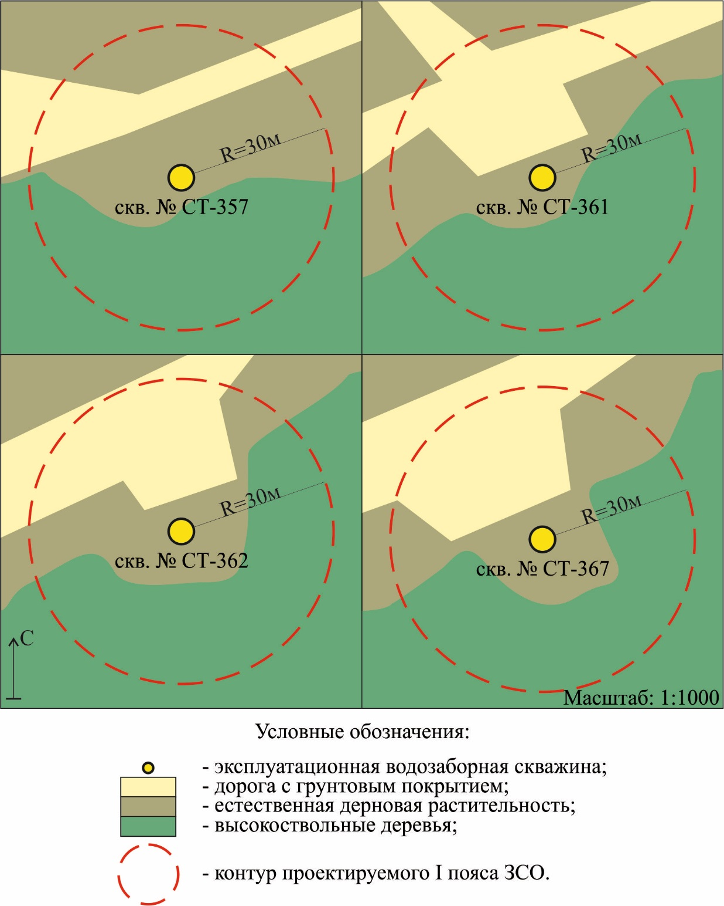
Рис. 5.1. План проектируемых границ I пояса ЗСО
5.2. II и III пояса ЗСО
Граница второго пояса ЗСО должна определяться из расчета, что микробное загрязнение не достигнет водозабора в течение 200 суток (для второго климатического пояса, СанПиН 2.01.01-02). Расчет границы выполнен на основании «Рекомендаций по гидрогеологическим расчетам для определения границ второго и третьего поясов зоны санитарной охраны подземных источников хозяйственно-питьевого водоснабжения для сосредоточенного водозабора» (ВОДГЕО, 1983 г.). III пояс ЗСО – предназначен для защиты водозабора от химического загрязнения в течение всего амортизационного срока его эксплуатации, составляющего 25 лет (9125 сут).
Для расчёта зоны санитарной охраны учитывался постоянный отбор воды 41,4 м³/час. Общая приведённая водопотребность составляет 994,0 м³/сут. Учитывая режим работы скважин на водозаборе, зона санитарной охраны второго и третьего поясов рассчитана на постоянный ежесуточный отбор воды в количестве 994,0 м³/сут.
Расчетная зависимость для определения ЗСО второго и третьего поясов ЗСО имеет вид:
; (2.1.)
где
Q – производительность водозабора, 994,0 м³/сут (11,5 л/сек);
m – средняя мощность водоносного горизонта, 20,0 м;
n – активная пористость пород (0,2 м);
Т – расчетное время, 200 сут.
= 125,81 м
При расчете границ III пояса ЗСО следует учитывать, что приток подземных вод к водозабору происходит только из области его питания, поэтому третий пояс должен охватывать область формирования запасов подземных вод. Для группового водозабора оценка обеспеченности эксплуатационных запасов подземных вод прогнозными ресурсами осуществляется путем расчета радиуса зоны формирования запасов с использованием формулы:
$R_{ф}=\sqrt{{Q_{в}}/π/M_{пр}}$ (2.2)
где
Q_{в} - проектируемый дебит водозабора, равный заявленной потребности в воде, 11,5 л/с;
М_{пр.} – модуль прогнозных ресурсов подземных вод, л/с·км².
В соответствии с методическими рекомендациями, величину модуля прогнозных ресурсов, следует определять по результатам их региональной оценки. Для территории Томского района по данным ГИДЭК средний модуль подземного стока составляет 10-0,5 л/с*км². Для расчетов возьмем среднее арифметическое по району (М_{пр}=5,25 л/с*км²).
Подставляя данные значения в формулу (2.2.), имеем:
$$R_{ф}=\sqrt{{11,5}/{3,14}/5,25}=0,7 км$$
Эксплуатационный водоотбор подземных вод водозаборного участка формируется за счёт естественных ресурсов подземных вод, обеспеченных сезонным питанием инфильтрацией атмосферных осадков, выпадающих на всей площади водосборного бассейна скважины. Согласно выше представленным материалам контуры границ III пояса ЗСО целесообразно совместить с областью формирования запасов подземных вод.
В качестве границы III пояса ЗСО принимается площадь, в пределах которой формируются запасы водозабора. Таким образом, граница III пояса ЗСО представляет собой окружность радиусом 0,7 км от центра водозабора.
В связи с тем, что северная граница третьего пояса ЗСО выходит за пределы уреза р. Чузик, то граница будет проходить вдоль реки, не выходя за ее пределы.
План контуров проектируемых II и III поясов ЗСО представлен на рисунке 5.2.
В контур проектируемого II пояса ЗСО попадают:
- территория МО «Город Кедровый»;
В рамках настоящего проекта И.о. мера Администрации г. Кедровый было предоставлено письмо № 4220 от 23.11.2017 г. согласно которому - На территории, попадающая в контур проектируемых II и III поясов ЗСО водозаборных скважин № СТ-357, СТ-361, СТ-362, СТ-367 ООО «СТК» (Томская область, г. Кедровый), не имеются и не планируется строительство и размещение:
- бурения скважин и строительства, связанное с нарушением почвенного покрова;
- закачка отработанных вод в подземные горизонты, подземного складирования твердых отходов и разработки недр земли;
- размещения складов горюче смазочных материалов, ядохимикатов и минеральных удобрений, накопителей промстоков, шламохранилищ и других объектов, обуславливающих опасность химического загрязнения подземных вод;
- размещения кладбищ, скотомогильников, полей ассенизации, полей фильтрации, навозохранилищ, силосных траншей, животноводческих и птицеводческих предприятий и других объектов, обусловливающих опасность микробного загрязнения подземных вод.
Также в письме акцентируется внимание на факте наличия бездействующих скважин в пределах контура II пояса ЗСО.
- бездействующие скважин;
В отношении бездействующих скважин не было предоставлено каких либо документов, однако следует отметить, что околоустьевое пространство зацементировано и оголовок устья заварен металлическим листом (герметично). В рамках настоящего проекта План предусмотренных санитарных мероприятий в отношении I, II, III поясов ЗСО добовляется следующее: разработать специальный проект (проект ликвидации/консервации), включающий раздел по охране недр и окружающей среды при выполнении буровых работ. Его реализация возможна только после соответствующей апробации, согласования в соответствии с «Инструкцией о порядке ликвидации, консервации скважин и оборудования их устья и стволов». После ликвидации скважины проводится рекультивация поверхности земли в соответствии с требованиями к землям сельскохозяйственного назначения.
- естественная дерновая растительность;
- высокоствольные деревья.
В контур проектируемого III пояса ЗСО попадают:
- территория МО «Город Кедровый»;
В рамках настоящего проекта И.о. мера Администрации г. Кедровый было предоставлено письмо № 4220 от 23.11.2017 г. согласно которому - На территории, попадающая в контур проектируемых II и III поясов ЗСО водозаборных скважин № СТ-357, СТ-361, СТ-362, СТ-367 ООО «СТК» (Томская область, г. Кедровый), не имеются и не планируется строительство и размещение:
- бурения скважин и строительства, связанное с нарушением почвенного покрова;
- закачка отработанных вод в подземные горизонты, подземного складирования твердых отходов и разработки недр земли;
- размещения складов горюче смазочных материалов, ядохимикатов и минеральных удобрений, накопителей промстоков, шламохранилищ и других объектов, обуславливающих опасность химического загрязнения подземных вод;
- размещения кладбищ, скотомогильников, полей ассенизации, полей фильтрации, навозохранилищ, силосных траншей, животноводческих и птицеводческих предприятий и других объектов, обусловливающих опасность микробного загрязнения подземных вод.
- естественная дерновая растительность;
- акватория р. Чузик;
- высокоствольные деревья.

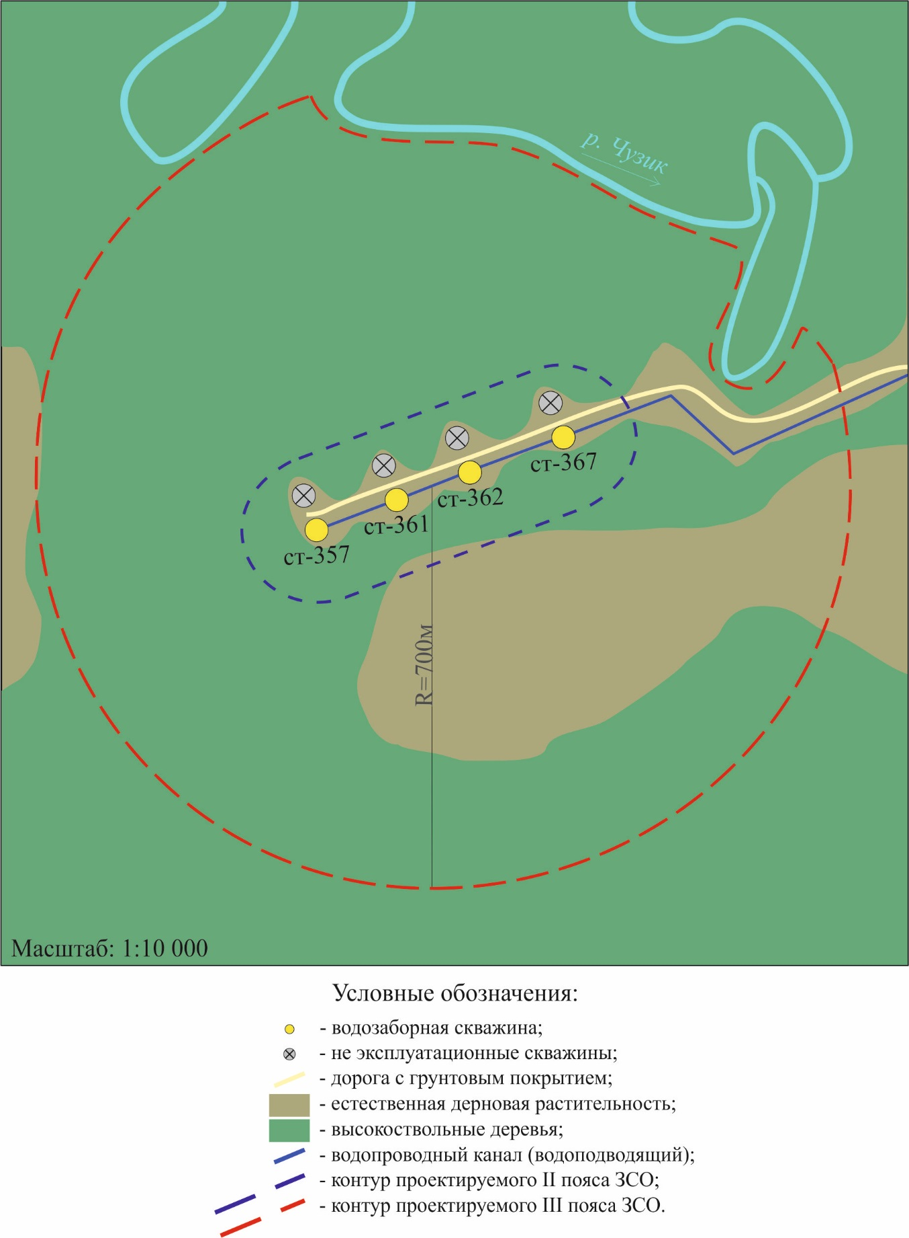
Рис. 5.2. Контур проектируемых границ II и III поясов ЗСО

5. ОПРЕДЕЛЕНИЕ ГРАНИЦ I ПОЯСА СТРОГОГО РЕЖИМА ВОДОПРОВОДНЫХ СООРУЖЕНИЙ И САНИТАРНО-ЗАЩИТНОЙ ПОЛОСЫ ВОДОВОДОВ
Водопроводные сооружения рассматриваемого водозаборного участка представлены станцией предварительной водоподготовки, водонапорной башней и водопроводным каналом.
Согласно п. 2.4. СанПиН 2.1.4-1110-02:
- станция предварительной водоподготовки расположено в здании представляющее собой массивное кирпичное сооружение с бетонным основанием, которое в свою очередь и представляет собой I пояс строгого режима;
- водоводы подземные (Ø 150, 100, 89, 80, 50, 40 мм) и проложены на глубине 2 м. Появление грунтовых вод в районе участка водозабора отмечено на глубине 3 м, следовательно, контакт, с грунтовыми водами отсутствует. Ширина санитарно-защитной полосы принимается 10 м.
В рамках настоящего проекта И.о. мера Администрации г. Кедровый было предоставлено письмо № 4220 от 23.11.2017 г. согласно которому - в пределах проектируемых санитарно – защитных полос (ширина санитарно-защитной полосы - 10 м в обе стороны от водовода) водоводов отсутствуют источники загрязнения почв и грунтовых вод. Также водоводы не проходят через территорию свалок, полей ассегнации, полей фильтрации, полей орошения, кладбищ, скотомогильников, а также промышленных и сельскохозяйственных предприятий. Склады хлора как входящие в состав водопроводных сооружений, так и на территории расположения водопроводных сооружений отсутствуют.

6. СОГЛАСОВАНИЕ МЕРОПРИЯТИЙ III ПОЯСА ЗСО
Ст. 43 п. 2 Водного кодекса от 3.06.2006 г. № 74-ФЗ для водных объектов, используемых для целей питьевого и хозяйственно-бытового водоснабжения, устанавливаются зоны, округа санитарной охраны в соответствии с законодательством о санитарно-эпидемиологическом благополучии населения:
1. Для целей питьевого и хозяйственно-бытового водоснабжения должны использоваться защищенные от загрязнения и засорения поверхностные водные объекты и подземные водные объекты, пригодность которых для указанных целей определяется на основании санитарно-эпидемиологических заключений;
2. Для водных объектов, используемых для целей питьевого и хозяйственно-бытового водоснабжения, устанавливаются зоны санитарной охраны в соответствии с законодательством о санитарно-эпидемиологическом благополучии населения. В зонах санитарной охраны источников питьевого водоснабжения осуществление деятельности и отведение территории для жилищного строительства, строительства промышленных объектов и объектов сельскохозяйственного назначения запрещаются или ограничиваются в случаях и в порядке, которые установлены санитарными правилами и нормами в соответствии с законодательством о санитарно-эпидемиологическом благополучии населения.
3. Порядок использования подземных водных объектов для целей питьевого и хозяйственно-бытового водоснабжения устанавливается законодательством о недрах.
Законом «О санитарно-эпидемиологическом благополучии населения» от 30.03.1999 г. № 52-ФЗ, ст. 12 установлены санитарно эпидемиологические требования к планировке и застройке городских и сельских поселений, которые заключаются в следующем:
1. При планировке и застройке городских и сельских поселений должно предусматриваться создание благоприятных условий для жизни и здоровья населения путем комплексного благоустройства городских и сельских поселений и реализации иных мер по предупреждению и устранению вредного воздействия на человека факторов среды обитания.
2. При разработке нормативов градостроительного проектирования, схем территориального планирования, генеральных планов городских и сельских поселений, проектов планировки общественных центров, жилых районов, магистралей городов, решении вопросов размещения объектов гражданского, промышленного и сельскохозяйственного назначения и установления их санитарно-защитных зон, выборе земельных участков под строительство, а также при проектировании, строительстве, реконструкции, техническом перевооружении, расширении, консервации и ликвидации промышленных, транспортных объектов, зданий и сооружений культурно-бытового назначения, жилых домов, объектов инженерной инфраструктуры и благоустройства и иных объектов (далее - объекты) должны соблюдаться санитарные правила.
3. Предоставление земельных участков для строительства допускается при наличии санитарно-эпидемиологических заключений о соответствии предполагаемого использования земельных участков санитарным правилам.
4. Граждане, индивидуальные предприниматели и юридические лица, ответственные за выполнение работ по проектированию и строительству объектов, их финансирование и (или) кредитование, в случае выявления нарушения санитарных правил или невозможности их выполнения обязаны приостановить либо полностью прекратить проведение указанных работ и их финансирование и (или) кредитование.
На основании п. 1 и п. 4 ст. 59 Водного кодекса Российской Федерации физические лица, юридические лица, деятельность которых оказывает или может оказать негативное воздействие на состояние подземных водных объектов, обязаны принимать меры по предотвращению загрязнения, засорения подземных водных объектов и истощения вод, а также соблюдать установленные нормативы допустимого воздействия на подземные водные объекты.
Согласно п. 2.3 Санитарных правил СП 2.1.5.1059-01 «Водоотведение населенных мест. Санитарная охрана водных объектов. Гигиенические требования к охране подземных вод от загрязнения» юридические лица и индивидуальные предприниматели, деятельность которых оказывает или может оказать влияние на состояние подземных вод, принимают меры по предотвращению их загрязнения.
Законом «О санитарно-эпидемиологическом благополучии населения» от 30.03.1999 г. № 52-ФЗ, принятым и зарегистрированным в Минюсте РФ на основании вышеуказанных законов Постановлением Главного санитарного врача Российской Федерации - СанПиН 2.1.4.1110-02 утверждены «Зоны санитарной охраны источников водоснабжения и водопроводов питьевого назначения», установлены правила землепользования в зоне санитарной охраны.
В то же время известно, что статья 1.17. СанПиНа 2.1.4.1110-02 конкретно устанавливает, что отсутствие утвержденного проекта зоны санитарной охраны не является основанием для освобождения владельцев водопровода, владельцев объектов, расположенных в границах ЗСО, организаций, индивидуальных предпринимателей, а также граждан от выполнения требований, предъявляемых настоящим СанПиНом.
В рамках настоящих работ План предусмотренных мероприятий в отношении I, II и III поясов ЗСО водозаборных скважин утверждён Администрацией г. Кедровый (Томская область).
В силу п. 1.15. СанПиН 2.1.4.1110-02 санитарные мероприятия должны выполняться:
- в пределах второго и третьего поясов ЗСО - владельцами объектов, оказывающих (или могущих оказать) отрицательное влияние на качество воды источников водоснабжения.
Из указанных норм следует, что план санитарных мероприятий должен быть согласован не со всеми землепользователями, а только с теми, которые являются владельцами объектов или занимаются деятельностью, оказывающую (или могущую оказать) отрицательное влияние на качество воды источников водоснабжения.
Исходя из данных представленных в таблице 3.1, на территориях II пояса зон санитарной охраны источники микробного загрязнения отсутствуют. На территориях ЗСО III пояса, предназначенного для защиты водозаборов от химического загрязнения, значимых источников химического загрязнения не выявлено.
Согласно выше изложенному на территории, попадающая в контур проектируемых границ II и III поясов ЗСО, не попадают и не планируется организация объектов противоречащих мероприятиям соблюдаемых в границах II и III поясов ЗСО согласно СанПиНа 2.1.4.1110-02.
Из выше изложенного можем сделать вывод об отсутствии в контуре границы II и III пояса ЗСО потенциальной и прямой опасности загрязнения, а также об отсутствии необходимости согласовывать какого-либо План предусмотренных мероприятий ЗСО.

7. ПРАВИЛА И РЕЖИМ ХОЗЯЙСТВЕННОГО ИСПОЛЬЗОВАНИЯ ТЕРРИТОРИЙ ПОЯСОВ ЗОНЫ САНИТАРНОЙ ОХРАНЫ
Правила и режим хозяйственного использования территорий, входящих в зону санитарной охраны всех поясов, устанавливаются СанПиН 2.1.4.1110-02. Вследствие этого, для каждого из трех поясов в соответствии с их назначением вводится специальный режим пользования и выполняется комплекс постоянных мероприятий, направленных на предупреждение ухудшения качества воды. Требования по содержанию трех поясов ЗСО и необходимые для выполнения мероприятия по предотвращению загрязнения подземных вод источника водоснабжения регламентируются разделами 1.15 и 3.2 СанПиН 2.1.4.1110-02.
Помимо обязательного перечня водоохранных мероприятий указанных в СанПиН 2.1.4.1110-02, следует провести комплекс рекомендуемых мероприятий, направленных на улучшение санитарного состояния и предупреждения появления источников загрязнения на территории ЗСО:
- содержание зон санитарной охраны. Эксплуатация зоны санитарной охраны первого пояса обычно осуществляется штатом, обслуживающим основные сооружения водоснабжения, находящиеся на территории зоны. Основными задачами эксплуатации зон санитарной охраны являются:
- своевременный ремонт ограждений;
- общее благоустройство территории;
- постоянно следить за санитарным состоянием зоны строгого режима.
- документация.на объекте и в управляющей организации должны иметься:
- проект или планы санитарных зон с указанием их границ;
- документы, подтверждающие право пользования землей (участком).
- эксплуатация водозабора:
- раз в год производить проверку технического состояния скважины и водоподъемного оборудования. Производить чистку скважины, ревизию и монтаж водоподъемного оборудования. Во избежание неполадок и аварий, поручать выполнение работ квалифицированным специалистам.
Состав мероприятий на территории ЗСО при наличии соответствующего обоснования может быть уточнен и дополнен применительно к конкретным природным условиям и санитарной обстановке с учетом современного и перспективного хозяйственного использования территории в районе ЗСО.
Перспективы строительства в районе расположения зон санитарной охраны.
ООО «СТК» сообщает о том, что в перспективе, строительство жилых, промышленных и сельскохозяйственных объектов на территории водозаборов не планируется (письмо исх. № 844/01 от 05.12.2017 г.).

ВЫВОДЫ
Проект ЗСО в отношении водозаборных скважин № СТ-357, СТ-361, СТ-362, СТ-367 (г. Кедровый, Томская область) разработан для Администрации МО «Город Кедровый» с целью создания и обеспечения режима хозяйственного использования территорий поясов зон санитарной охраны от загрязнения источников водоснабжения и водопроводных сооружений.
Потребность в воде составляет 362,78 тыс. м³/сут (п. 3.3. ТОМ 01751 ВЭ от 04.09.2012 г). Требуемое, количеств6о воды может быть получено на участке недр без ущерба водообеспечения.
Качество подземных вод по обобщенным, органолептическим, санитарно-токсикологическим, микробиологическим, радиационным показателям в основном соответствуют установленным требованиям СанПиН 2.1.4.1074-01. В настоящее время загрязнение подземных вод в пределах водозабора отсутствует, заметных ухудшений качества воды не наблюдается. Использование подземной воды из скважин для питьевых нужд возможно после проведения соответствующей водоподготовки, что в свою очередь не предусмотрено.
Эксплуатируемая толща целевого водоносного горизонта характеризуется как достаточно защищенная (см. раздел 2). Более того следует отметить, что также отсутствуют превышения по ПДК СанПиН 2.1.4.1074-01 (см. раздел 4).
На основании выше изложенного рекомендуется принять следующие размеры поясов зоны санитарной охраны:
- I пояс – ограждение удалённое от скважины на 30м (рис. 5.1);
- II пояс – в пределах проектируемого контура, представленного на рис. 5.2;
- III пояс – в пределах проектируемого контура, представленного на рис. 5.2;
- станция предварительной водоподготовки расположено в здании представляющее собой массивное кирпичное сооружение с бетонным основанием, которое в свою очередь и представляет собой I пояс строгого режима (см. раздел 7);
- ширина санитарно-защитной полосы принимается 10 м по обе стороны от крайних линий водопровода (см. раздел 7).
В рамках настоящих работ План предусмотренных мероприятий по I, II и III поясу ЗСО водозаборных скважин № СТ-357, СТ-361, СТ-362, СТ-367 утверждён Администрацией МО «Город Кедровый».
Требования по содержанию трех поясов ЗСО, регламентируемые СанПиН 2.1.4.1110-02, и выполнение необходимых мероприятий по предотвращению загрязнения подземных вод источника водоснабжения, являются обязательными. Граждане, индивидуальные предприниматели, юридические лица независимо от их организационно-правовой формы и формы собственности, собственники, владельцы земельных участков, объектов и хозяйствующие субъекты, оказывающие (или могущие оказать) отрицательное влияние на качество воды источников питьевого водоснабжения, несут ответственность за невыполнение санитарно-противоэпидемических мероприятий на территории зон санитарной охраны. Выполнение данных требований, позволит своевременно предотвратить возможное загрязнение отбираемых подземных вод и сохранить их питьевое качество на неограниченный период времени.

ТЕКСТОВЫЕ ПРИЛОЖЕНИЯ

Приложение 1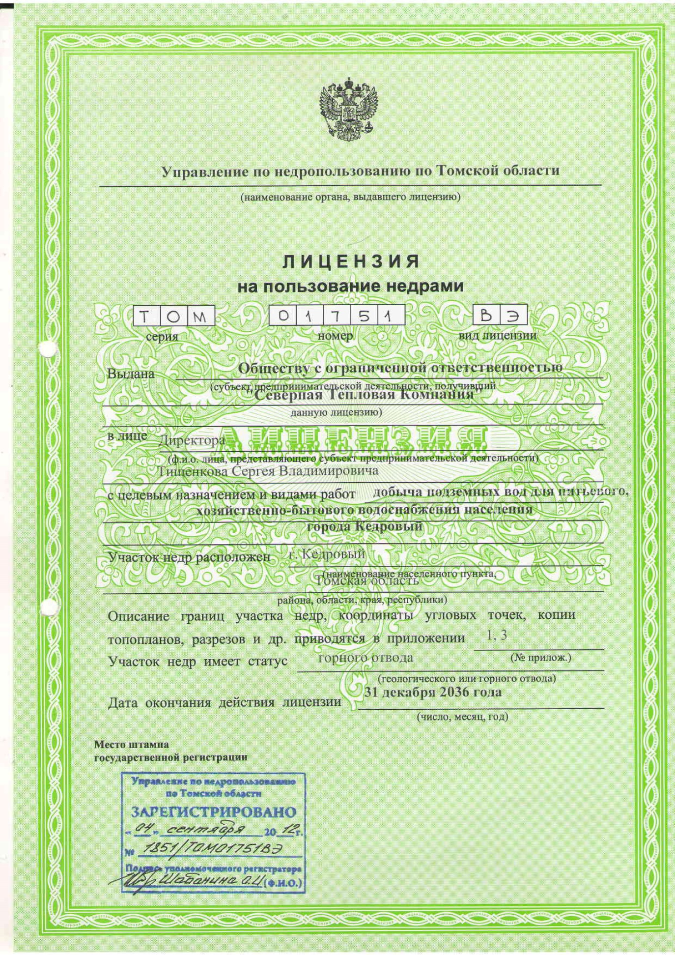
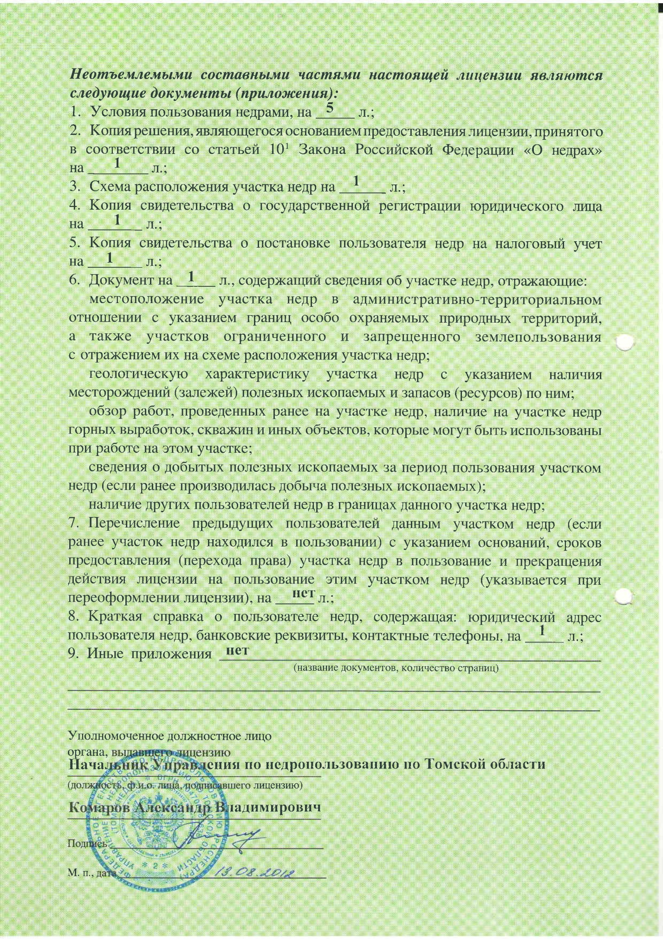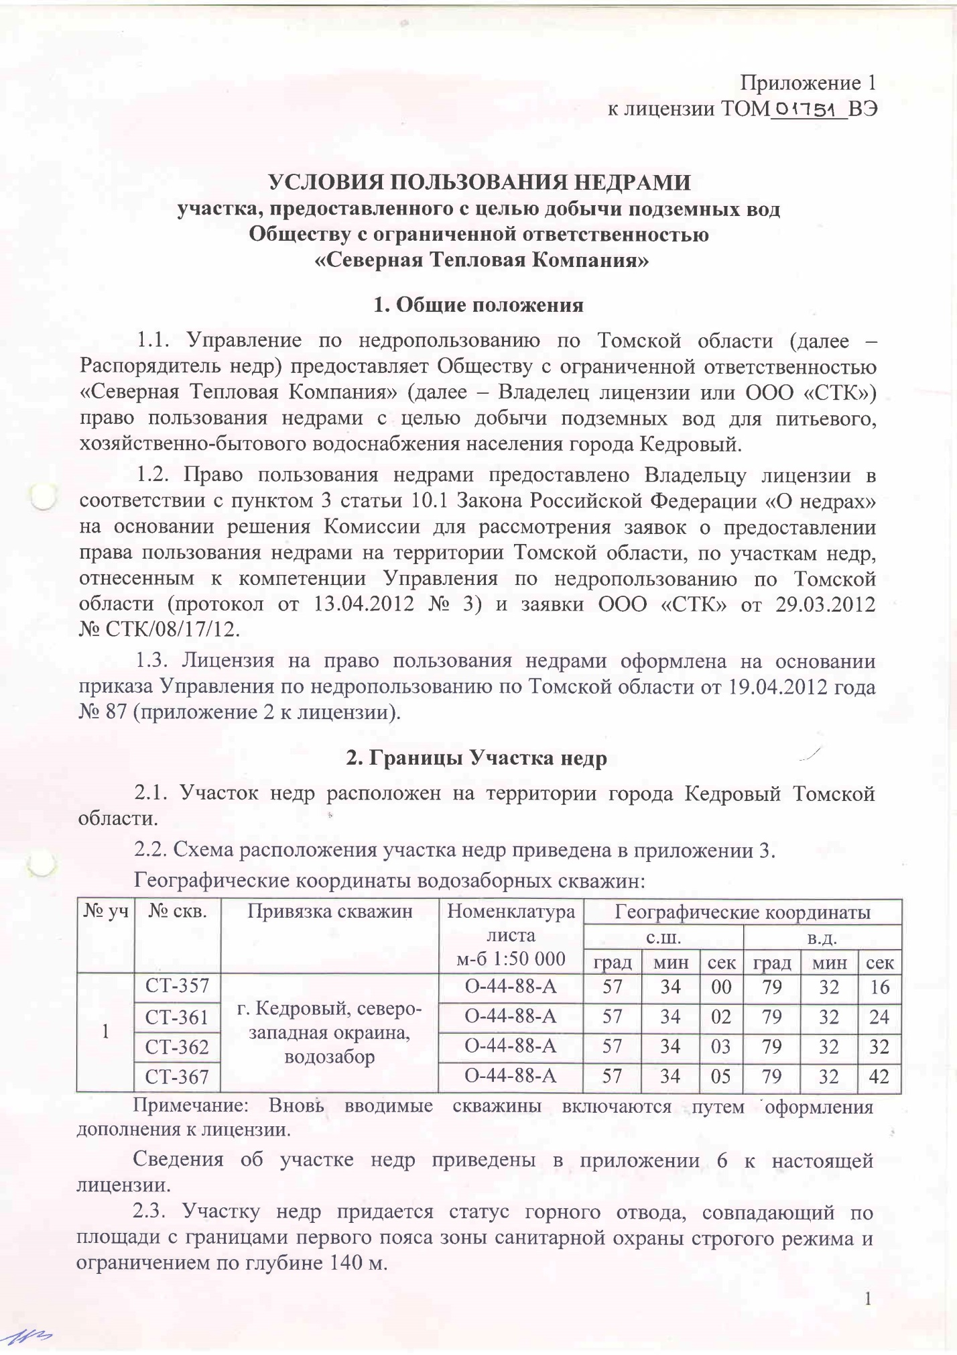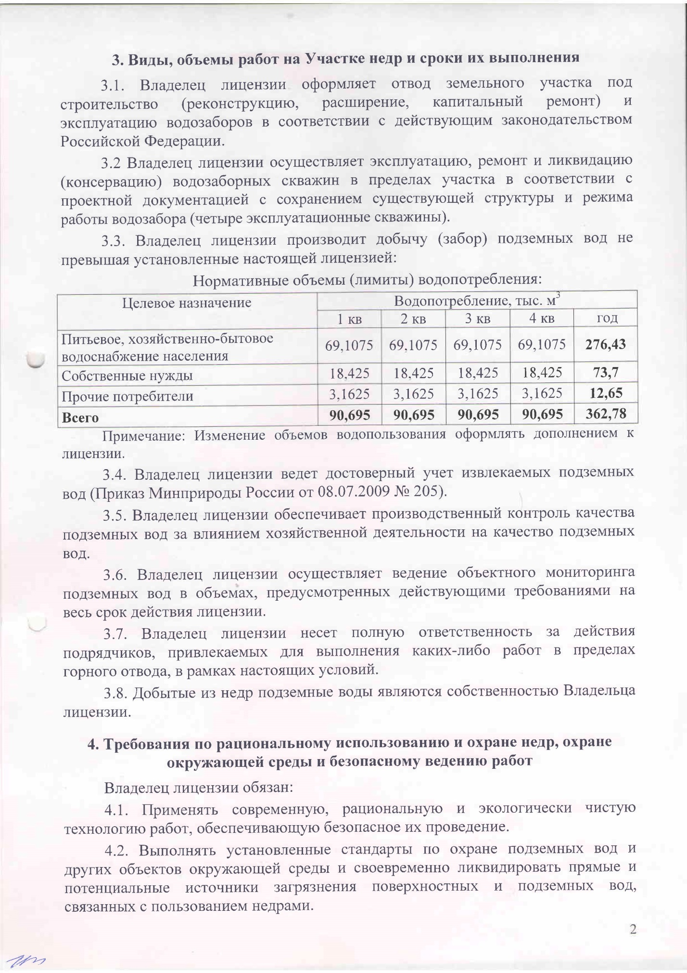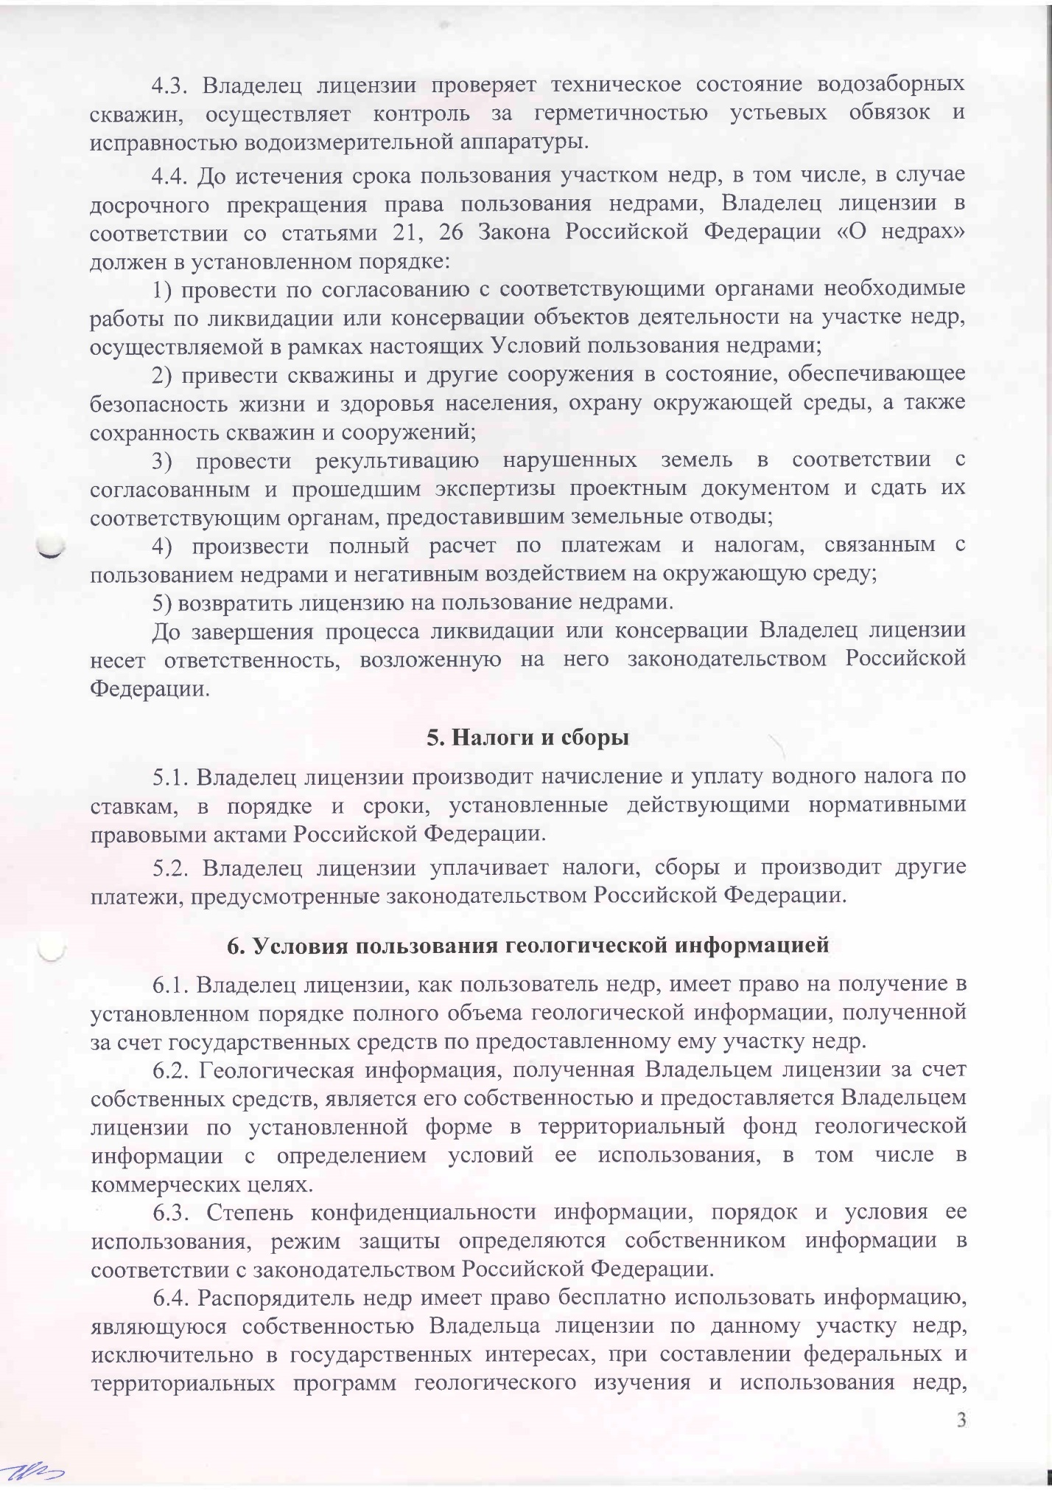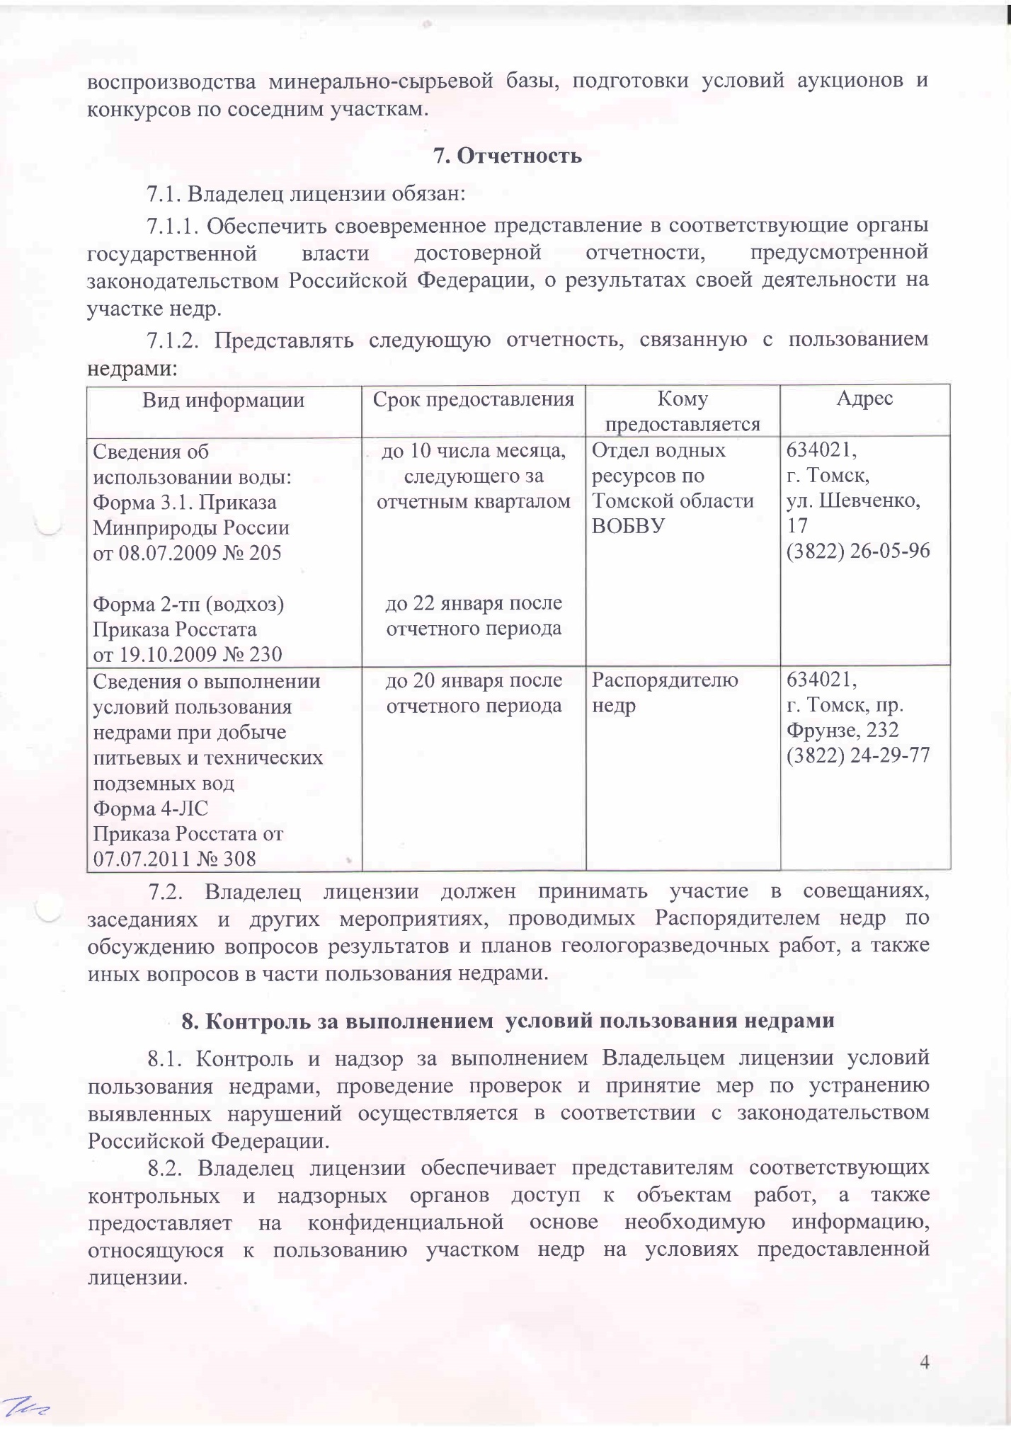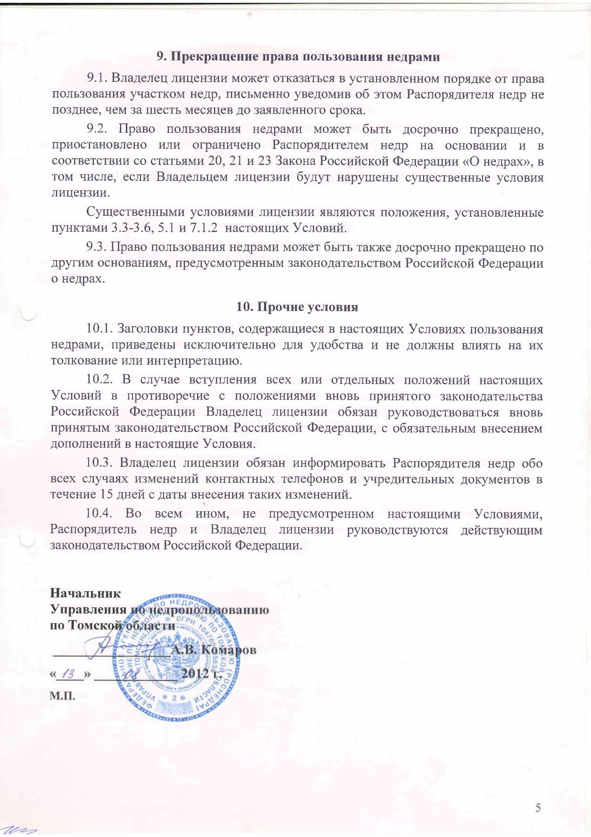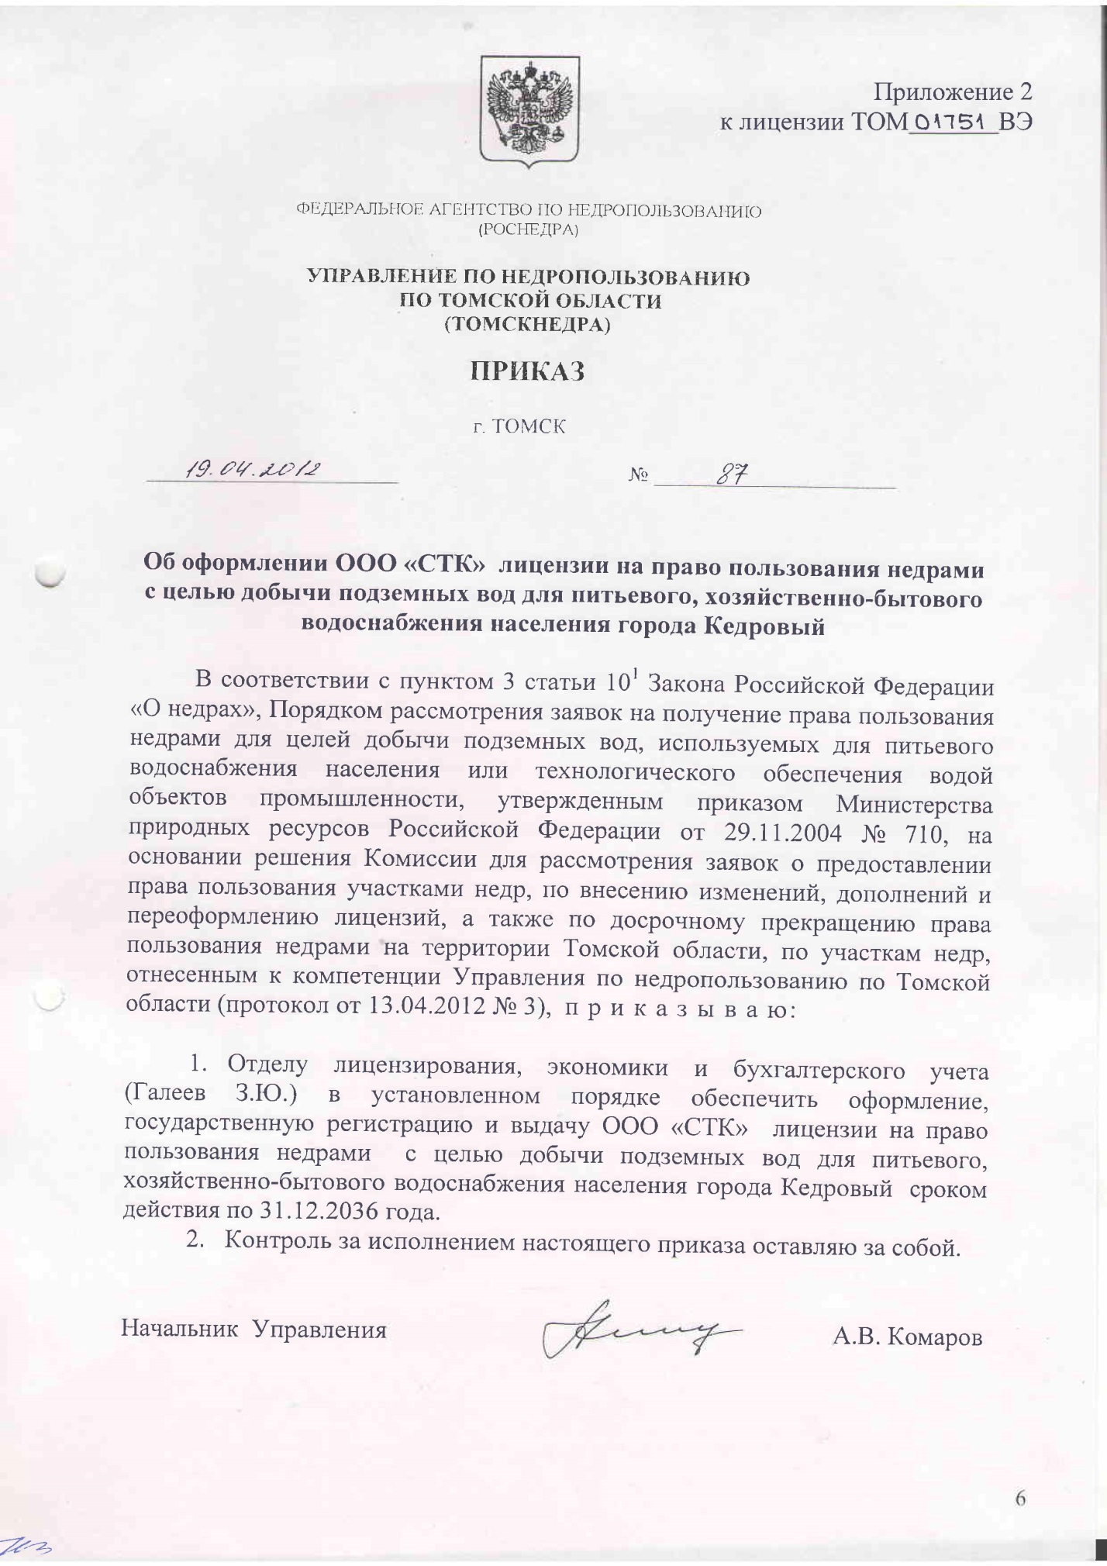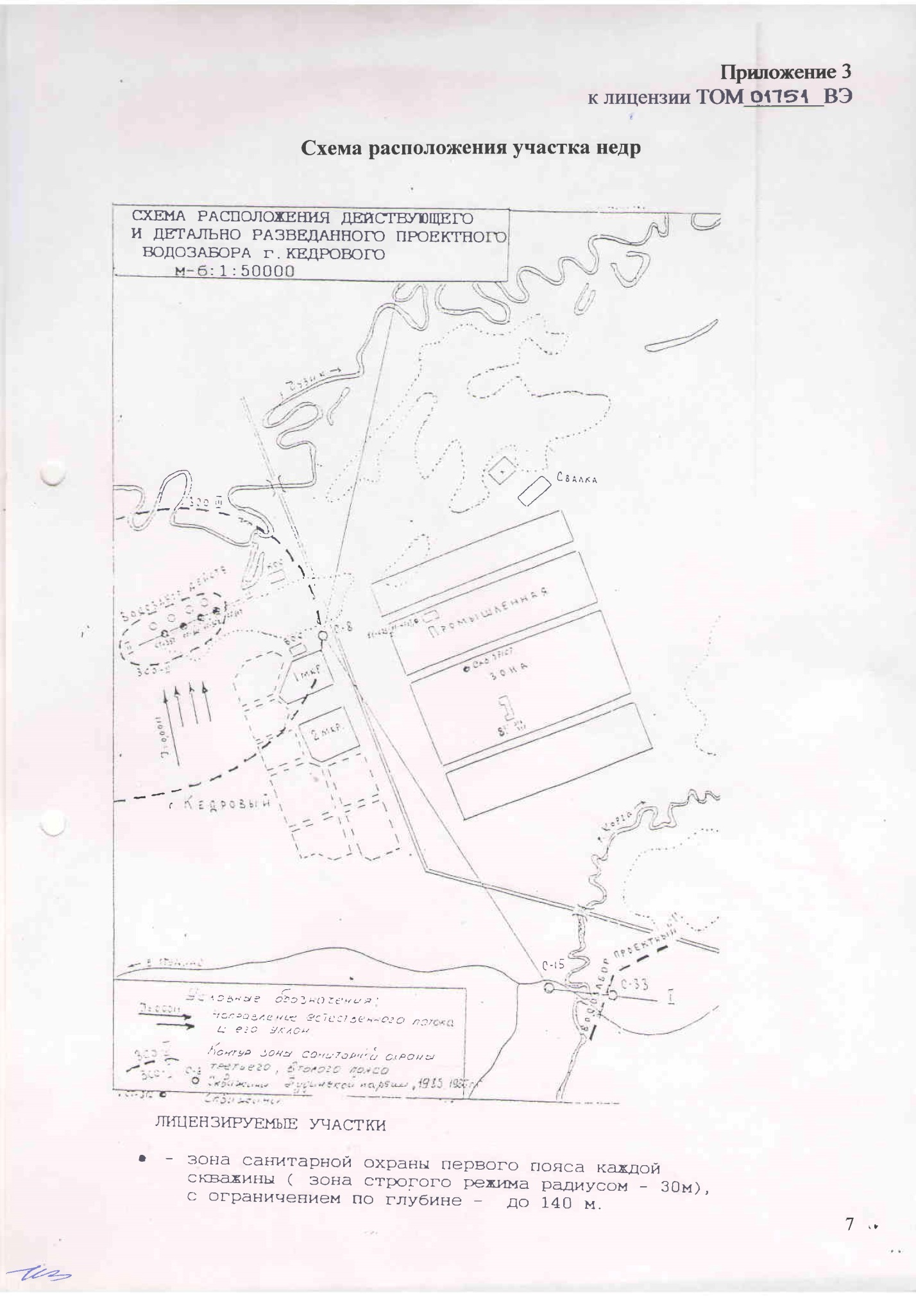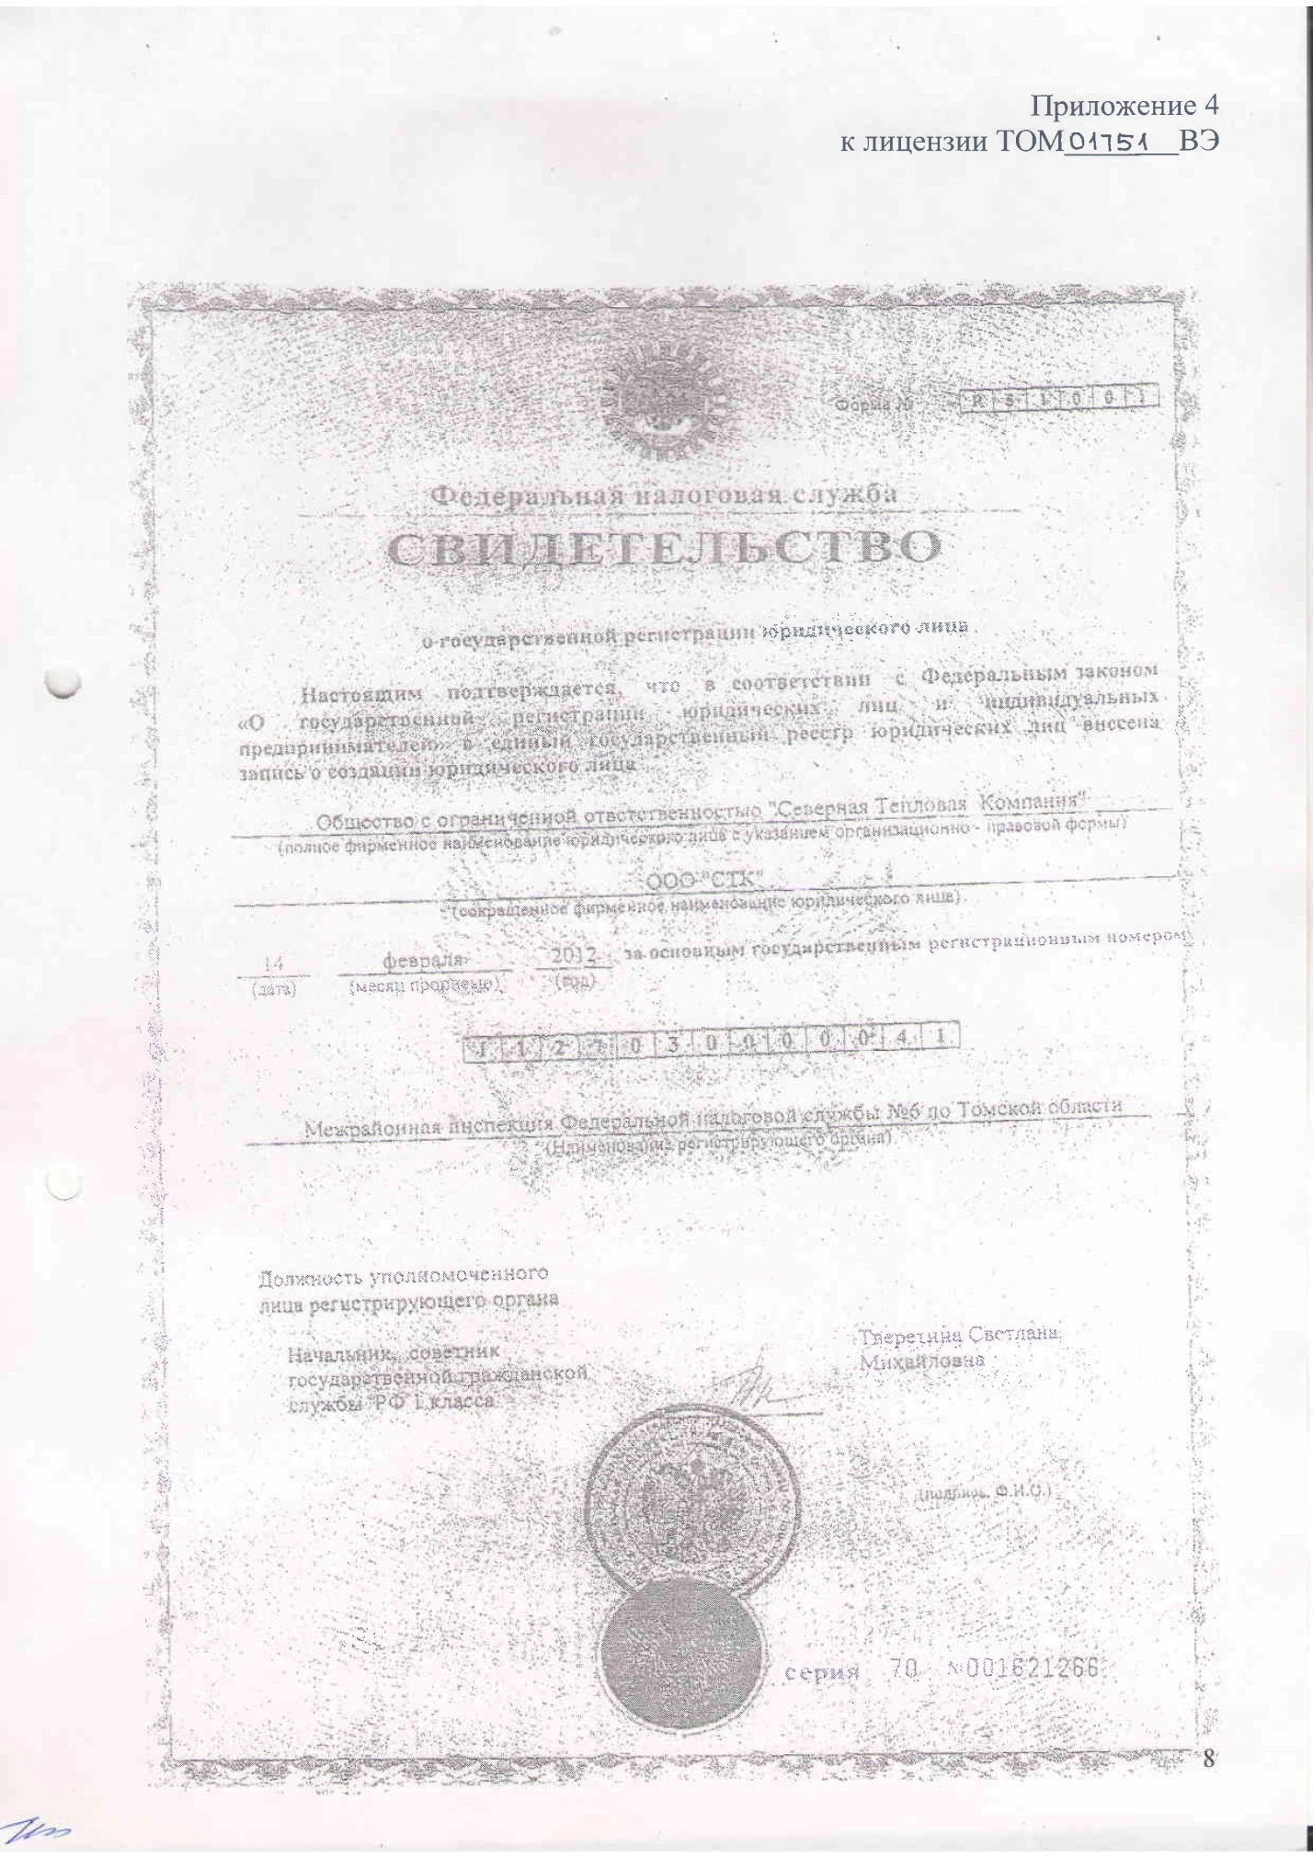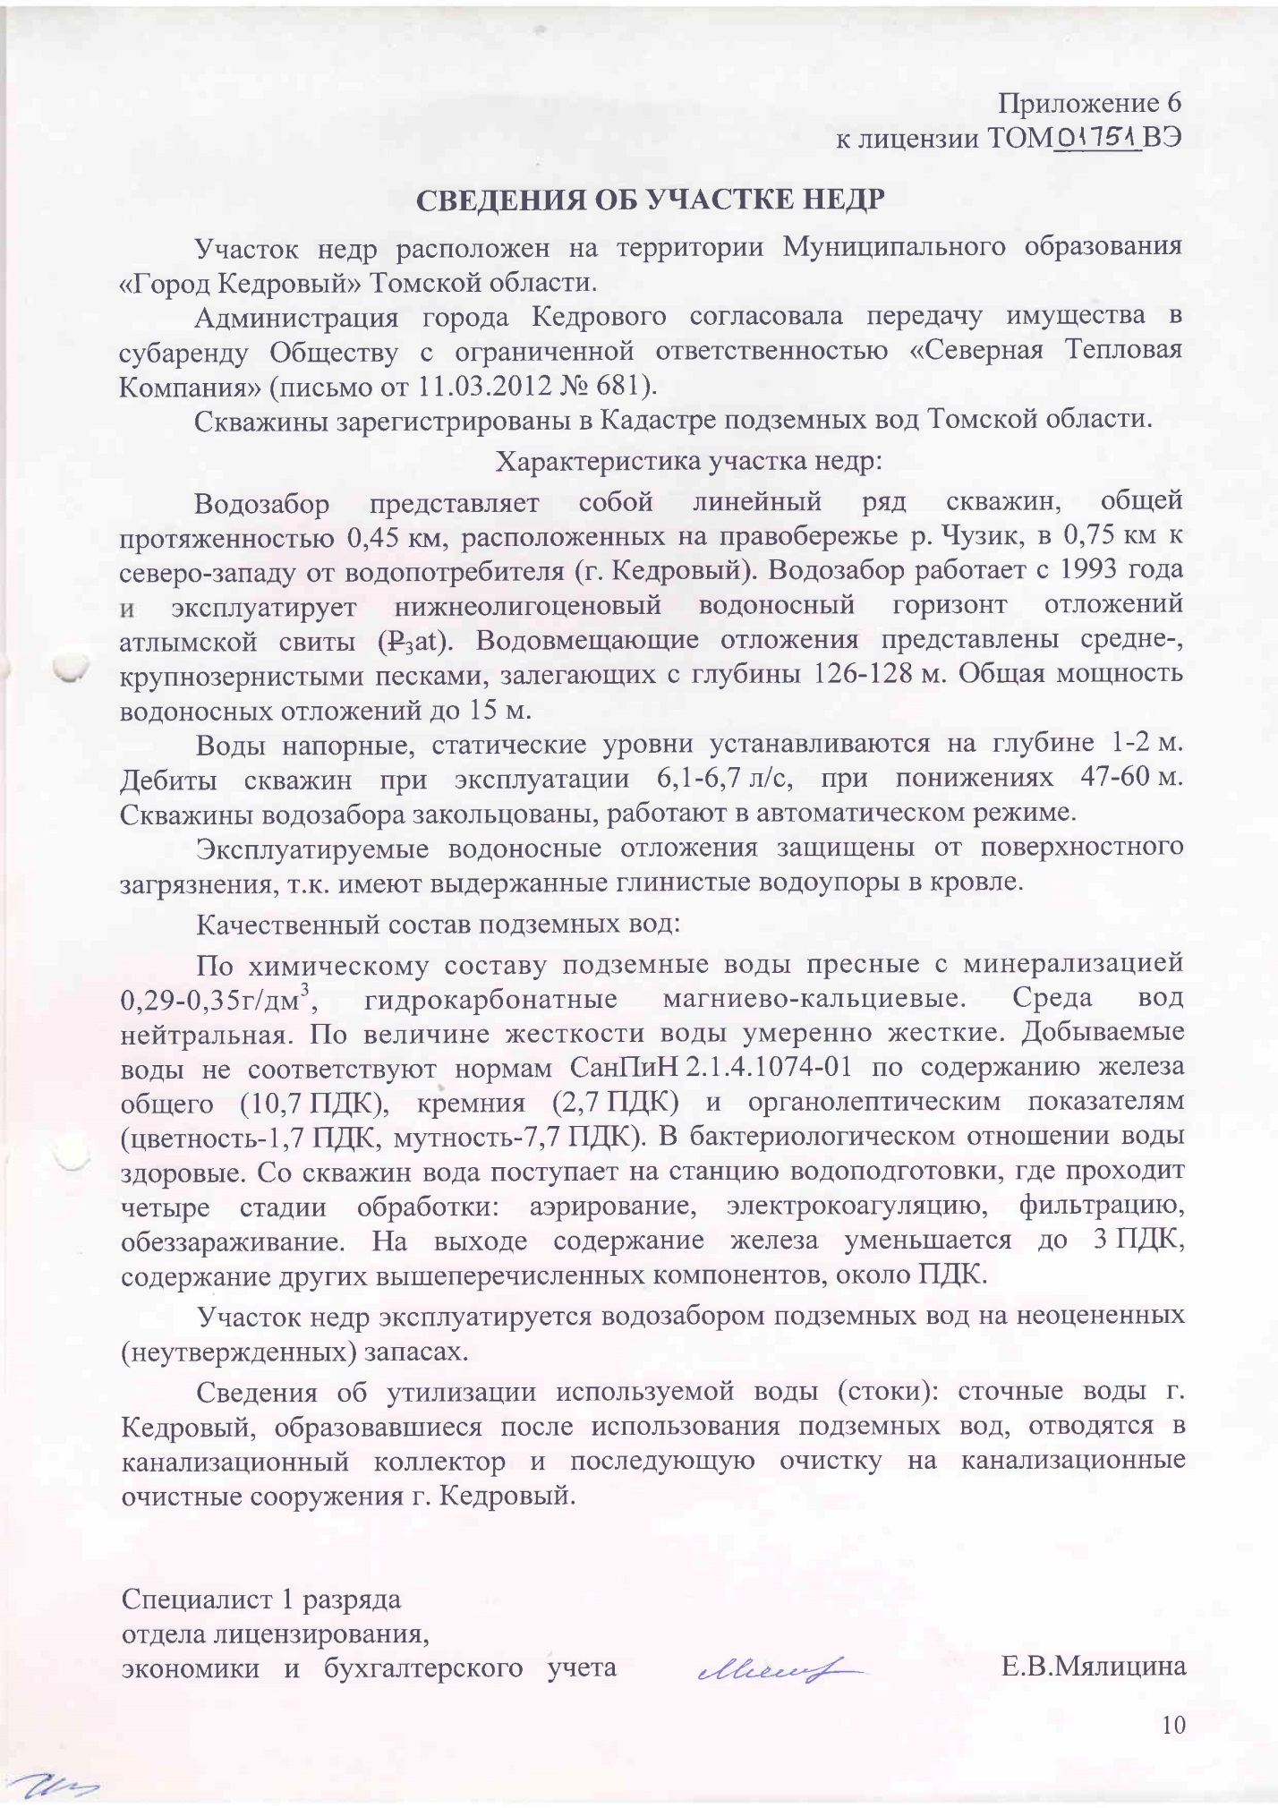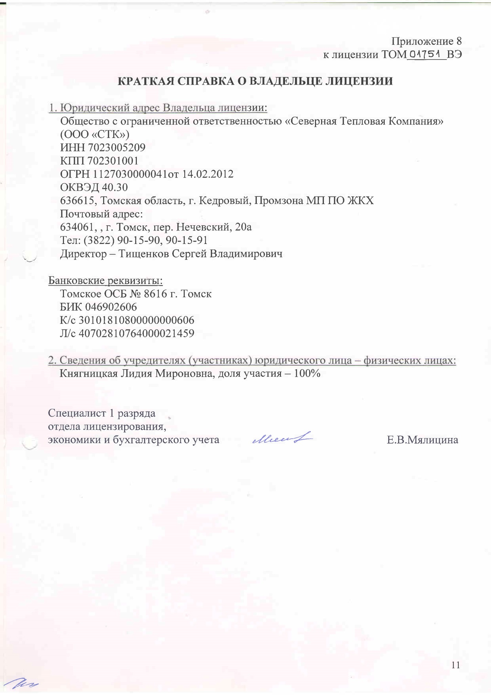

Приложение 2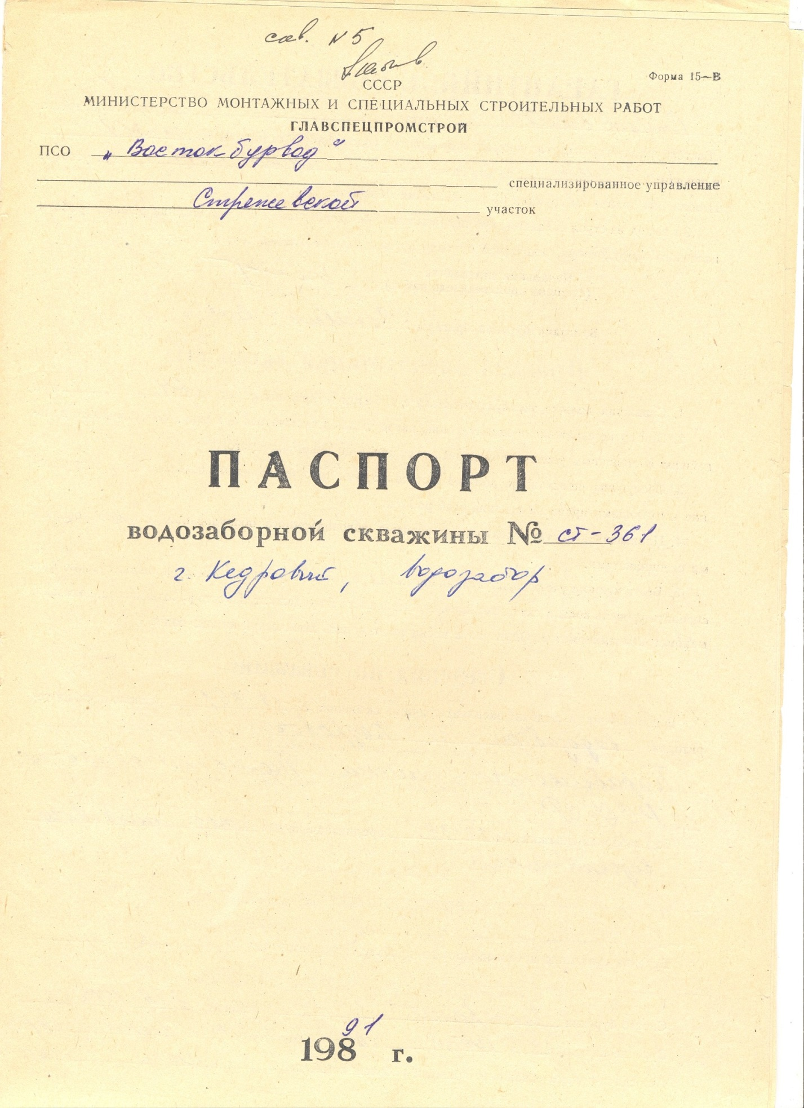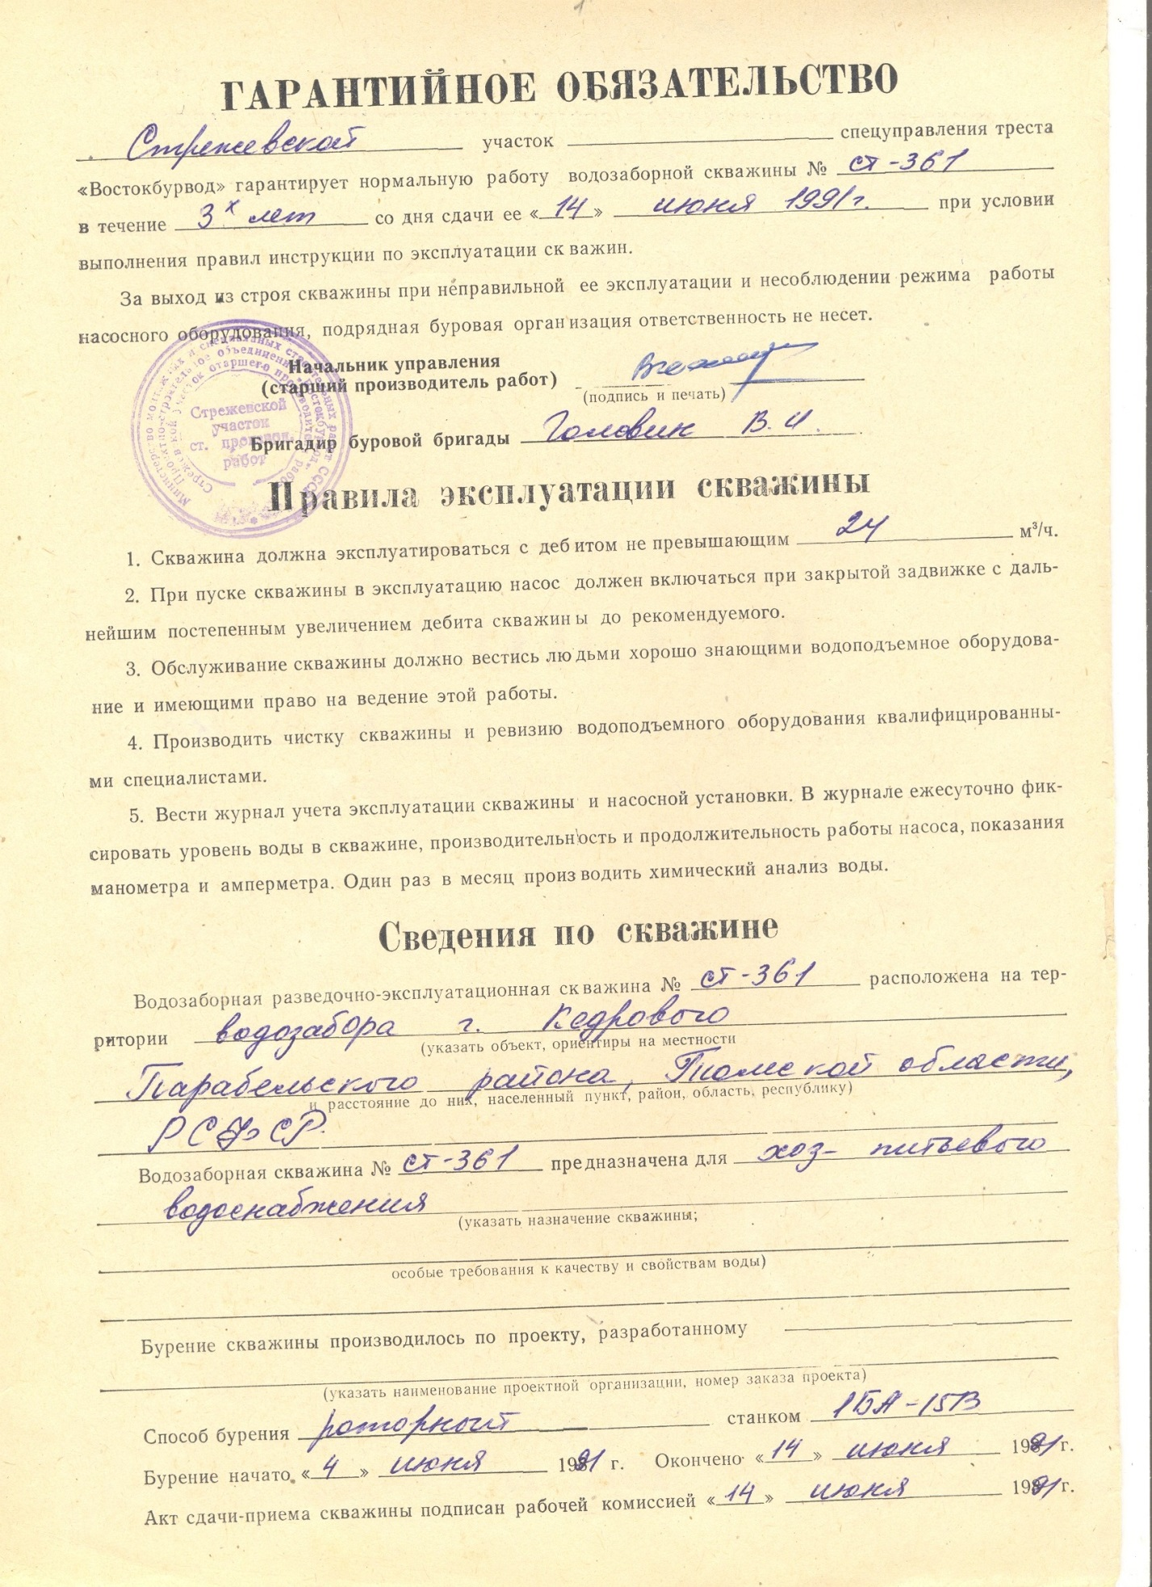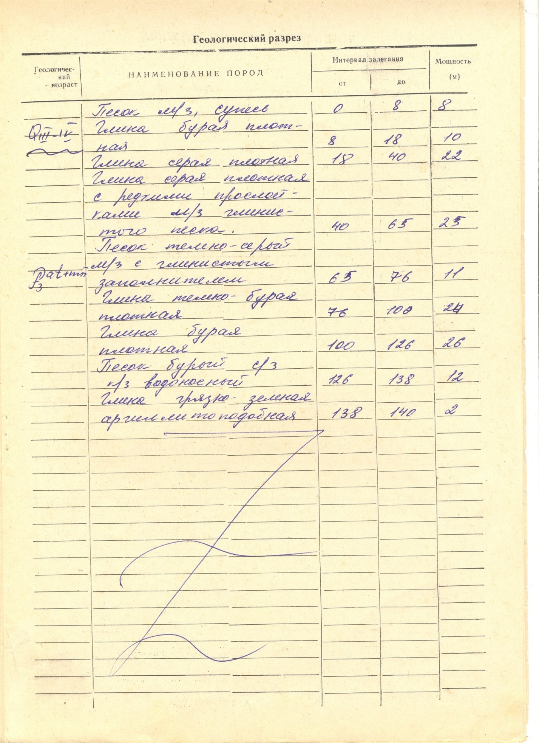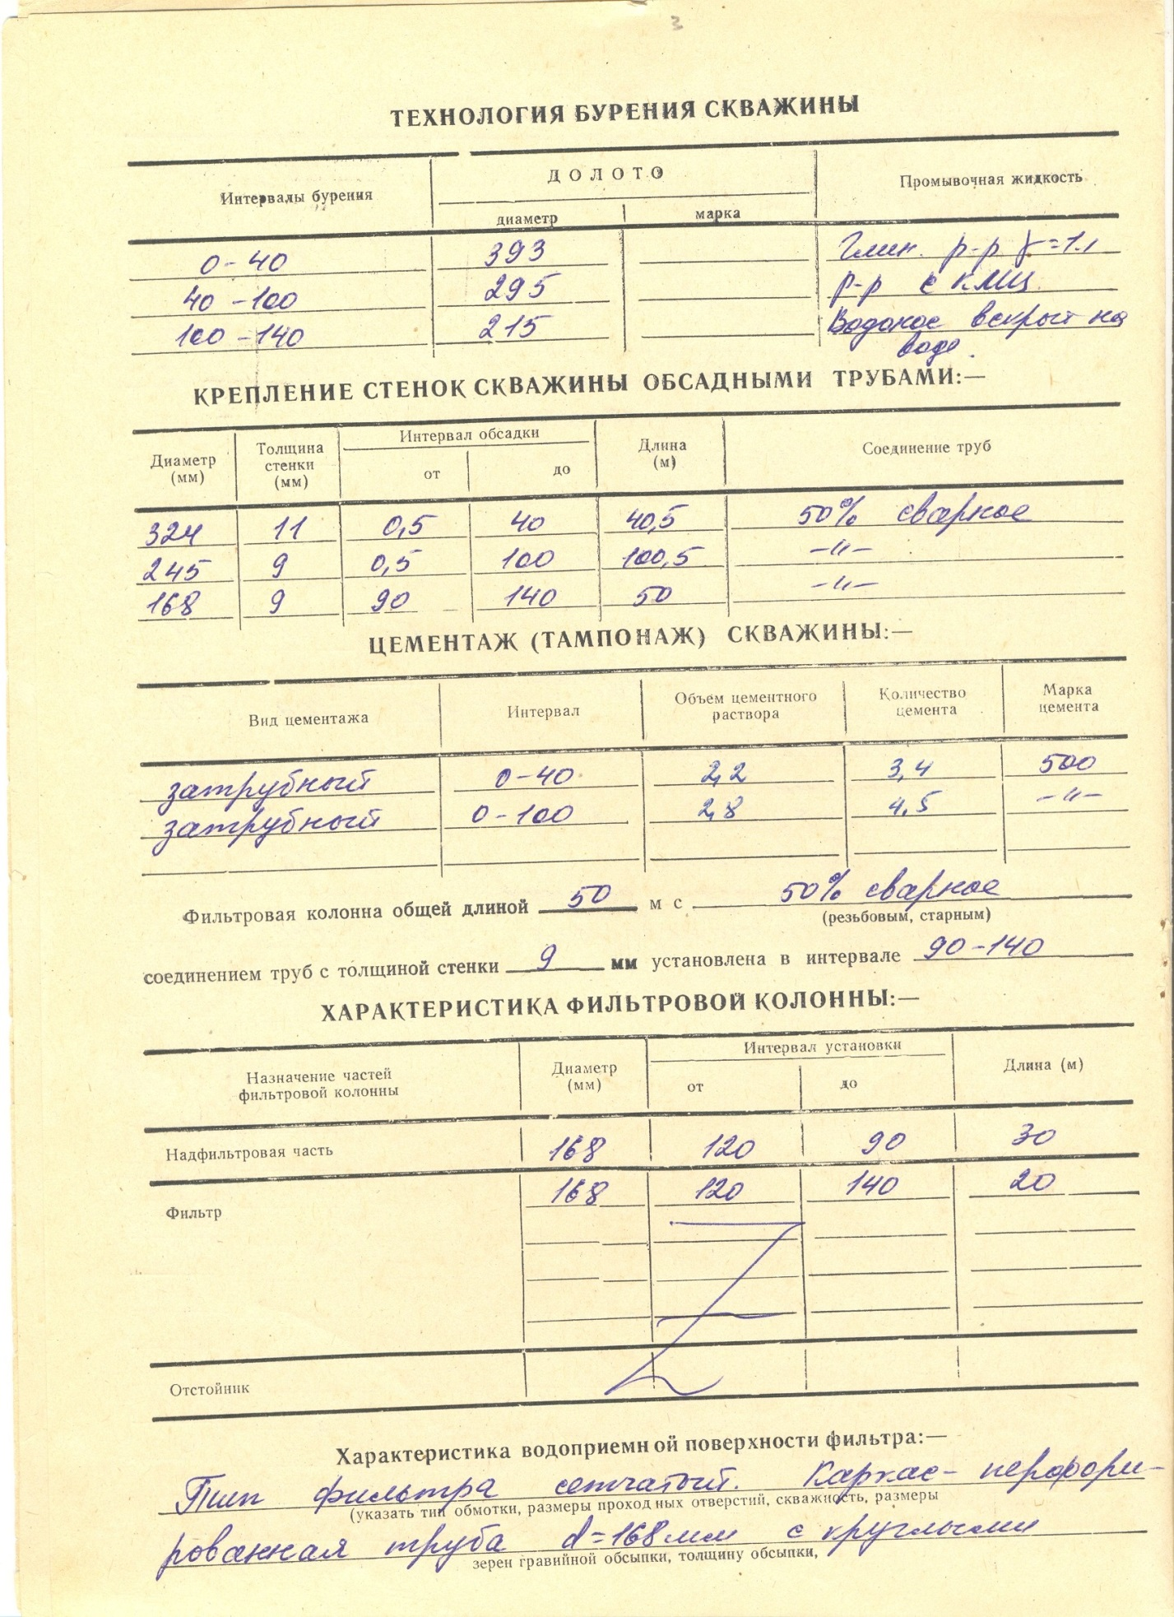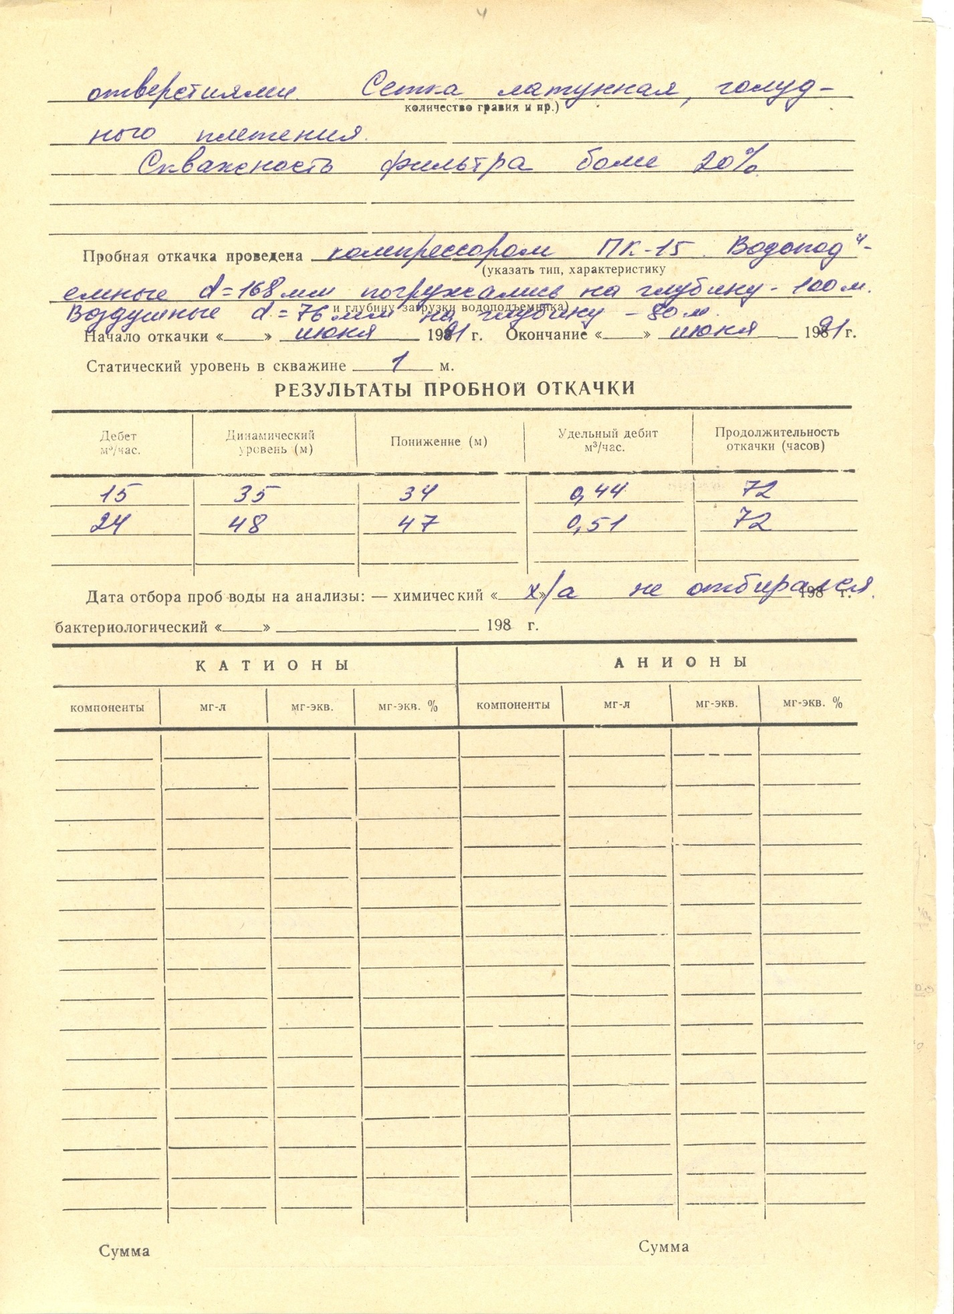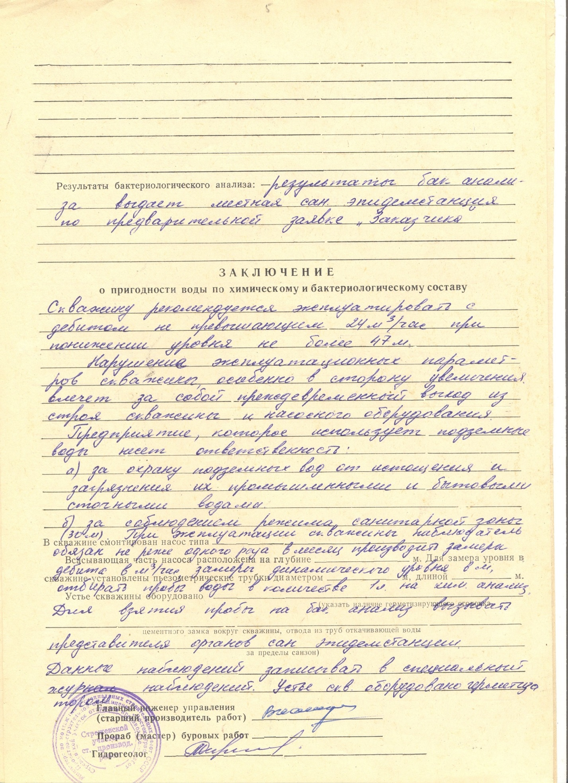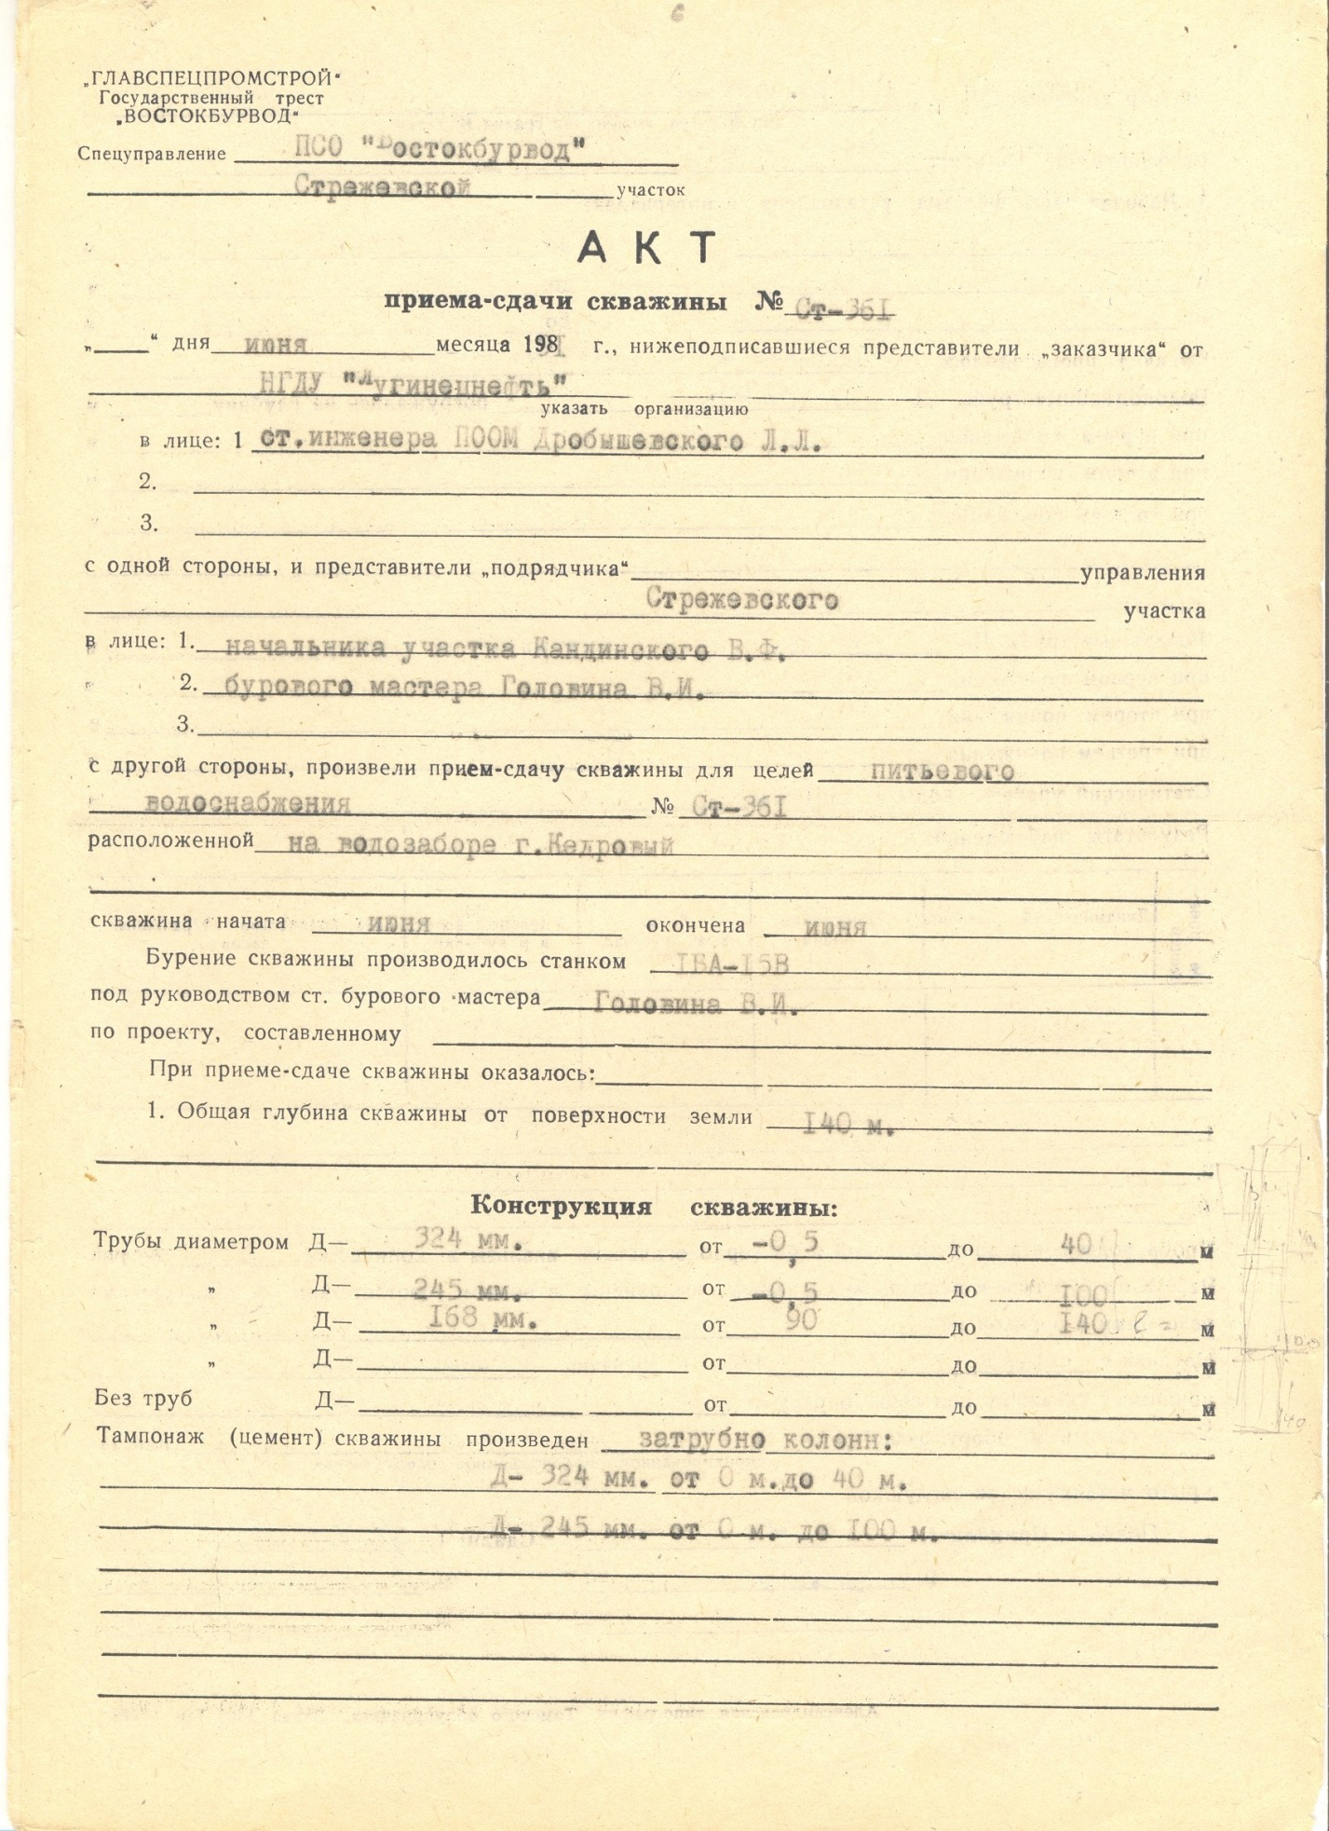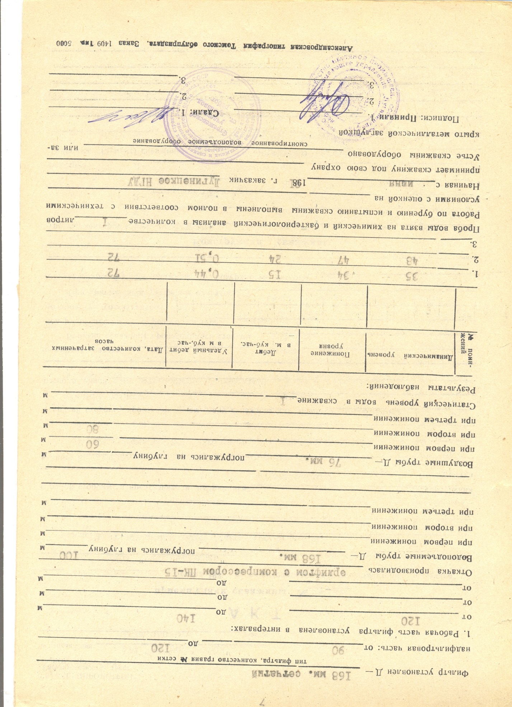

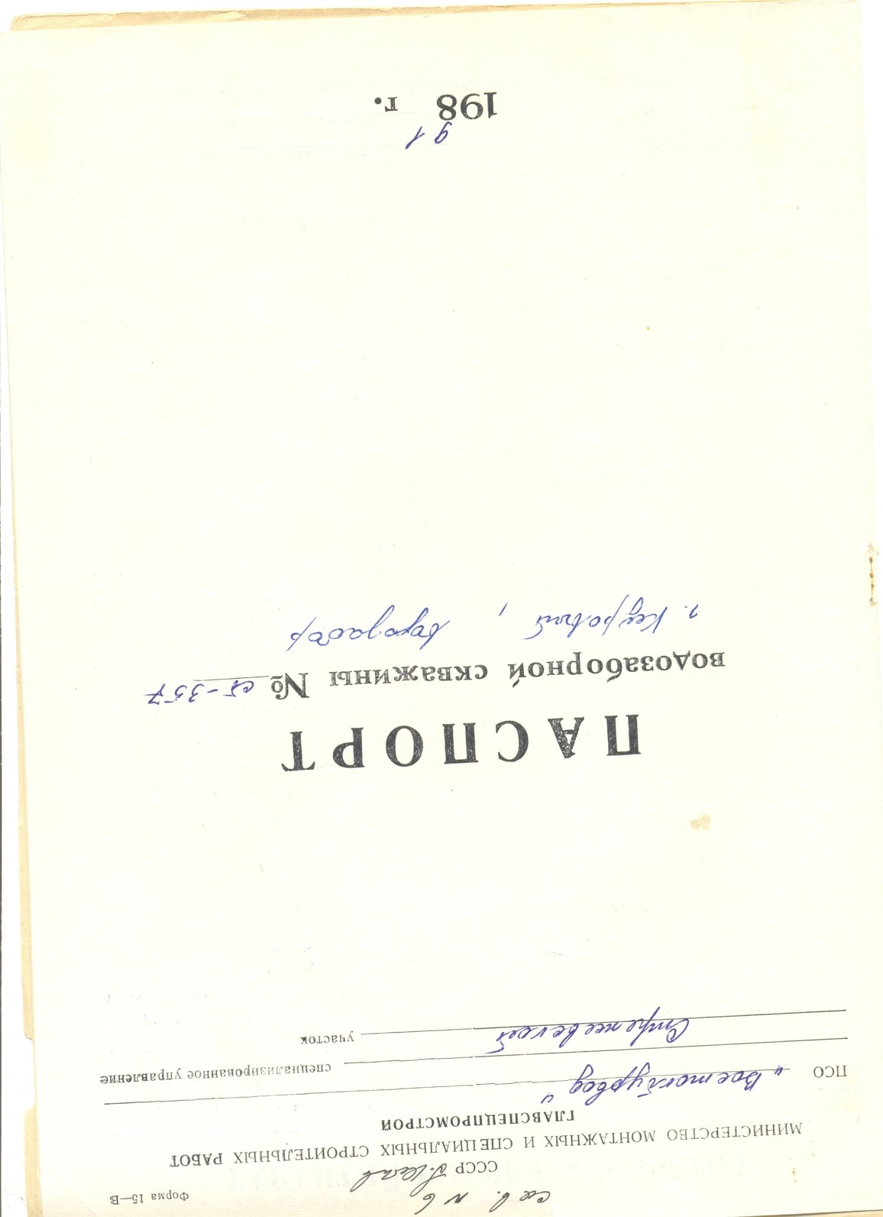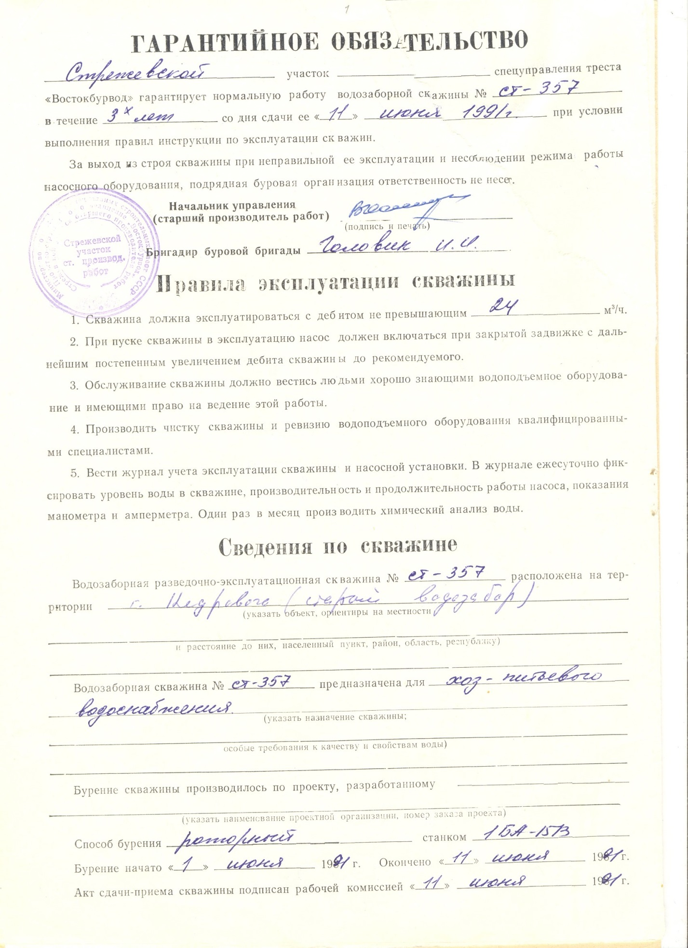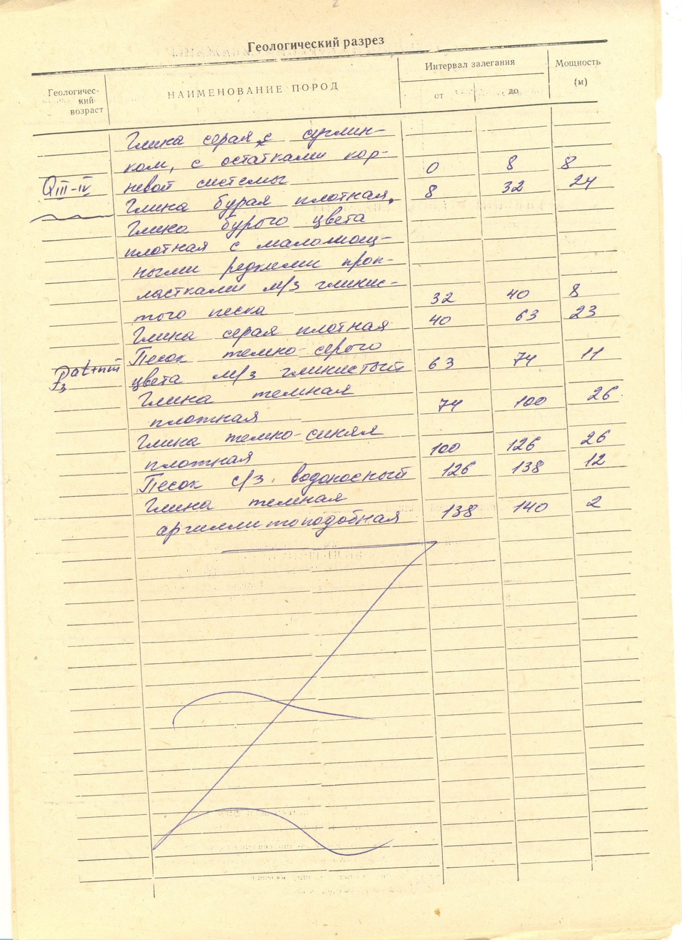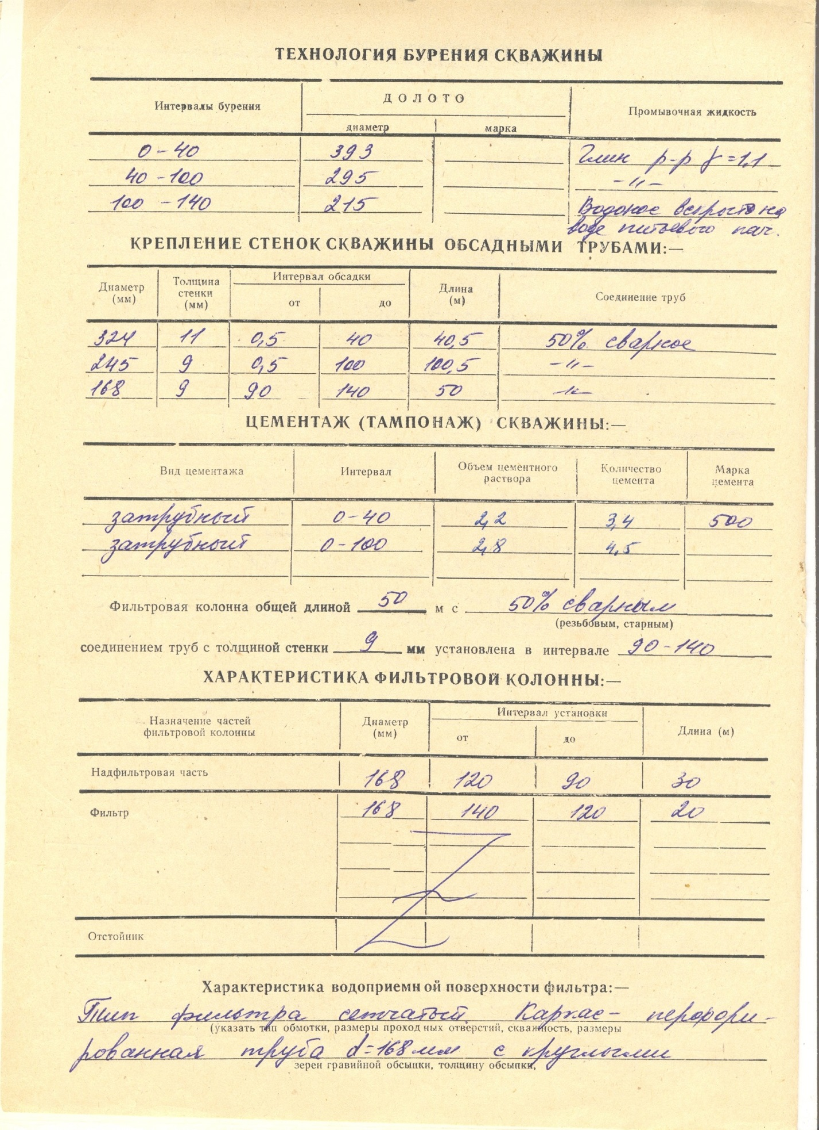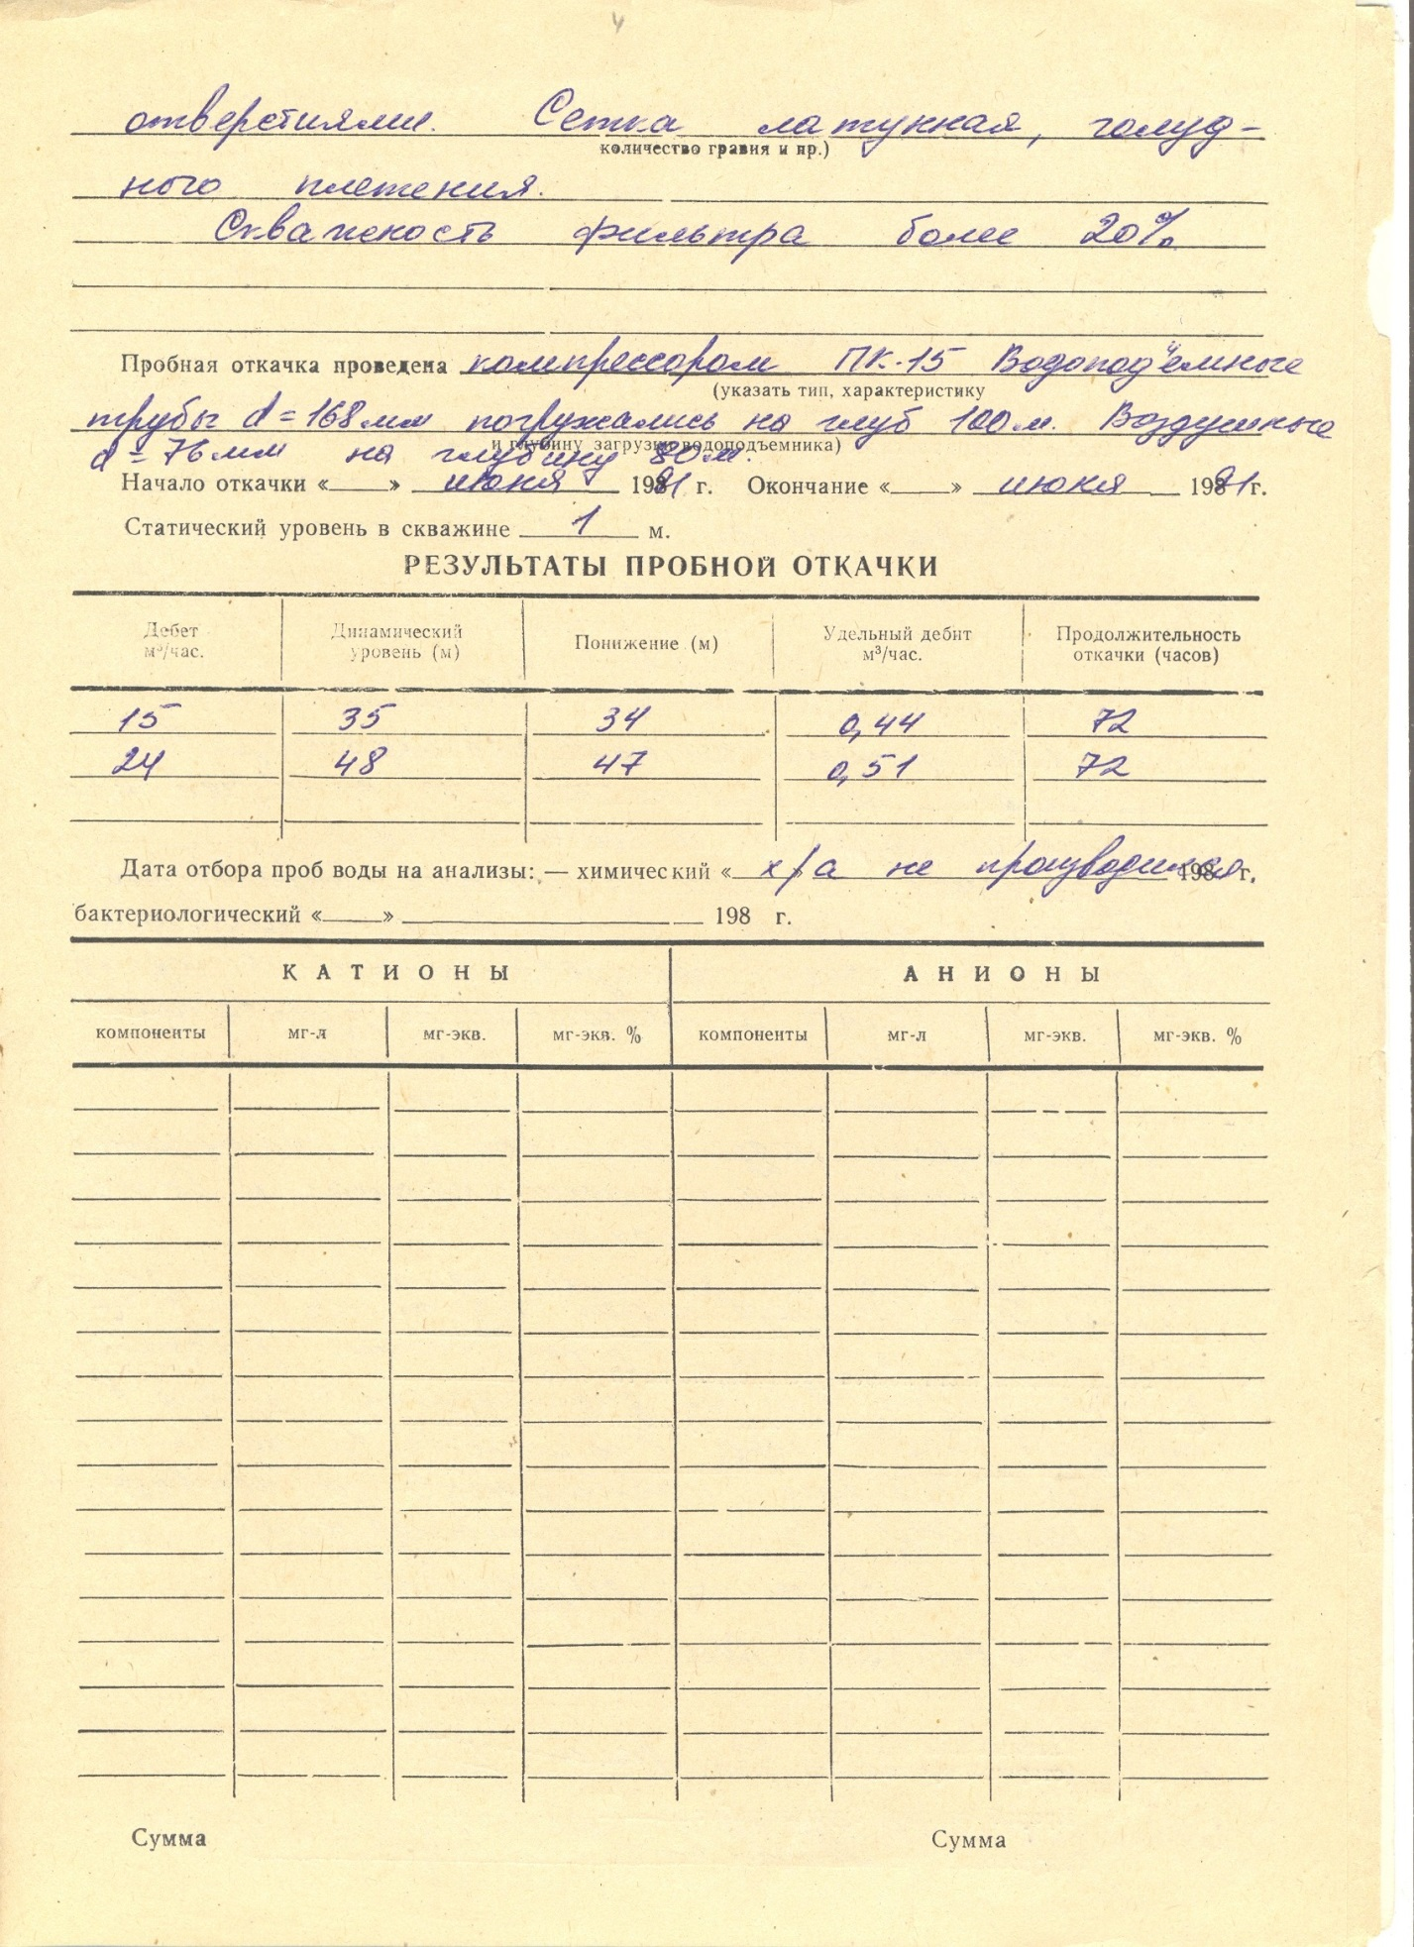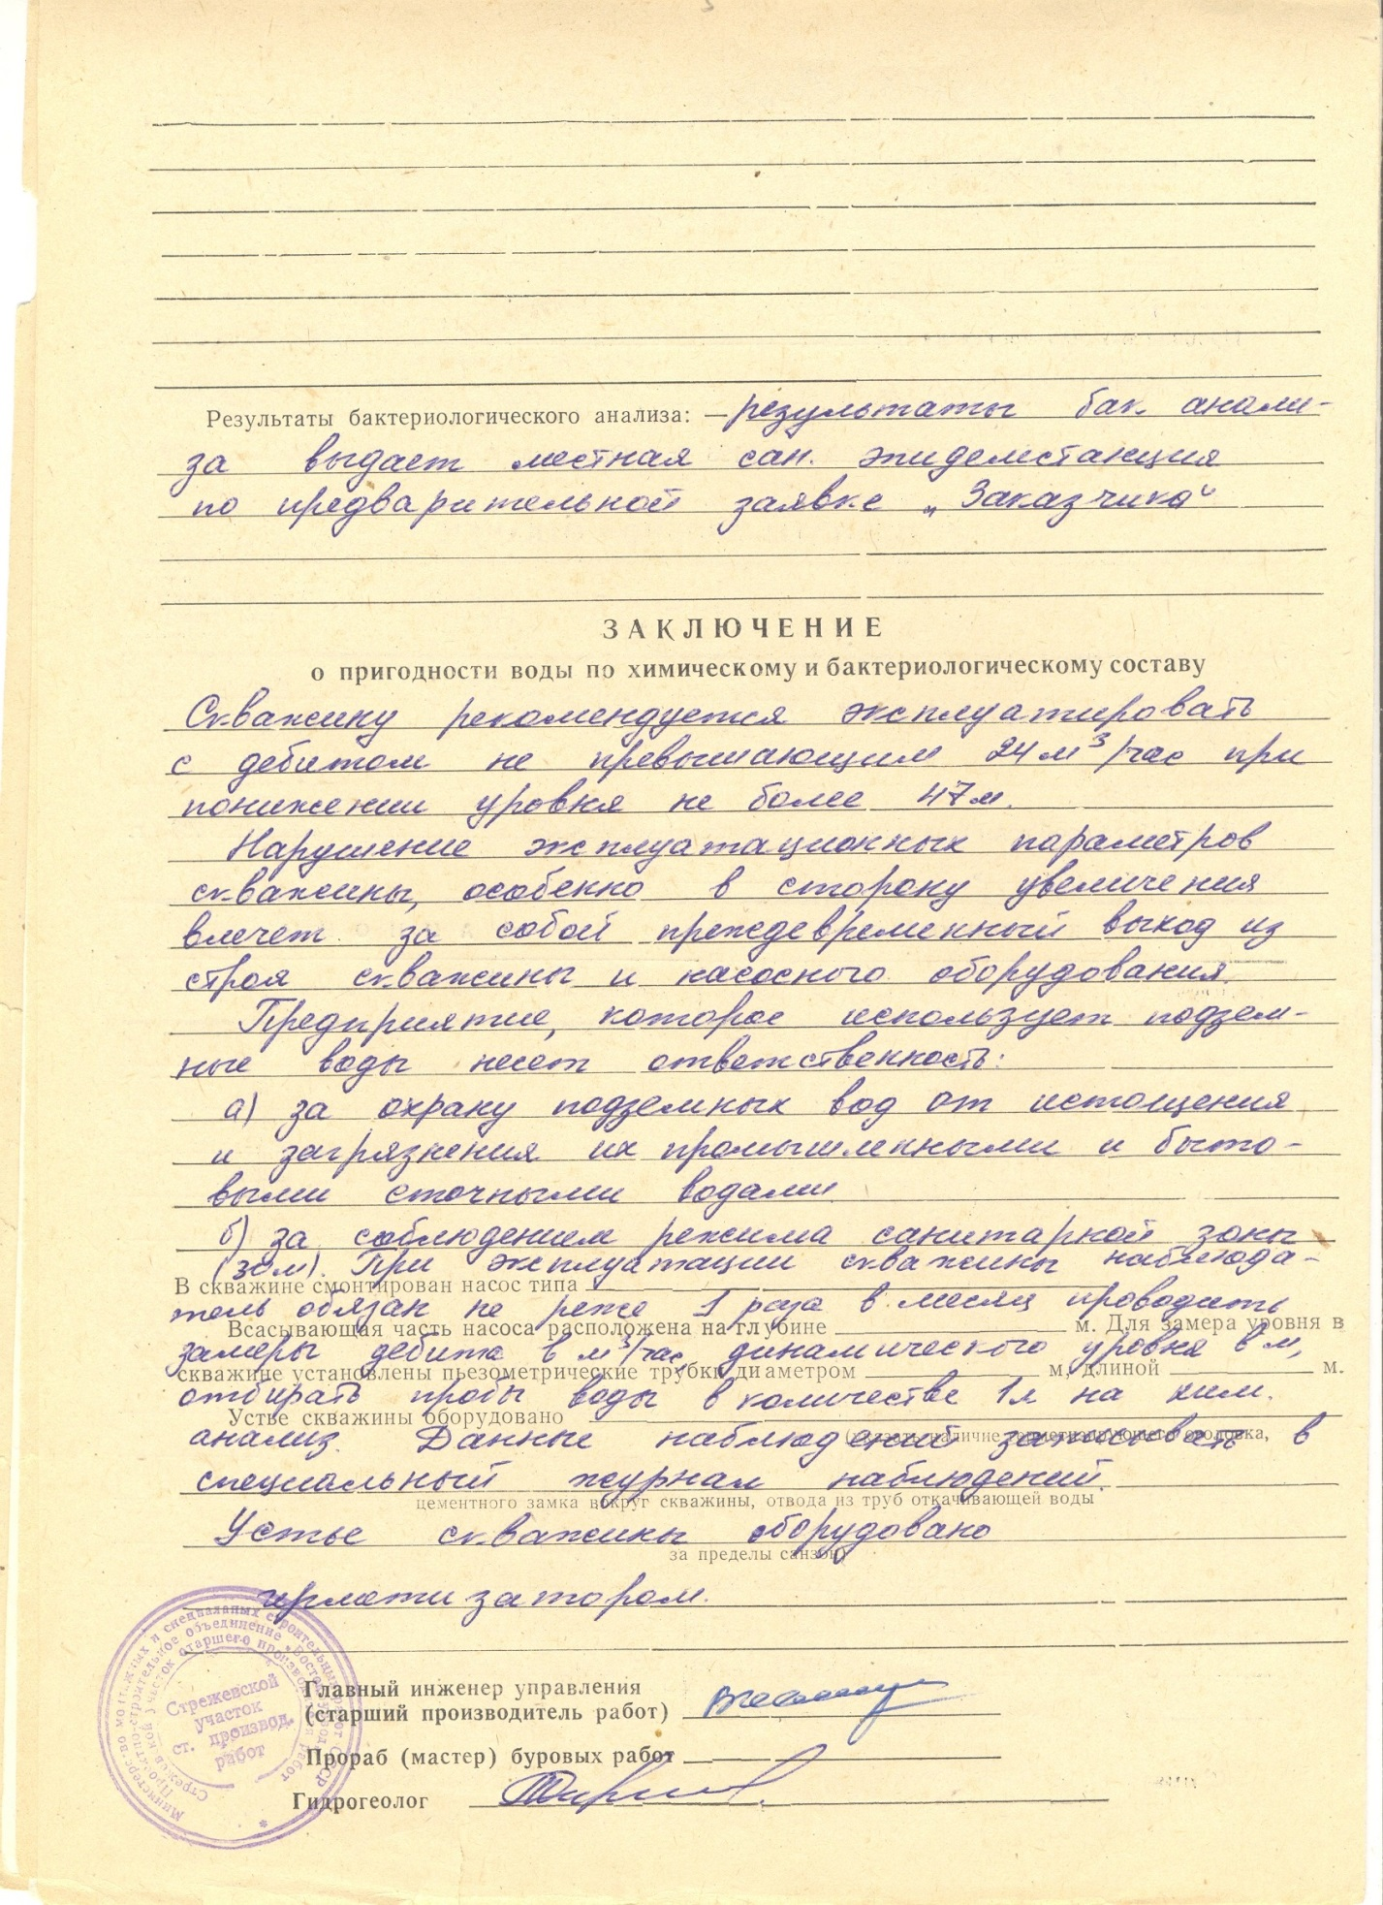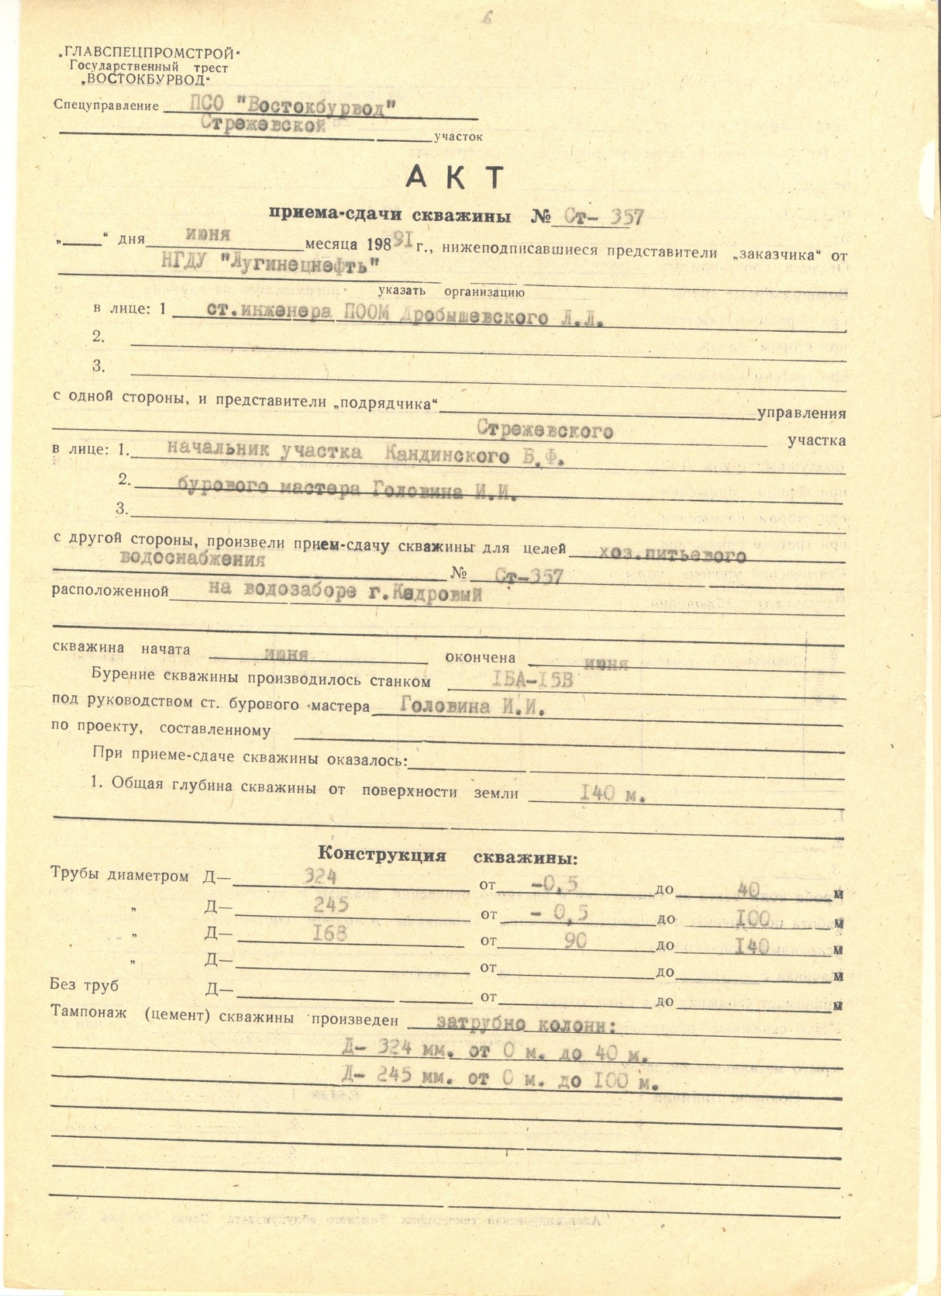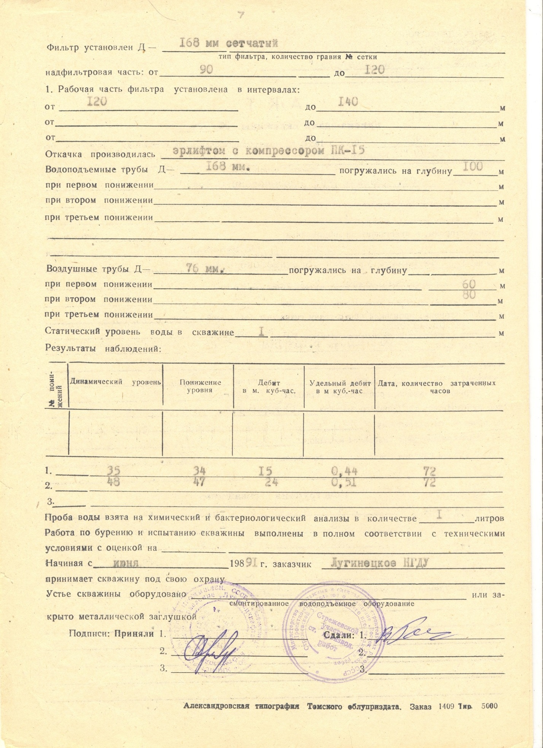
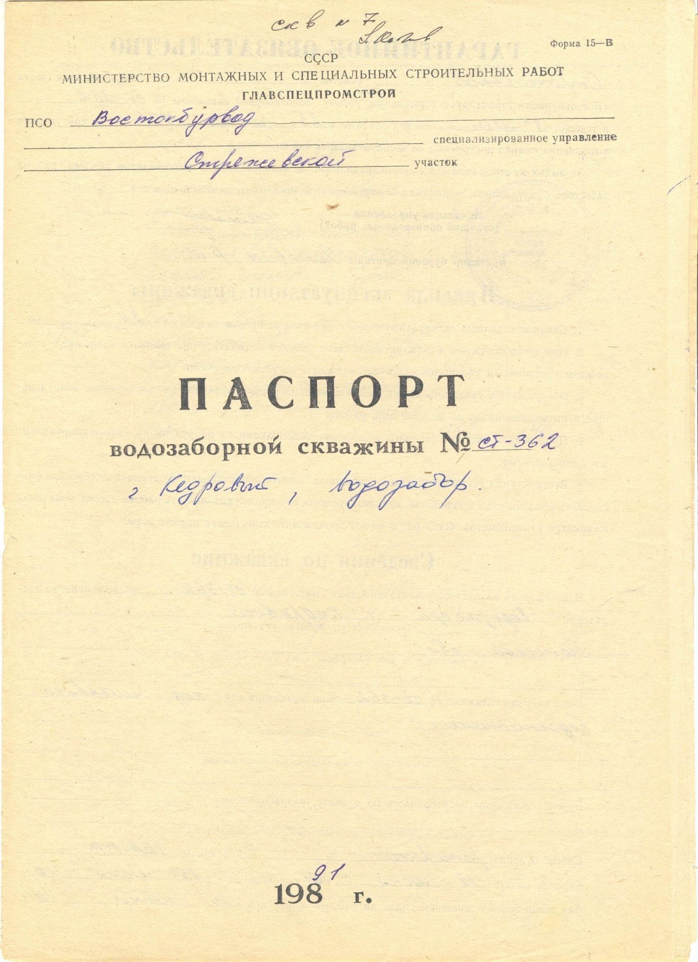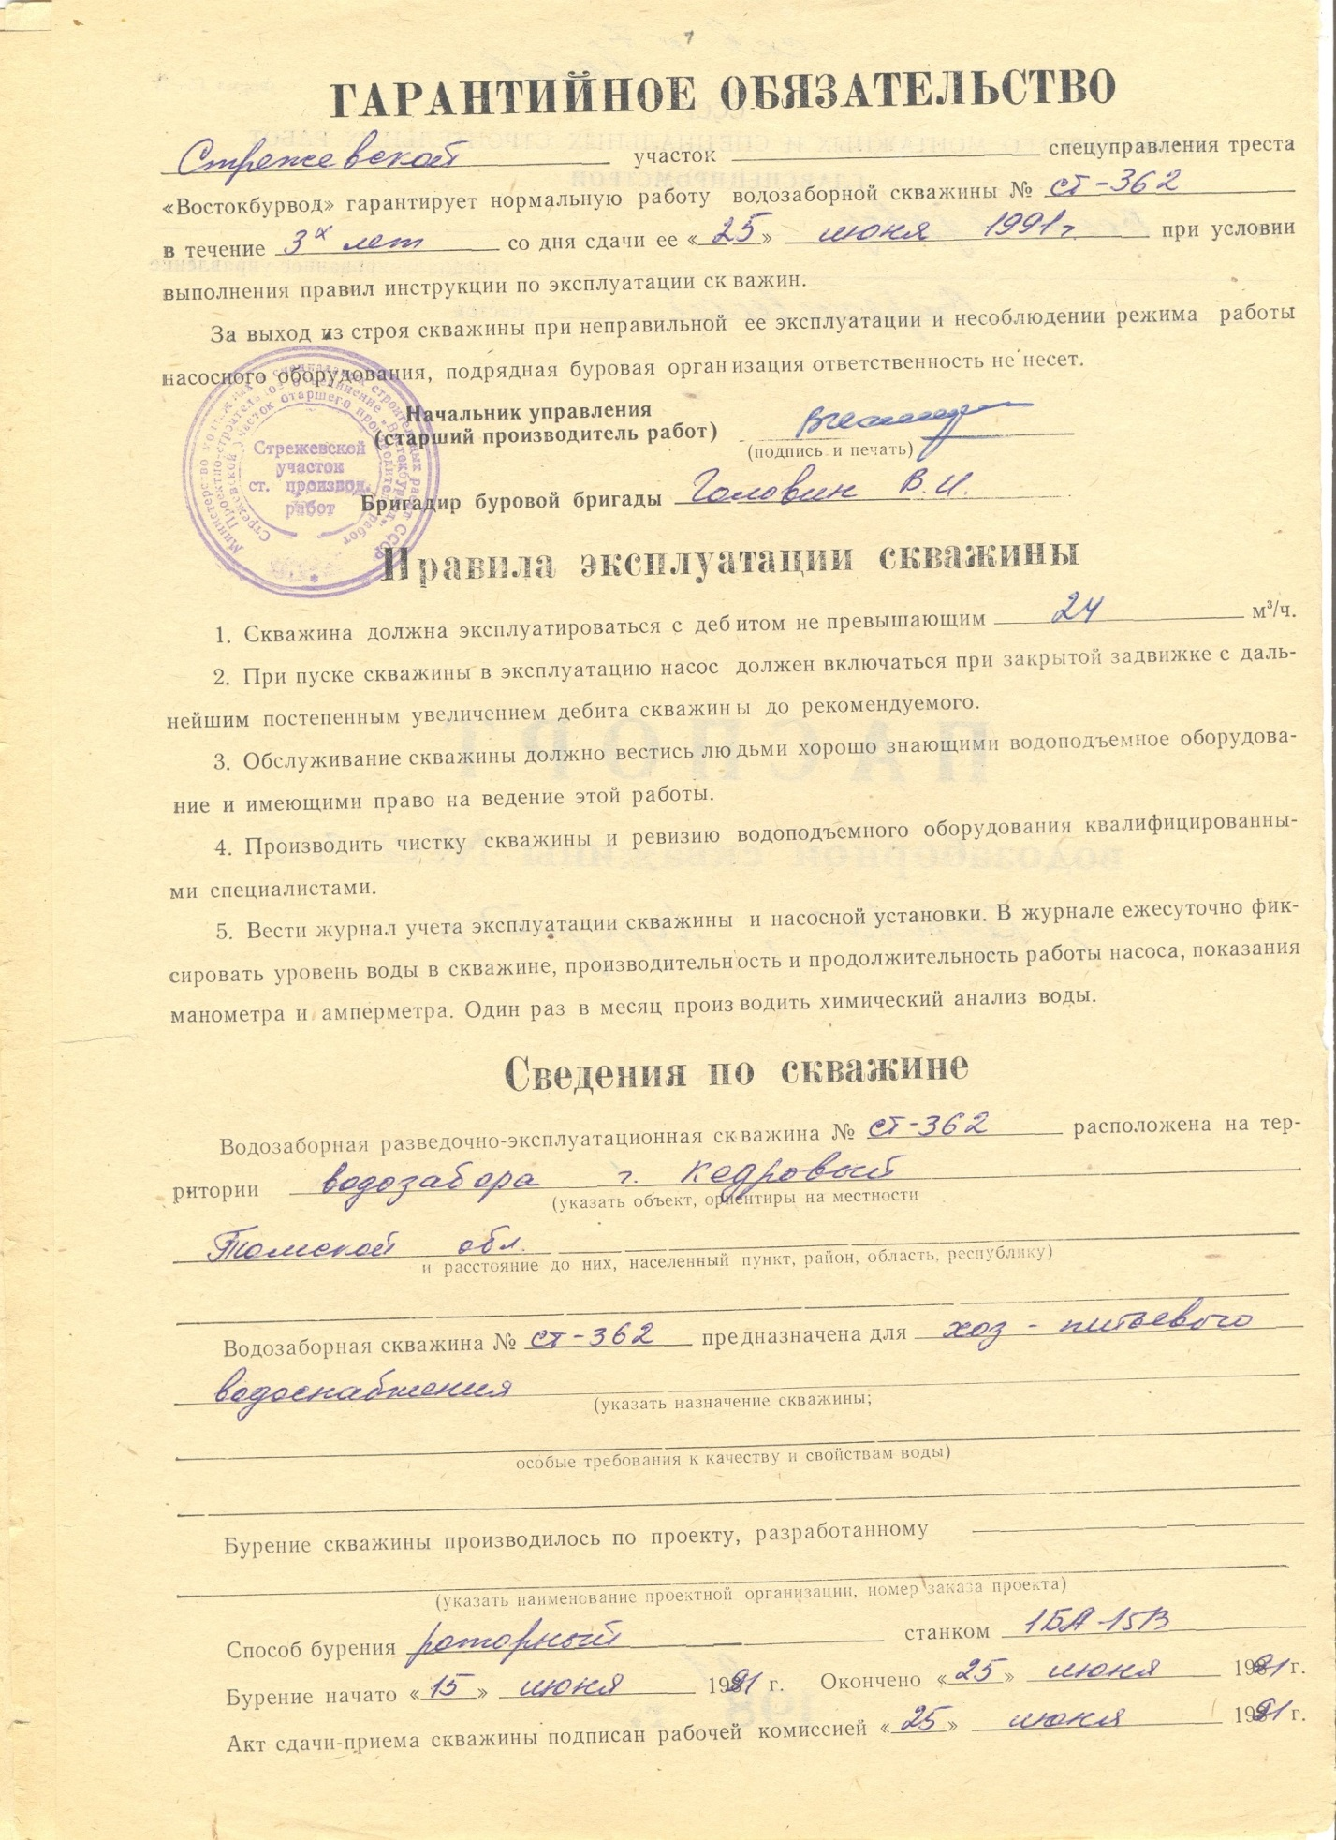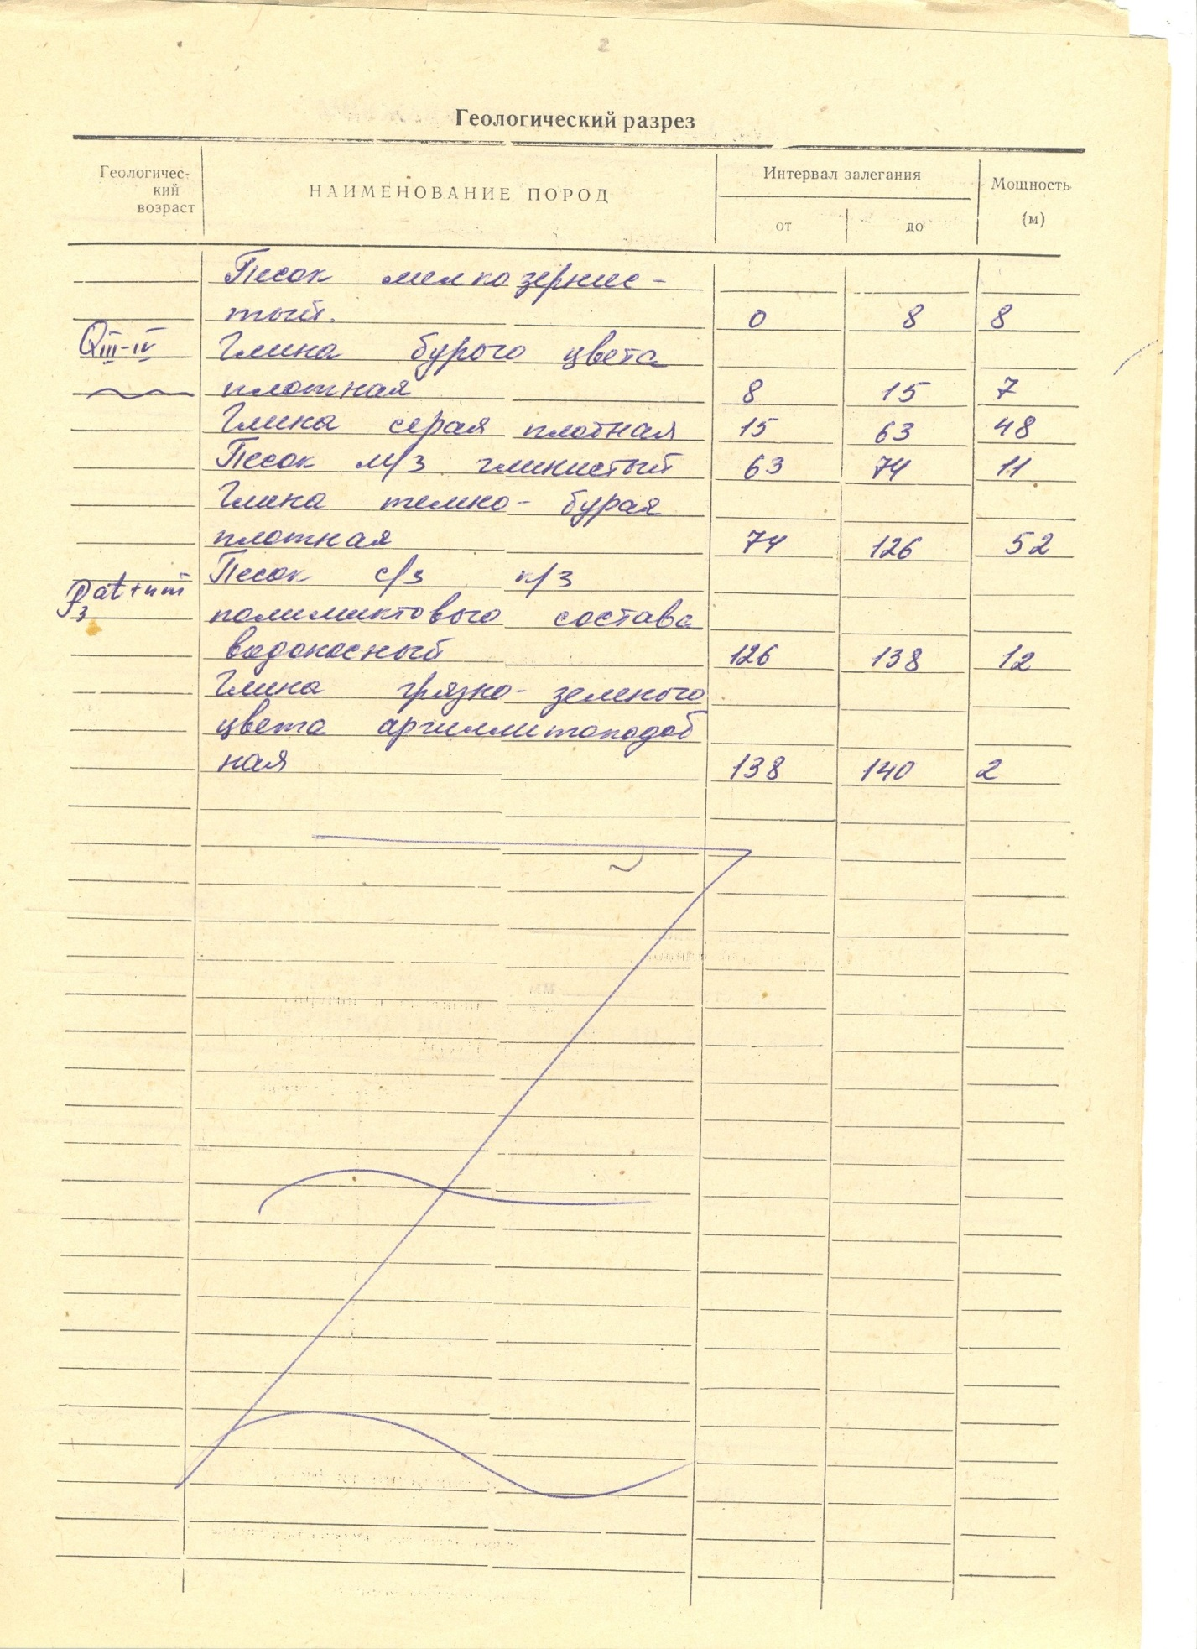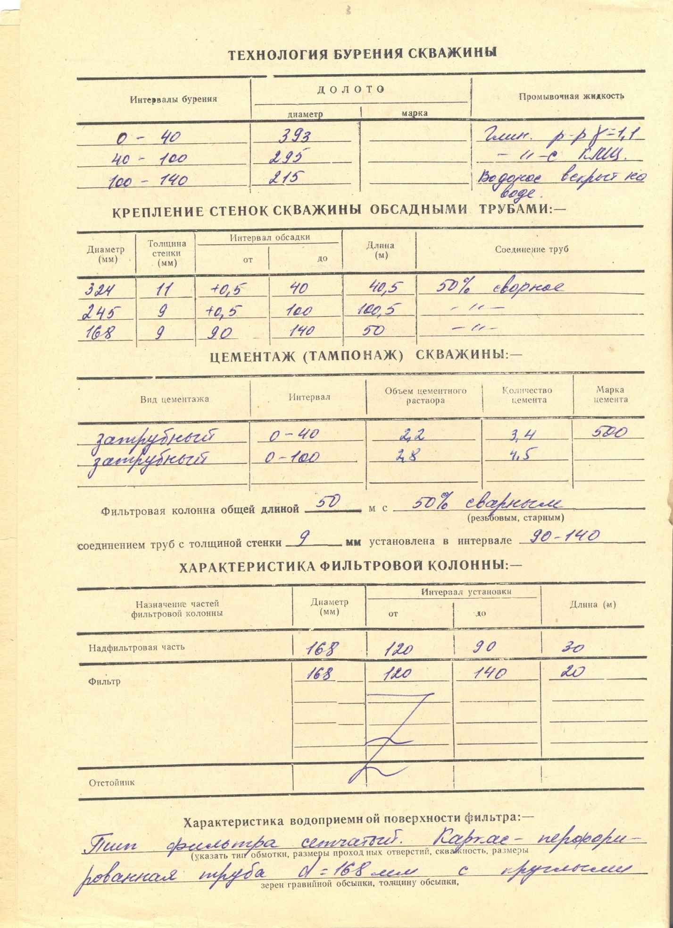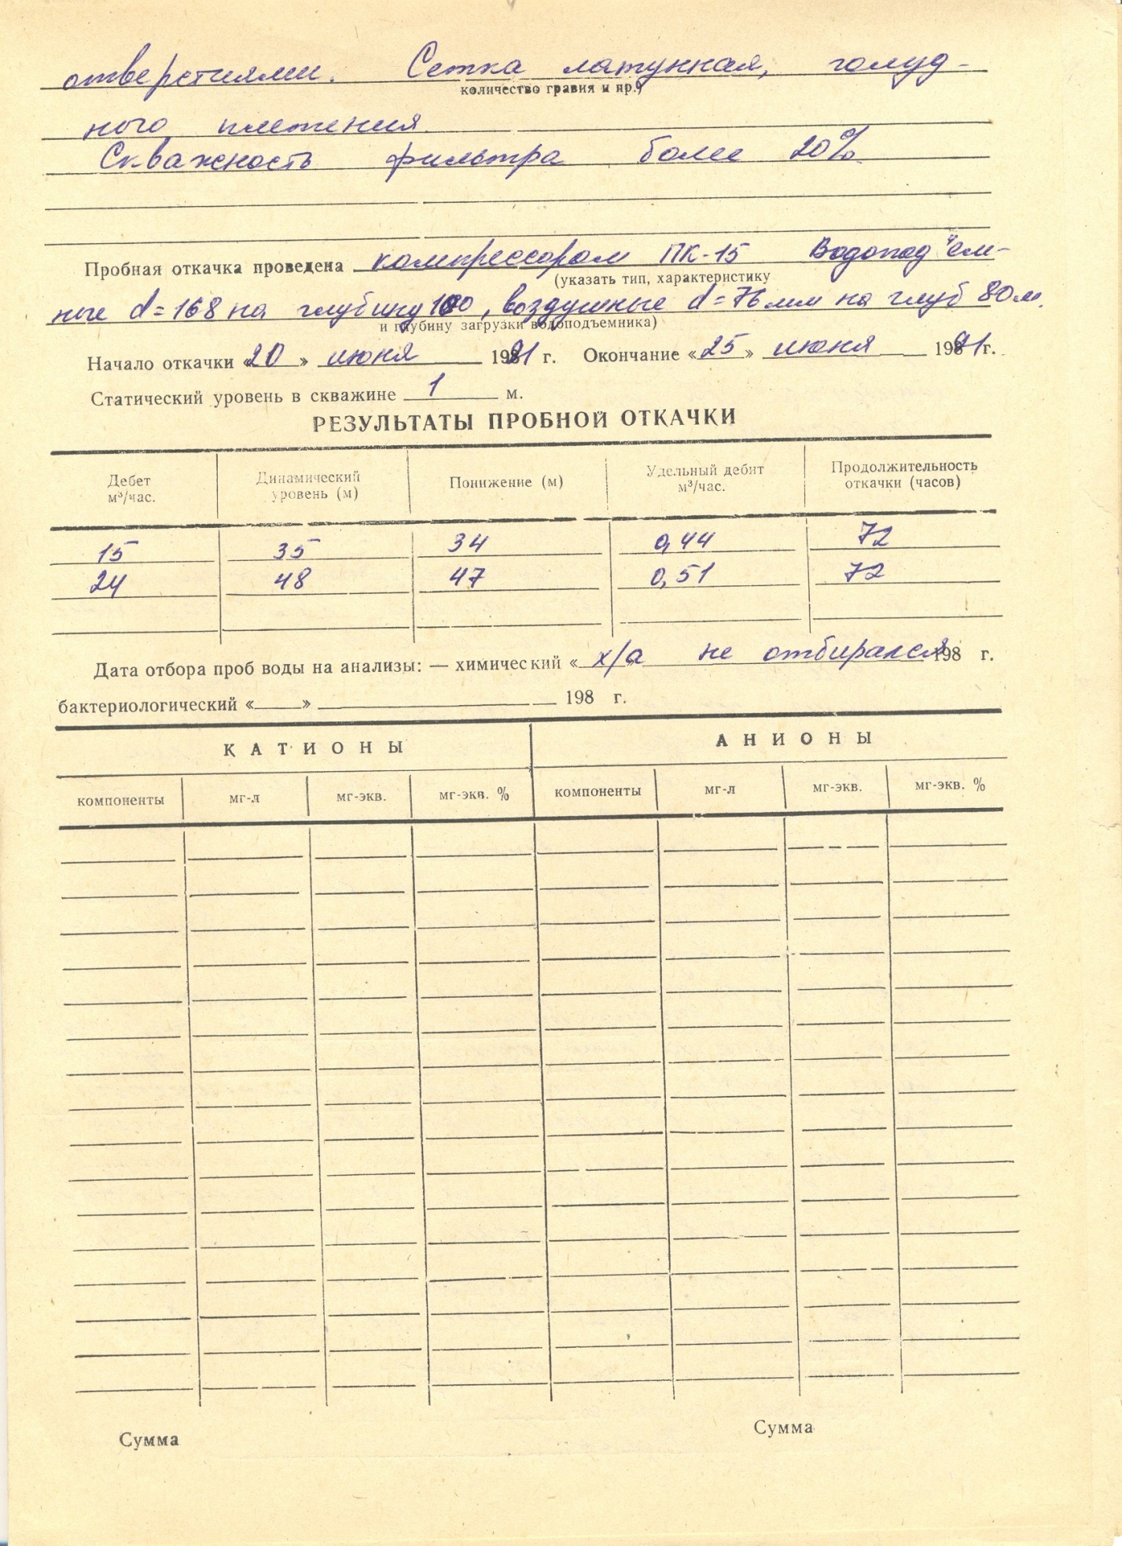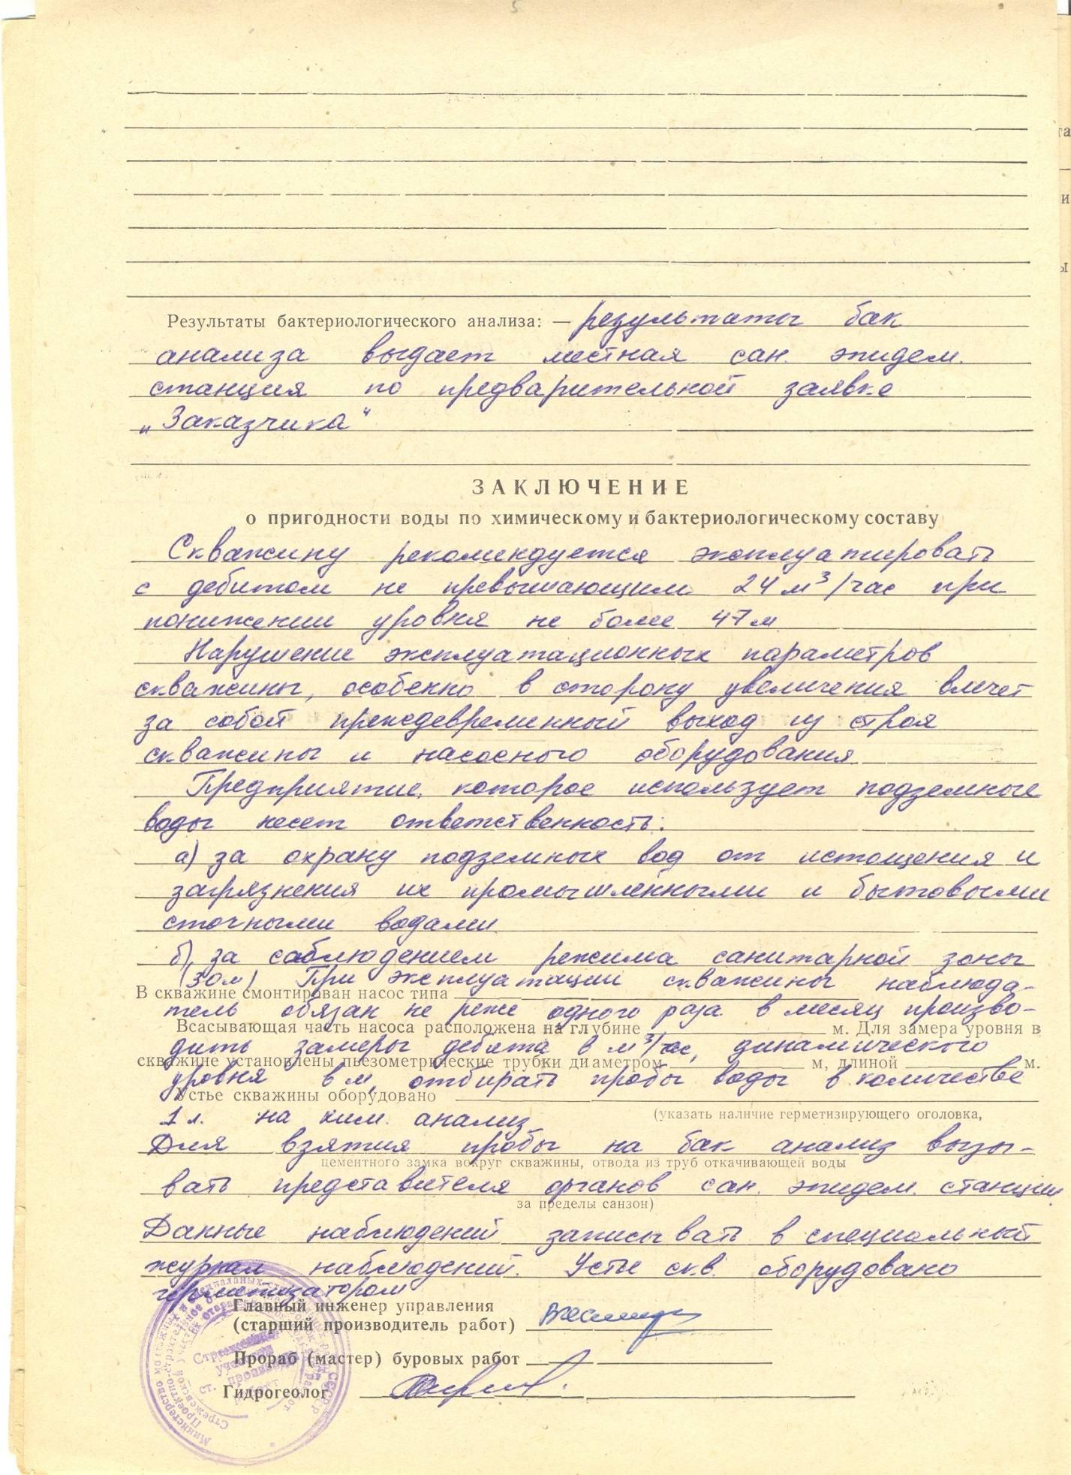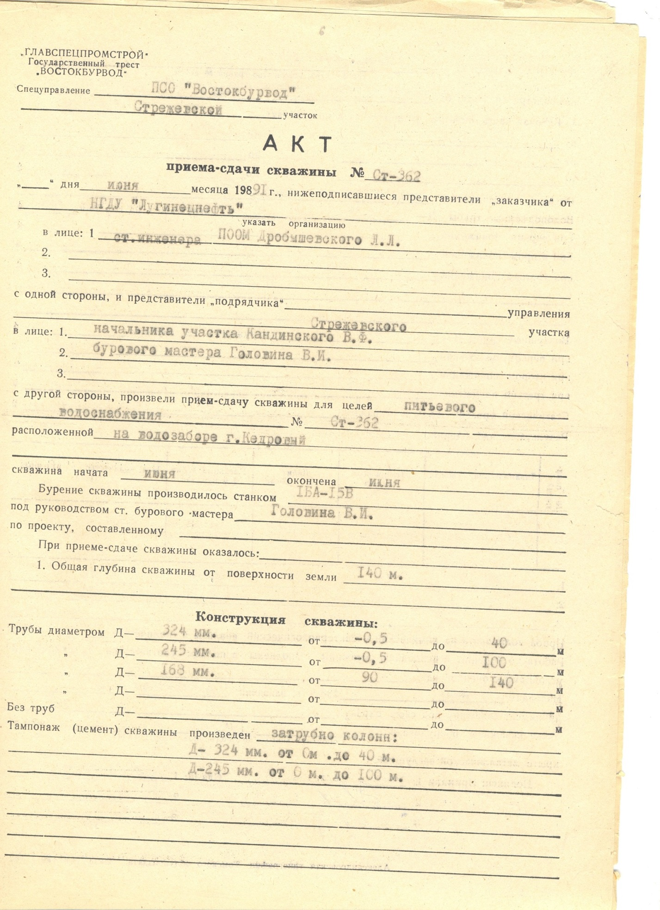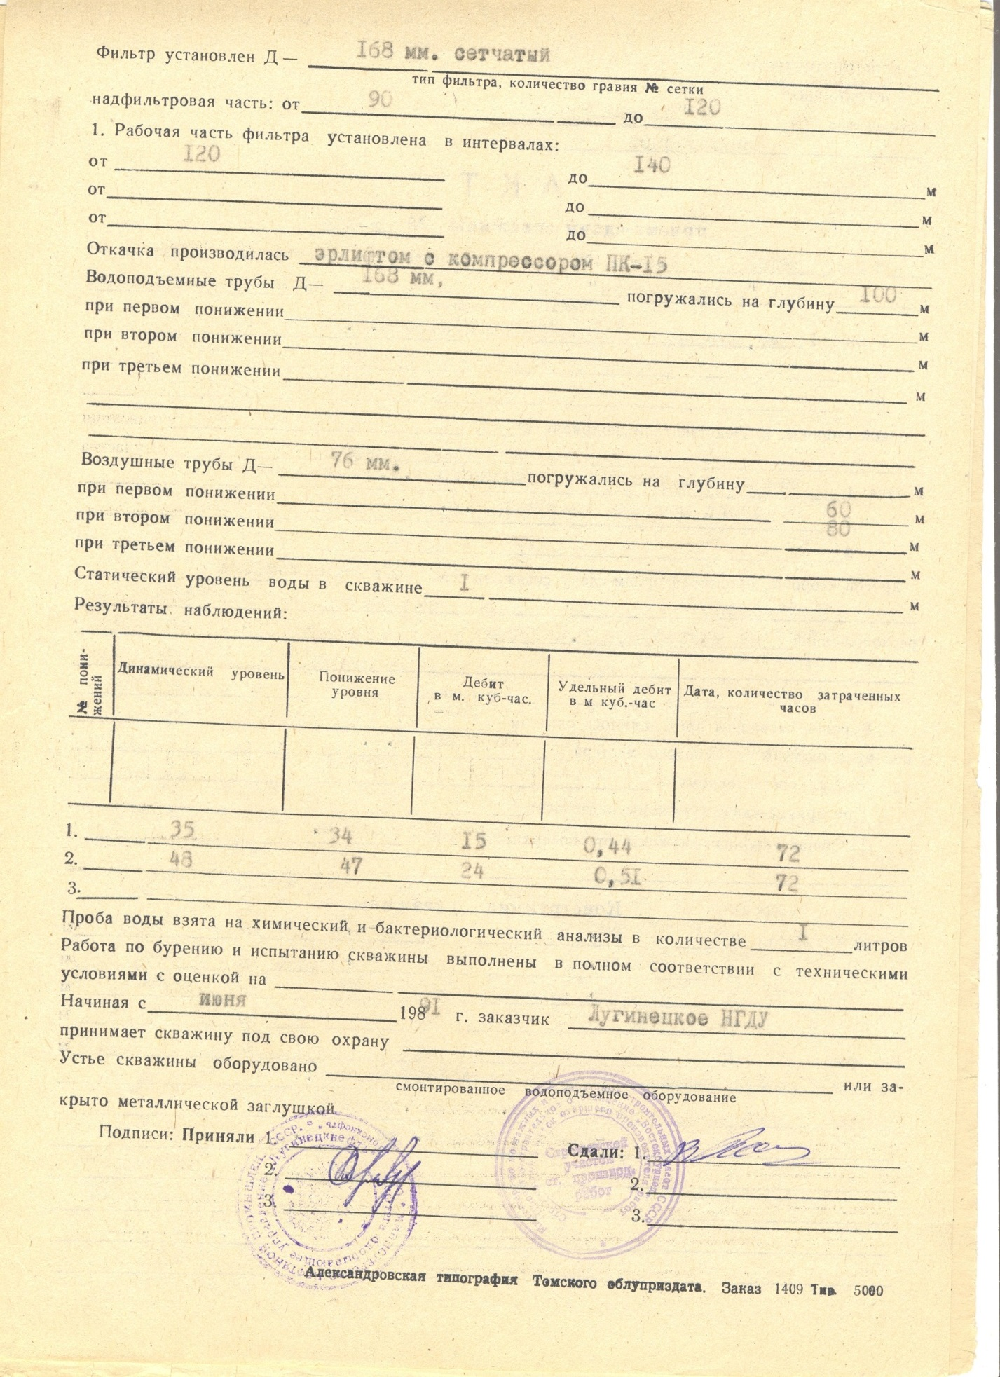
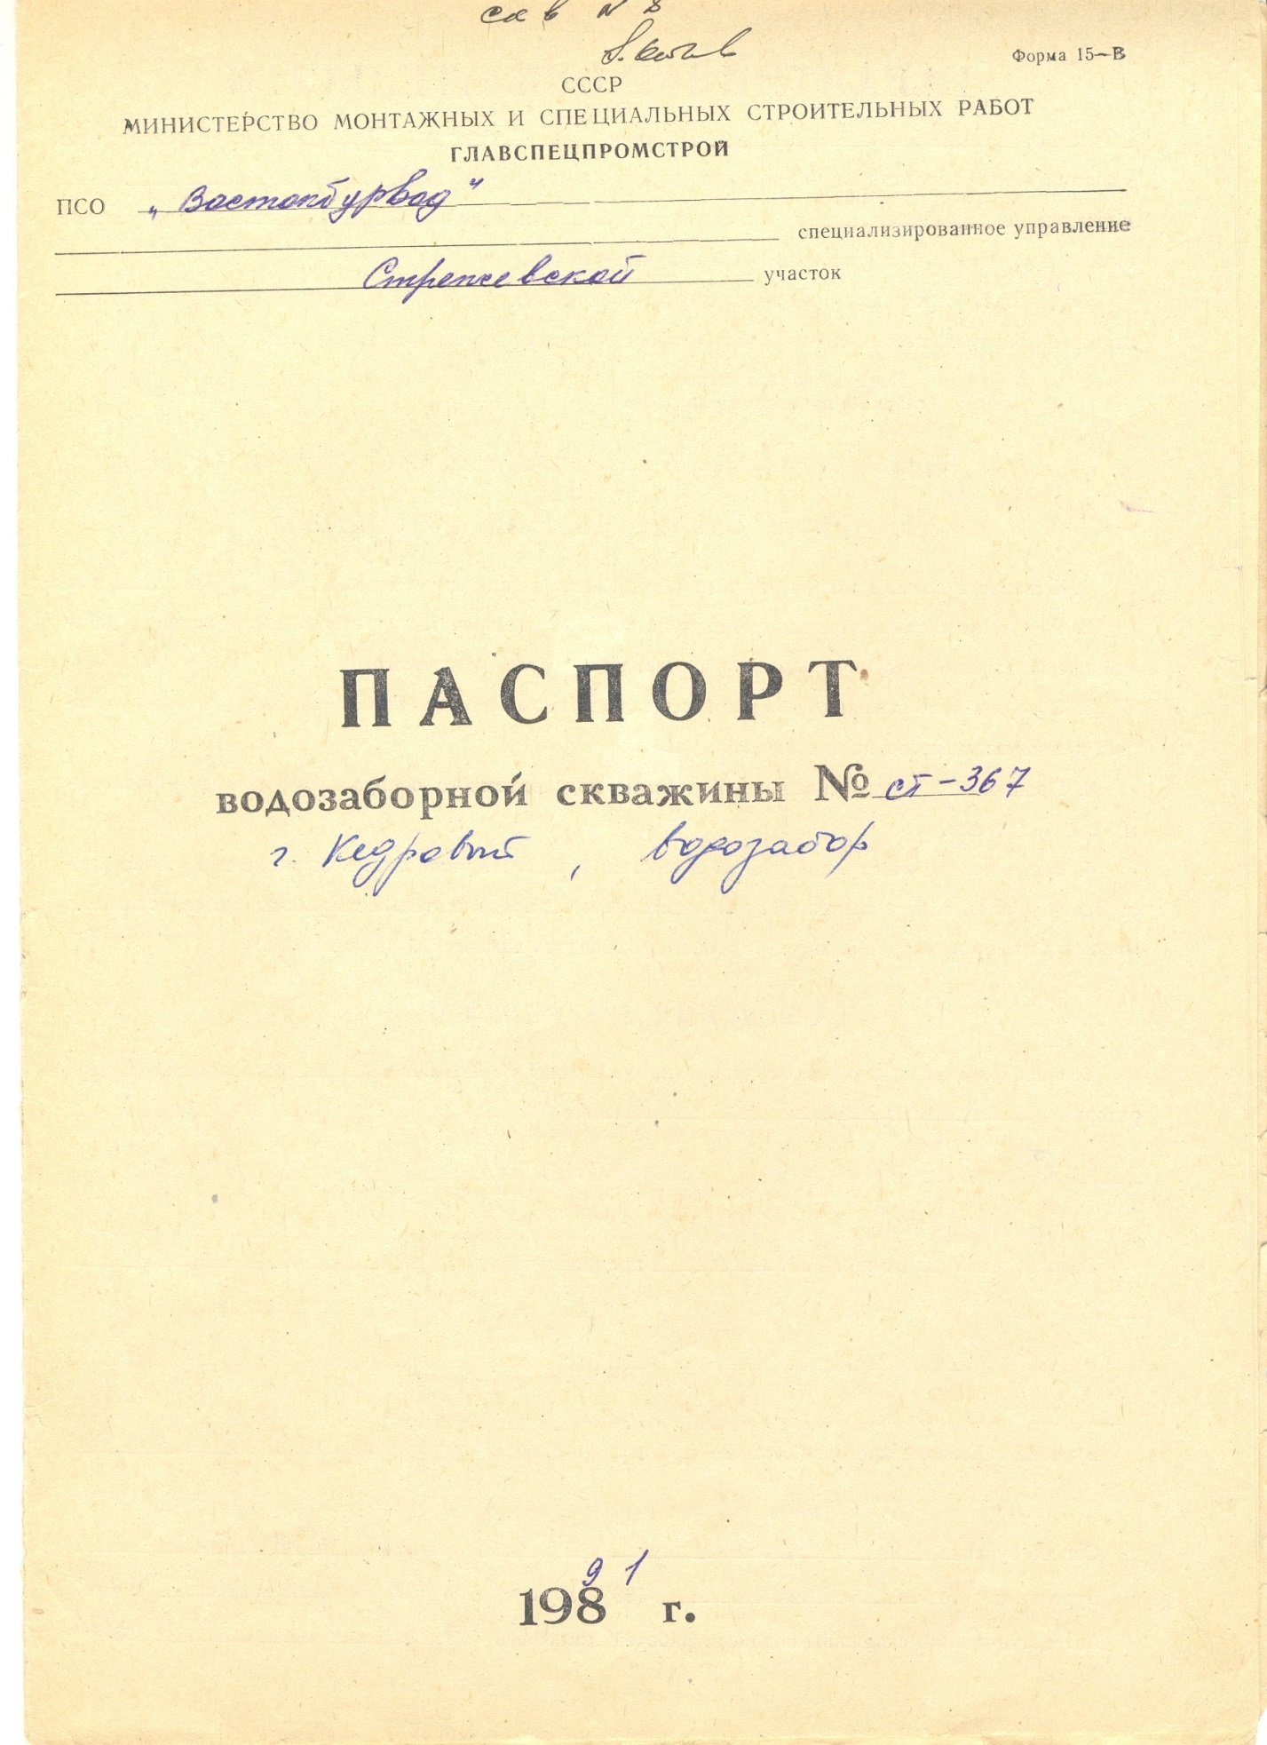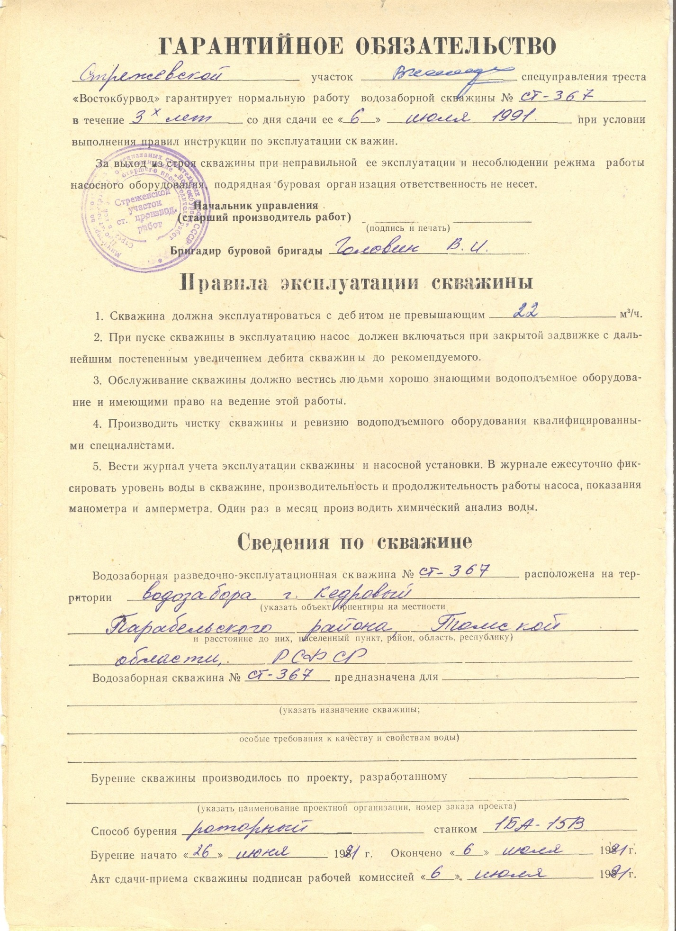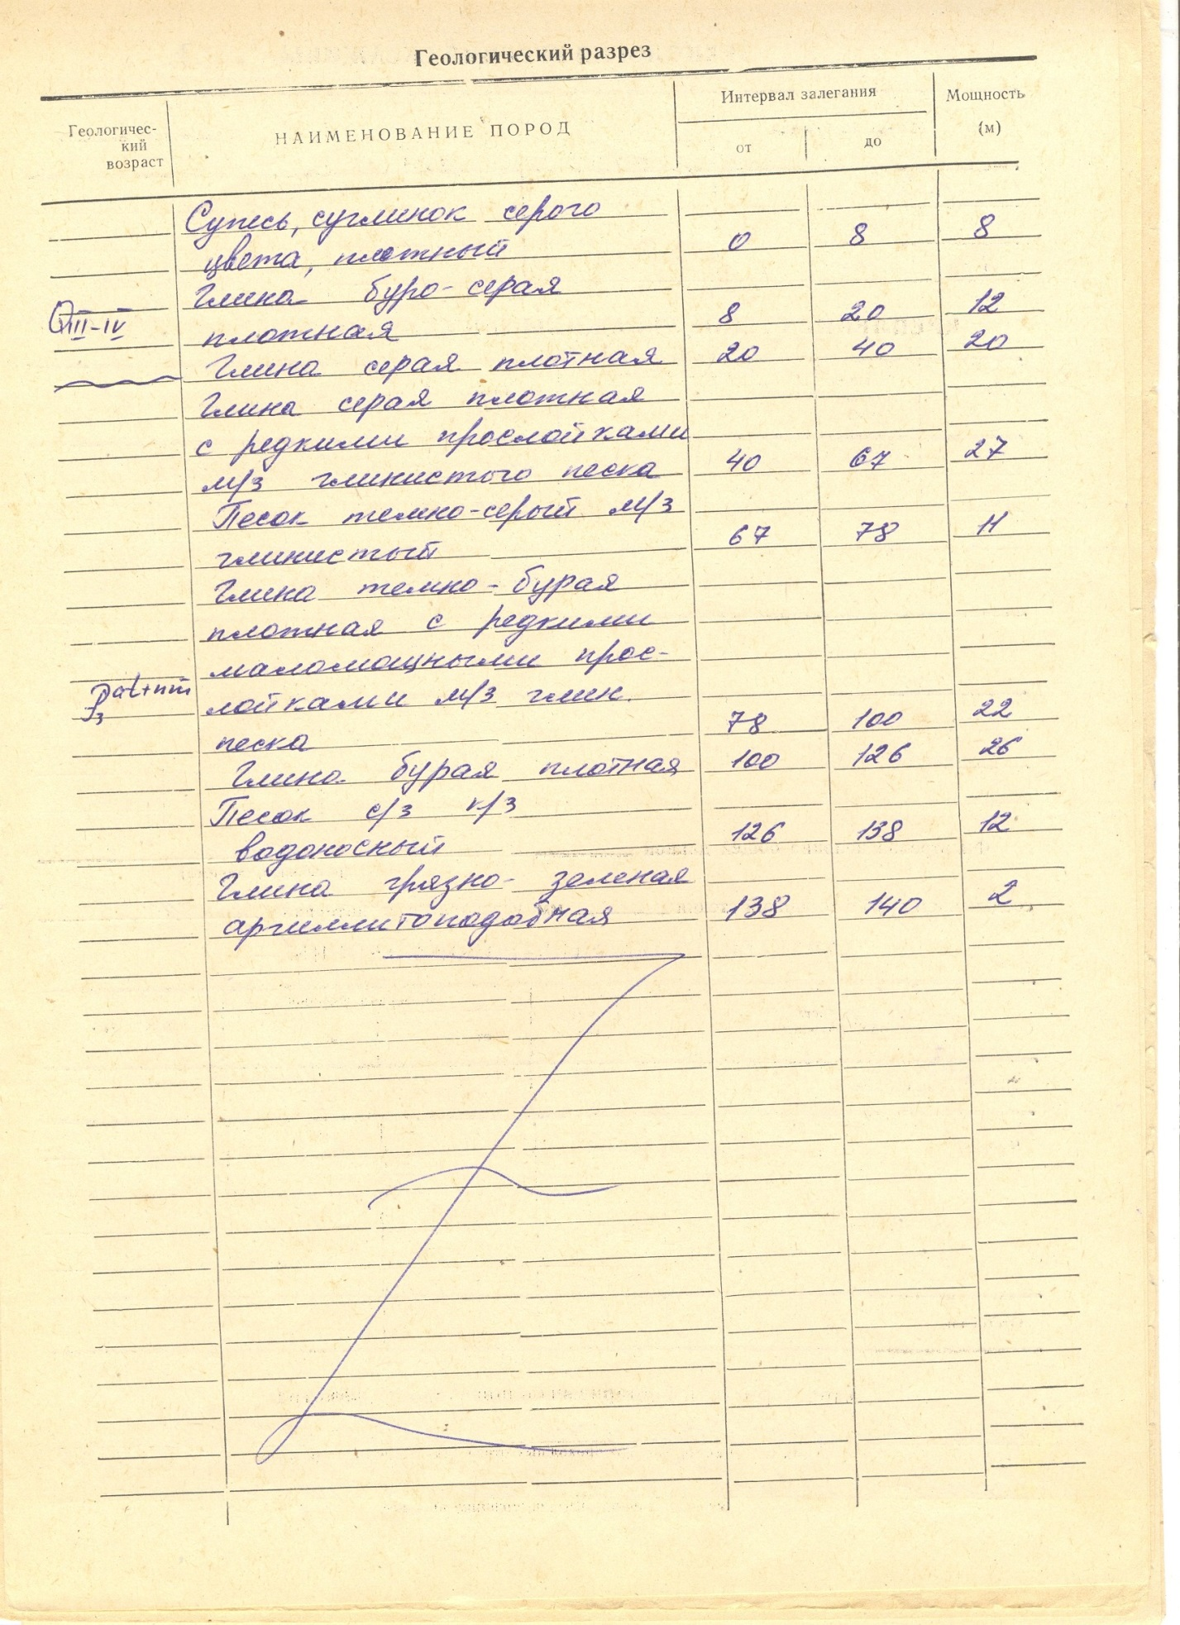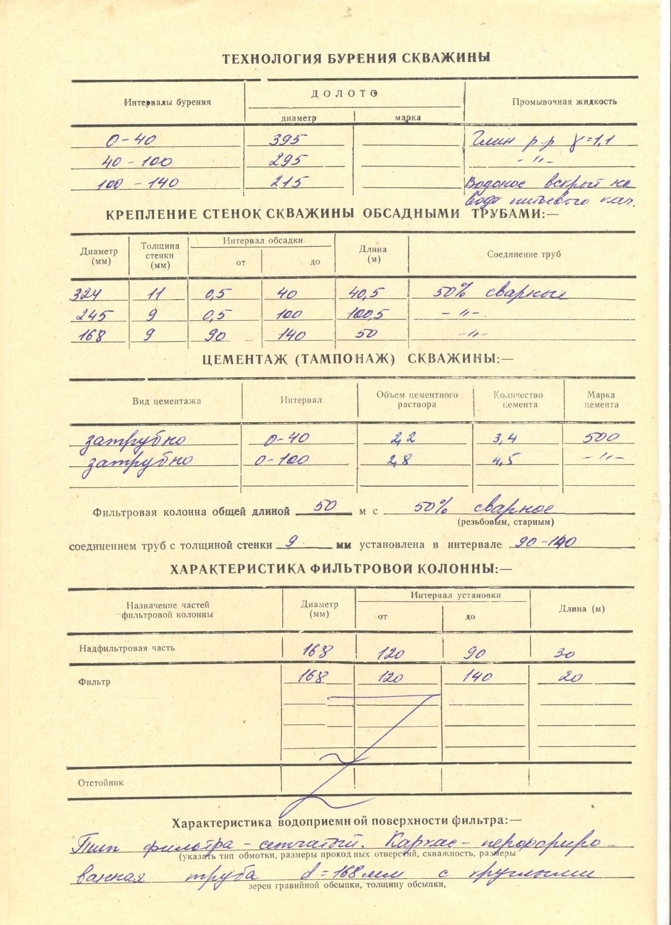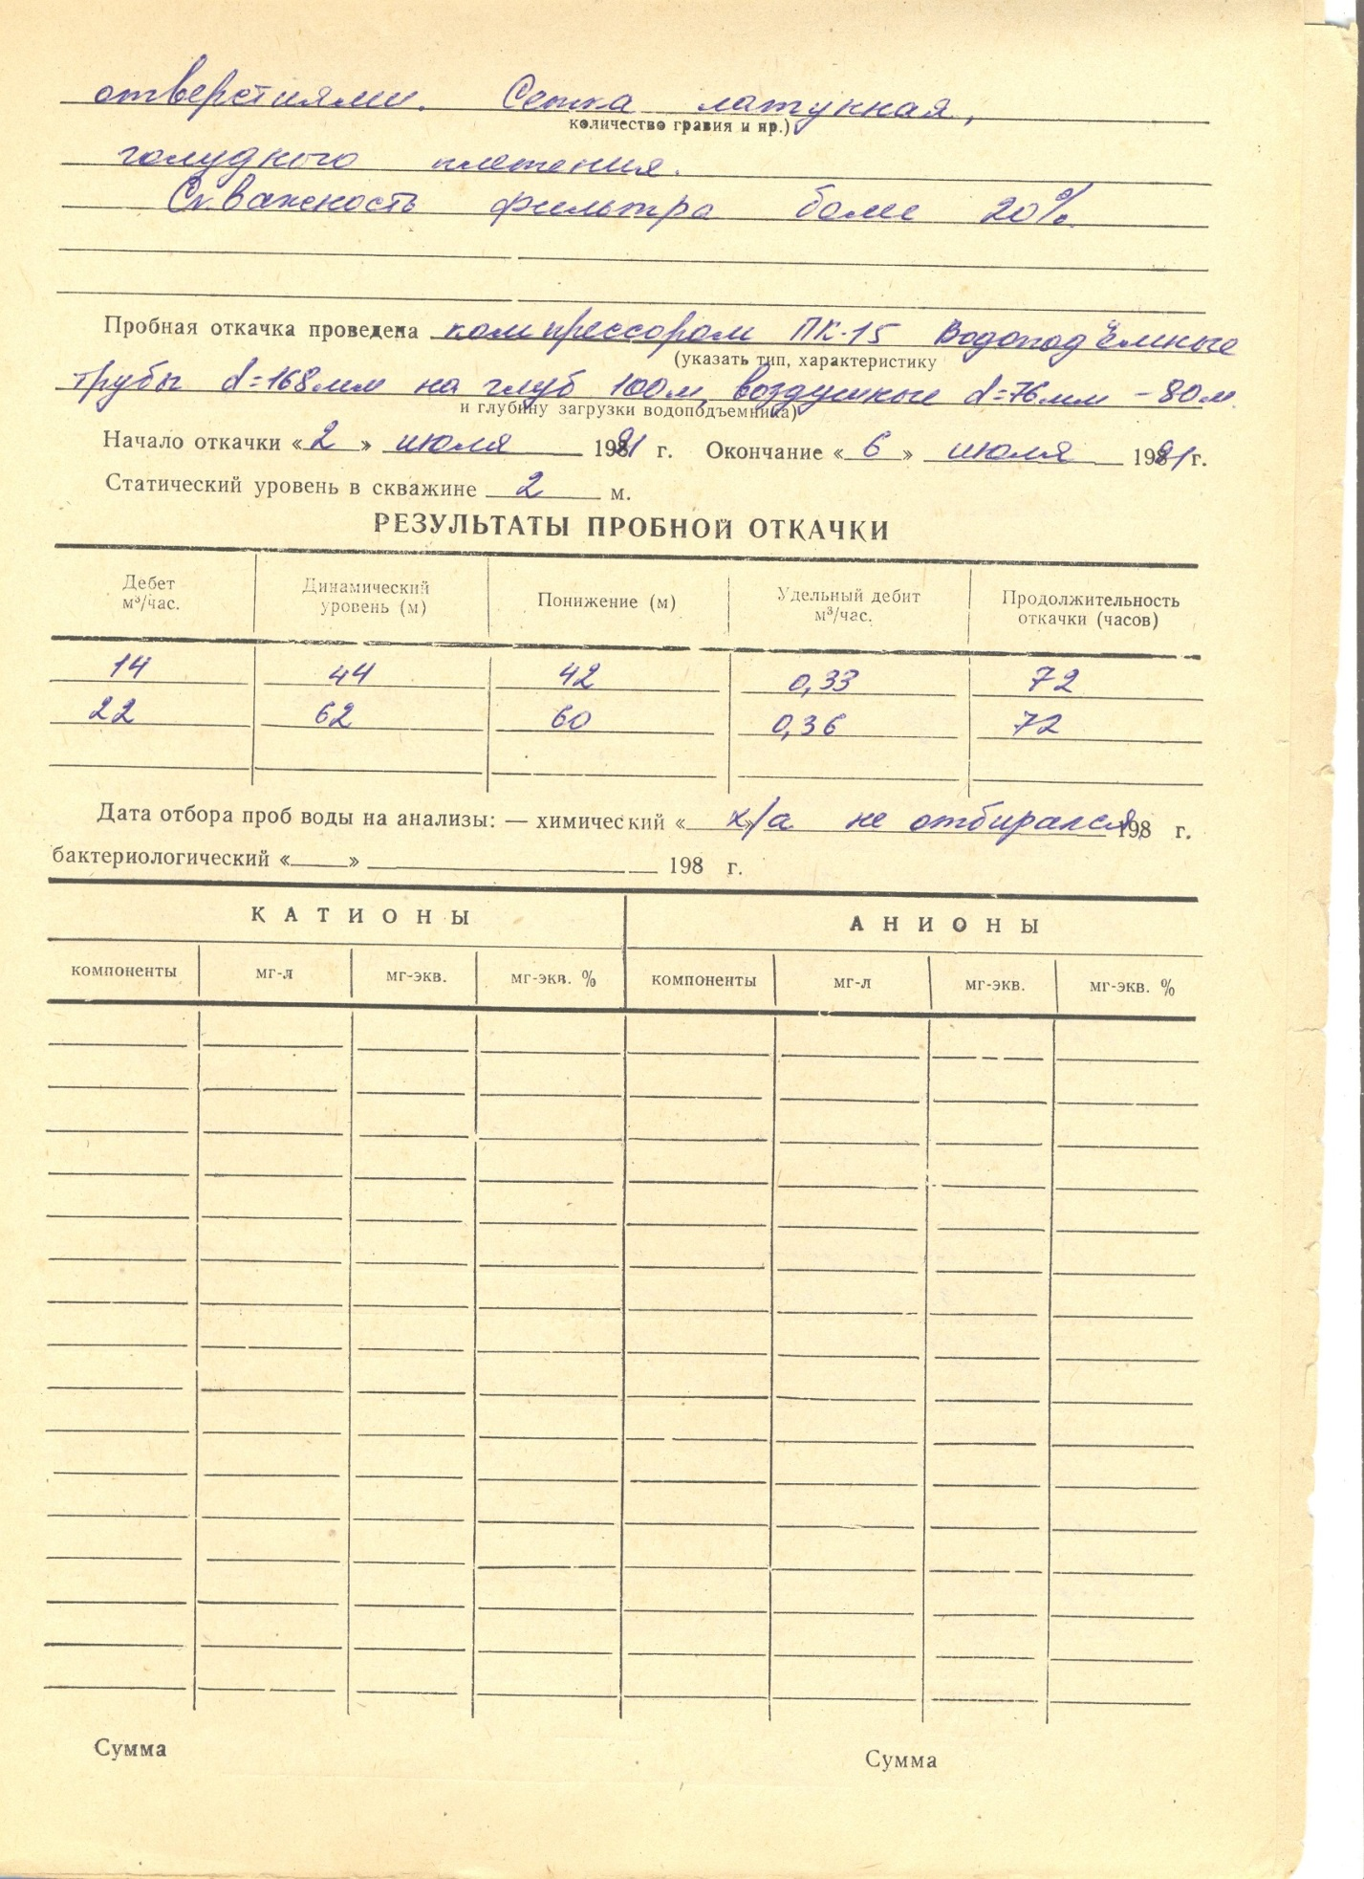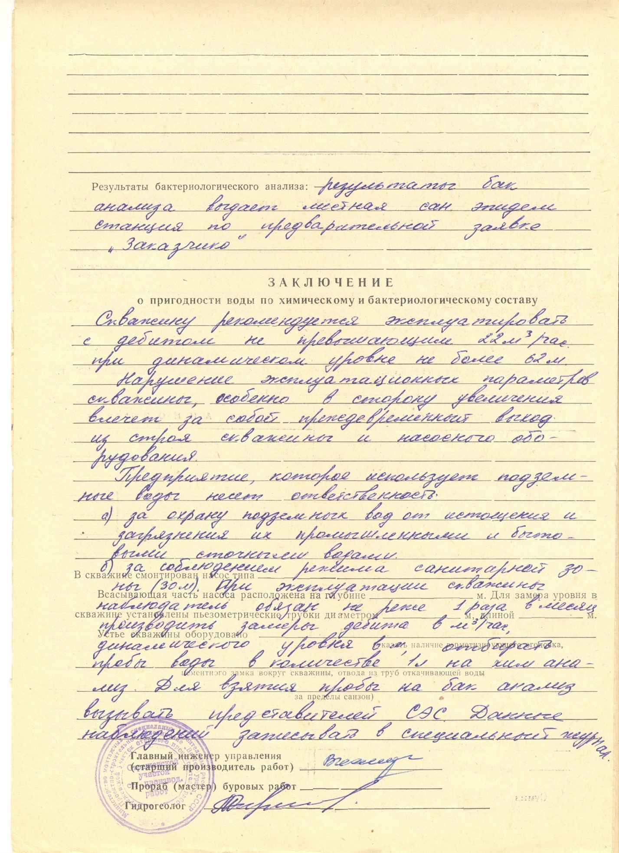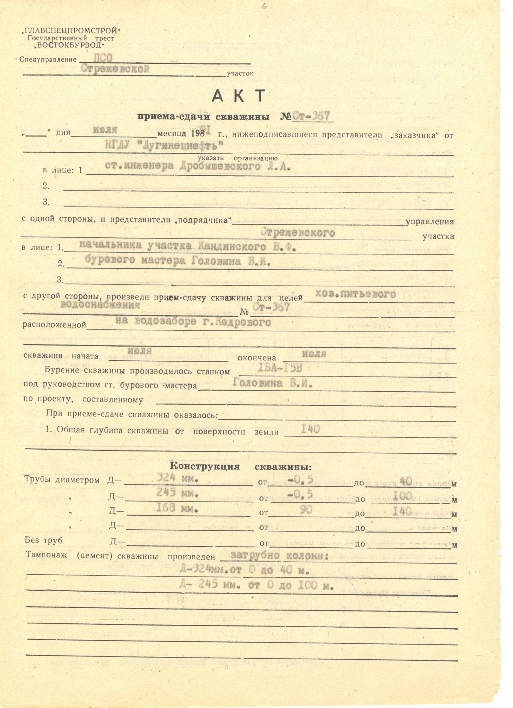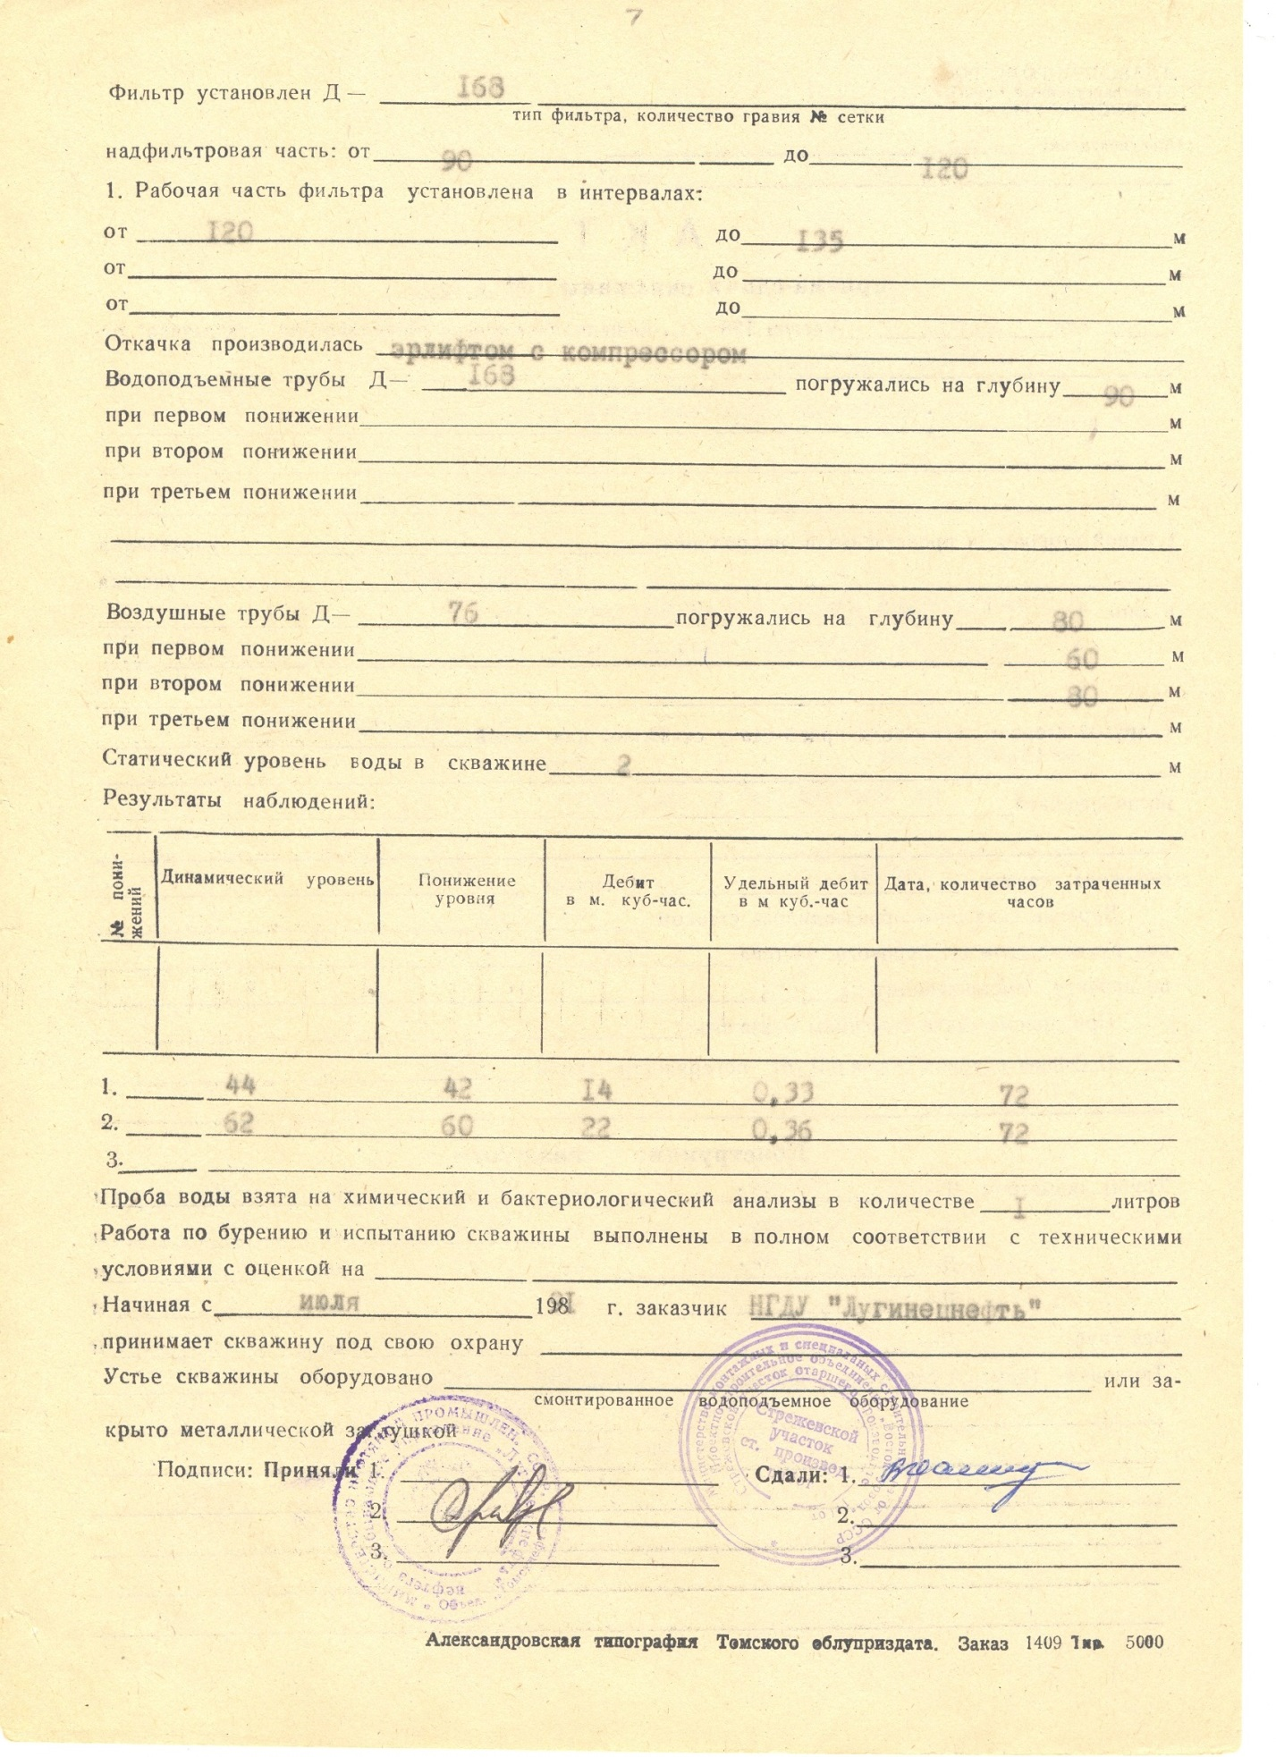

Приложение 3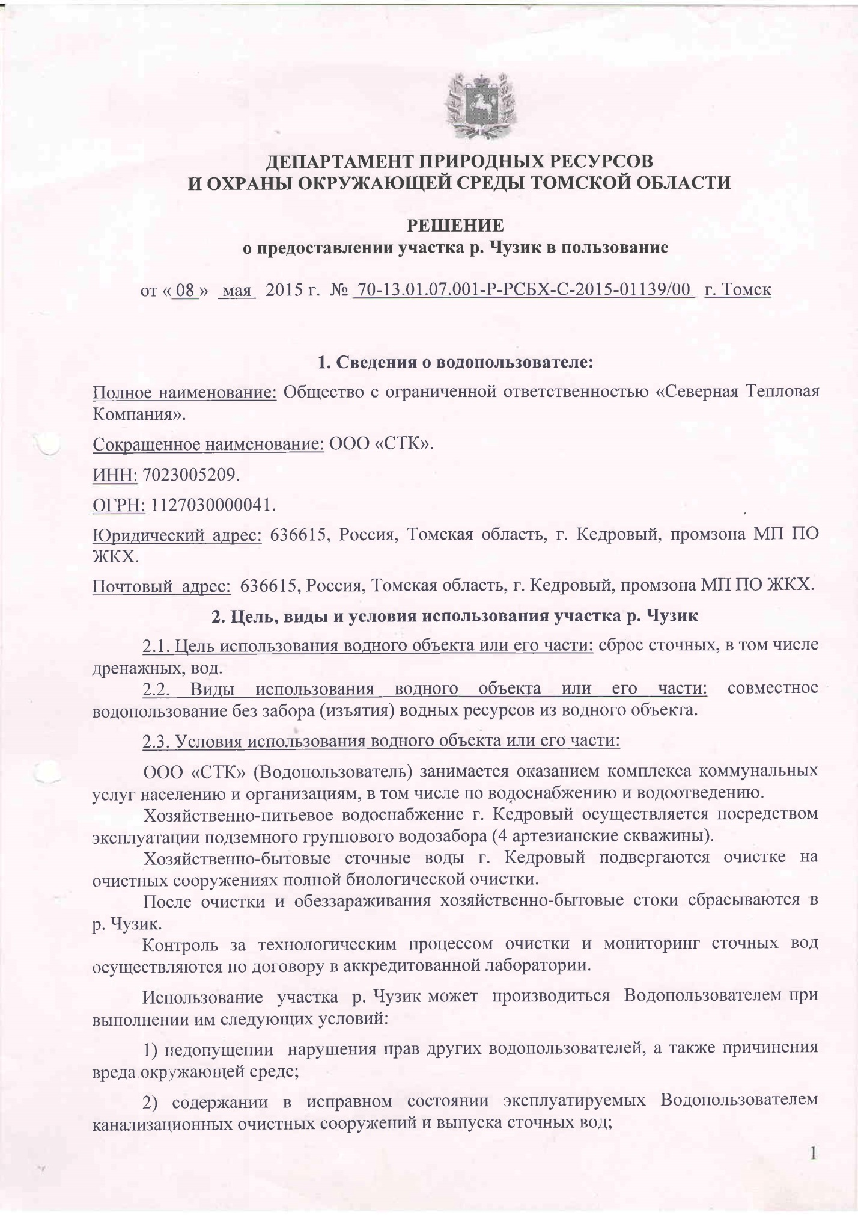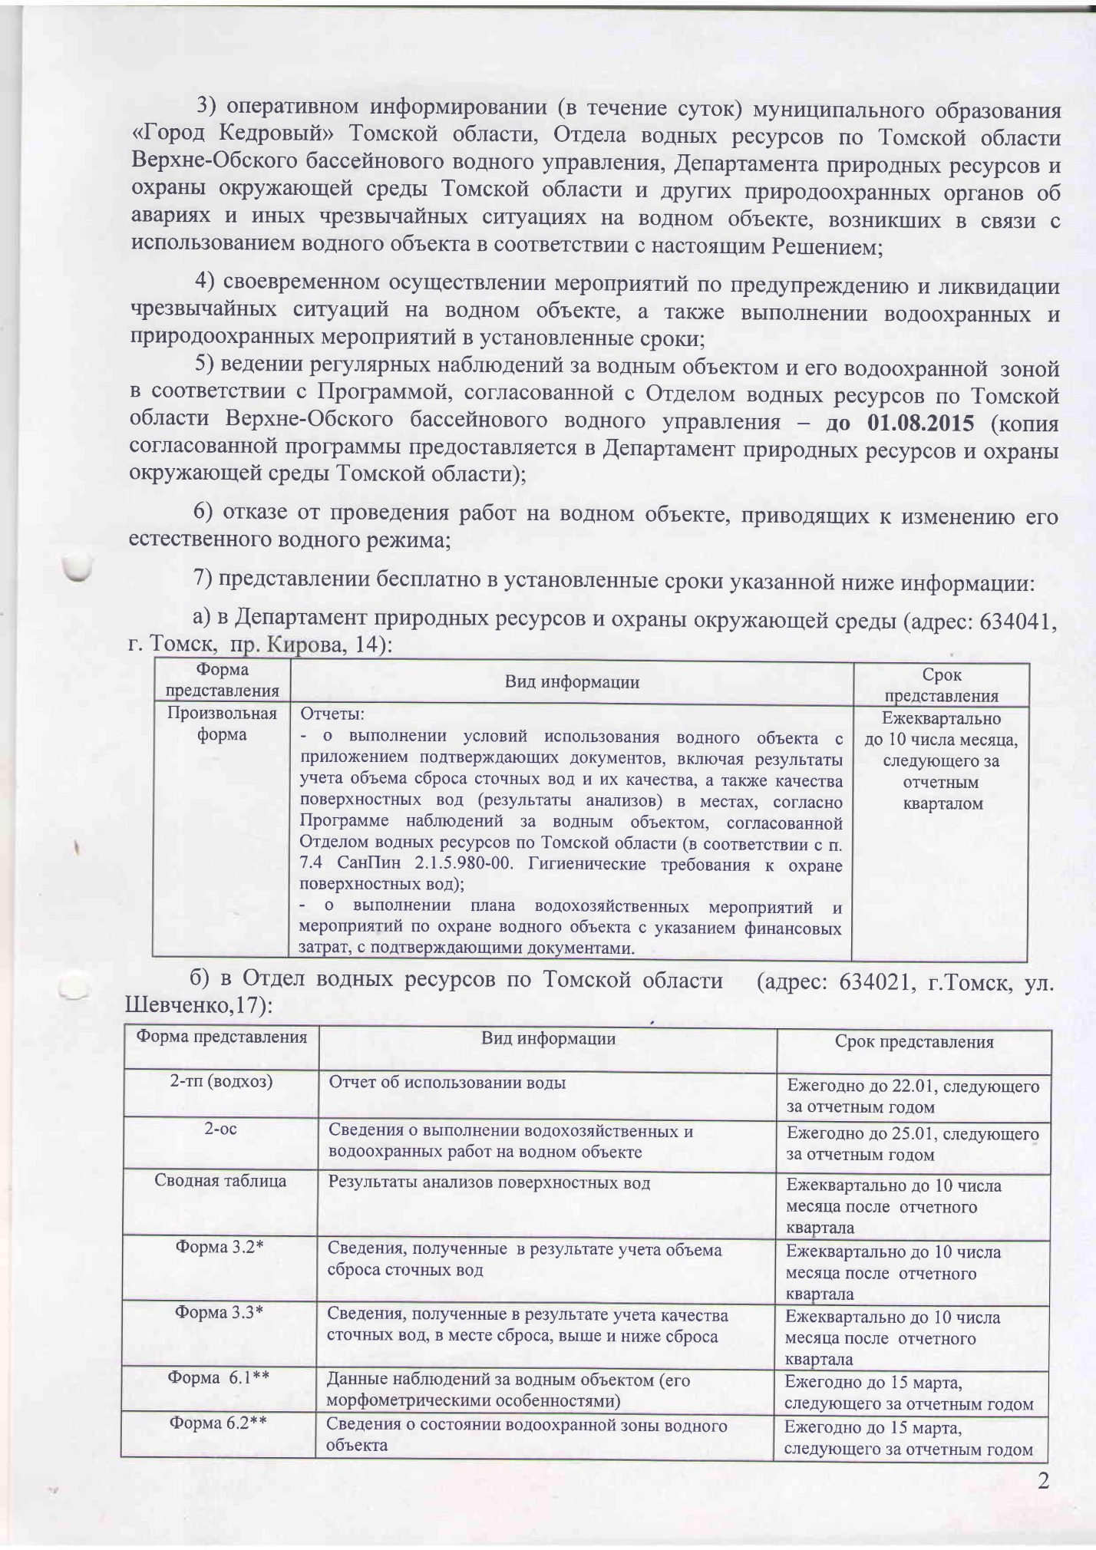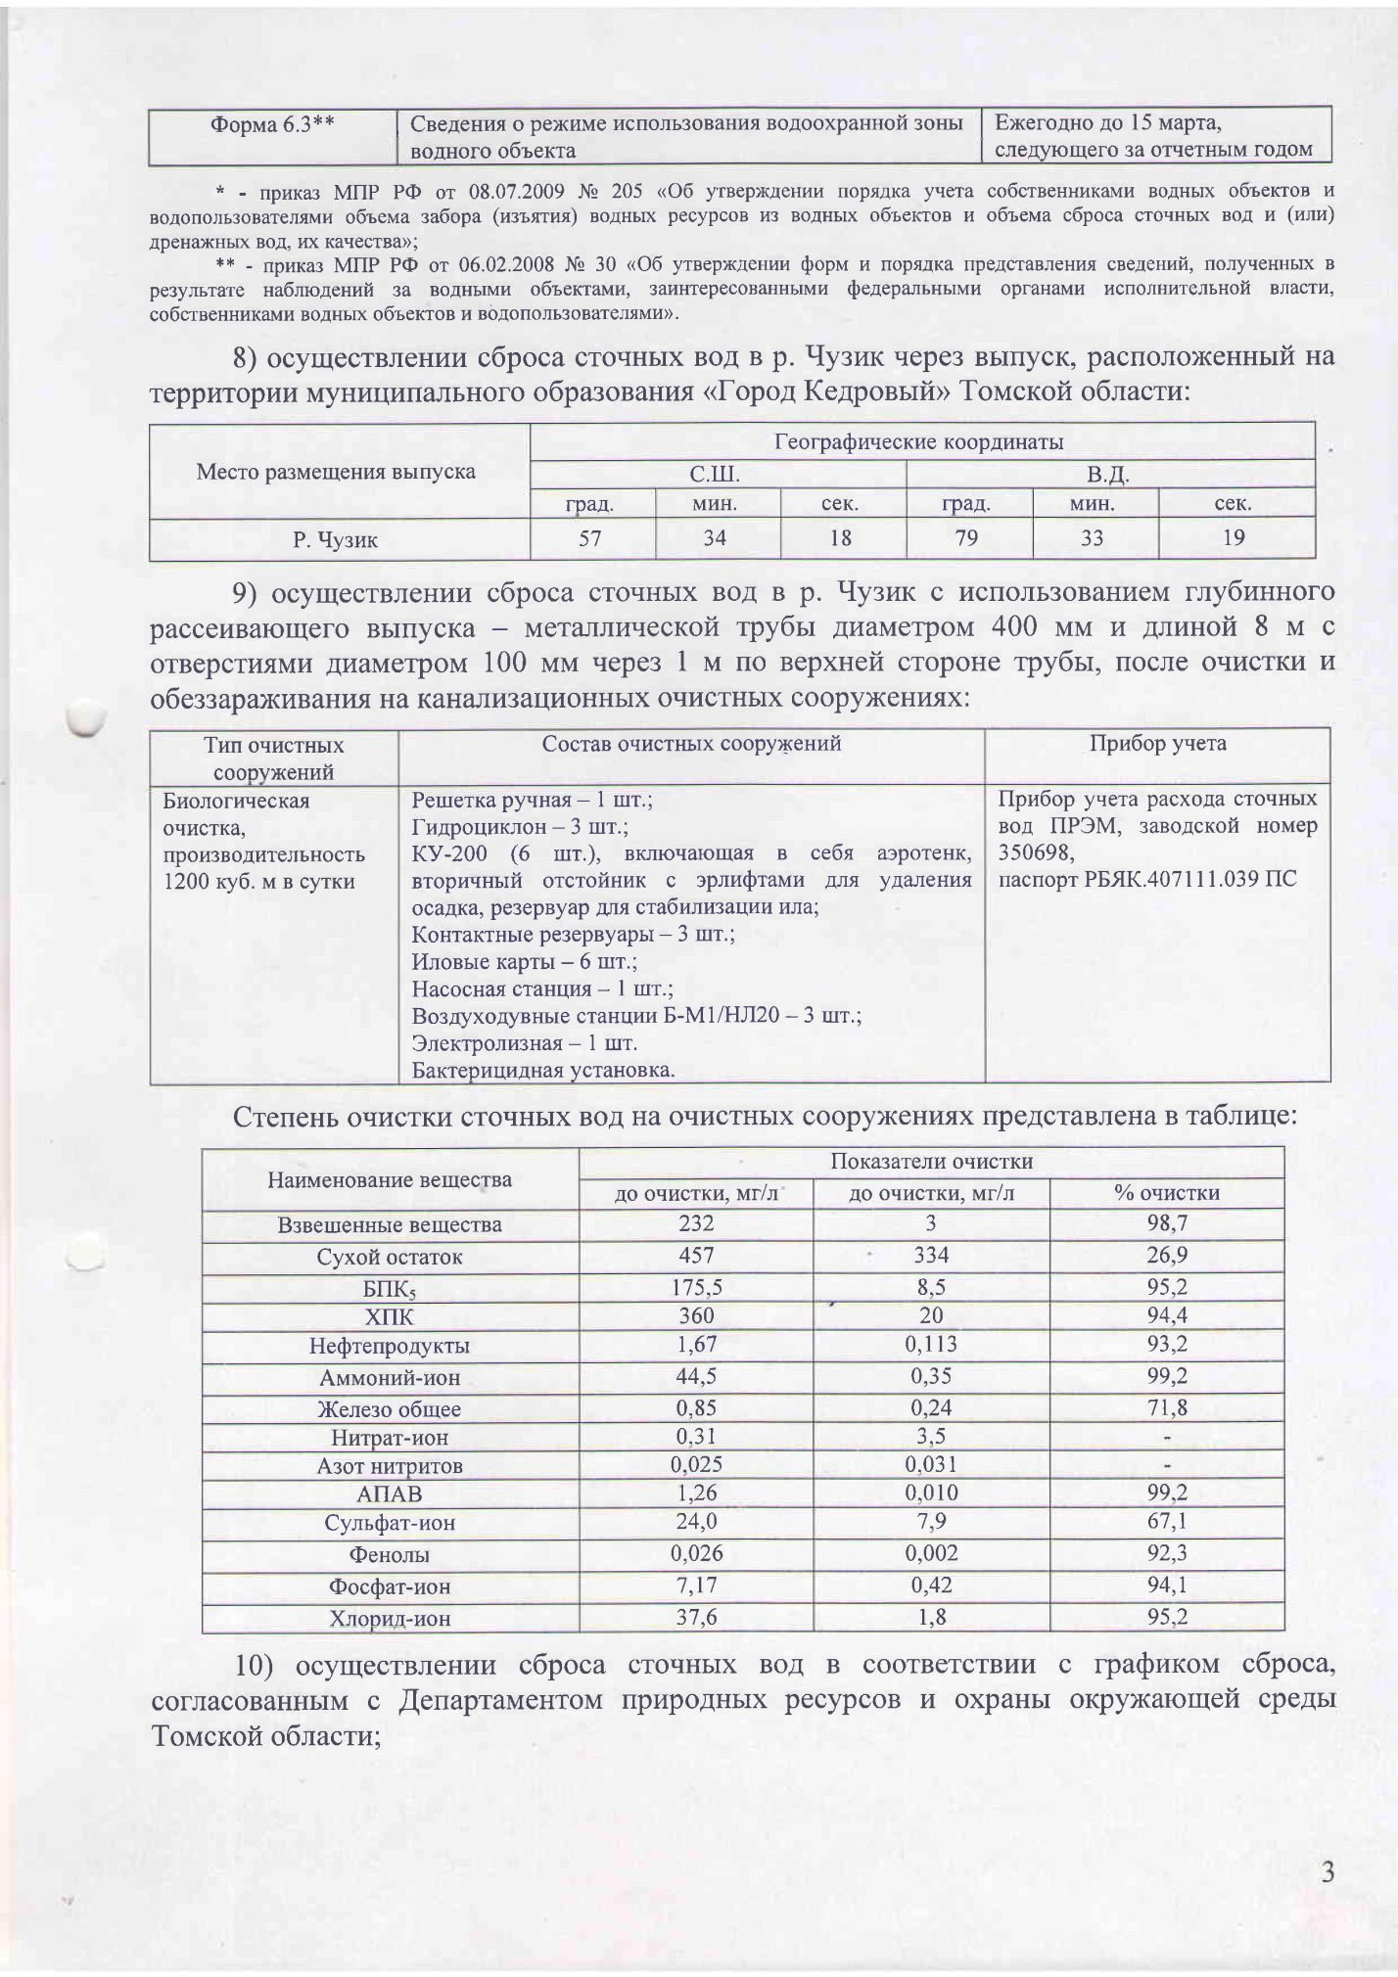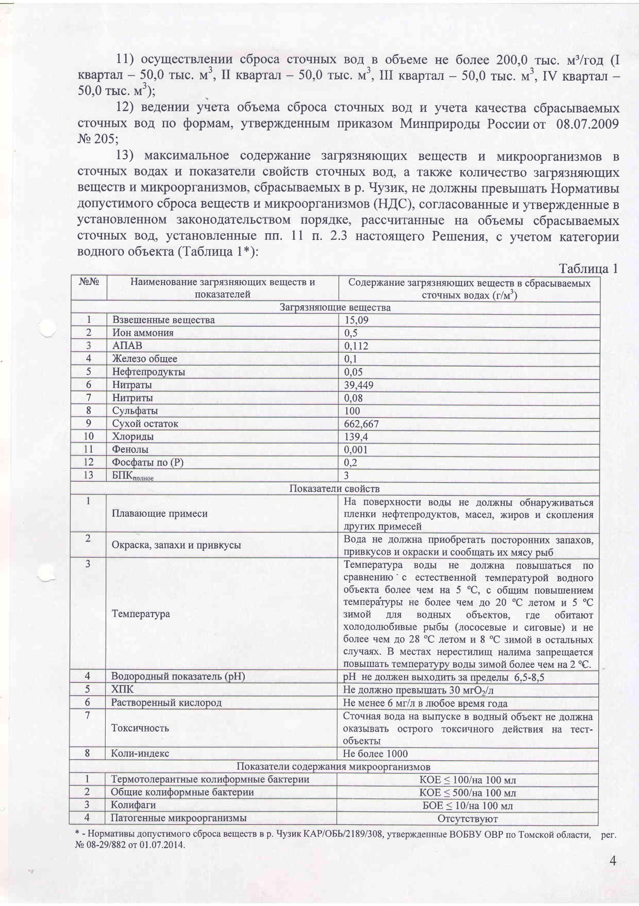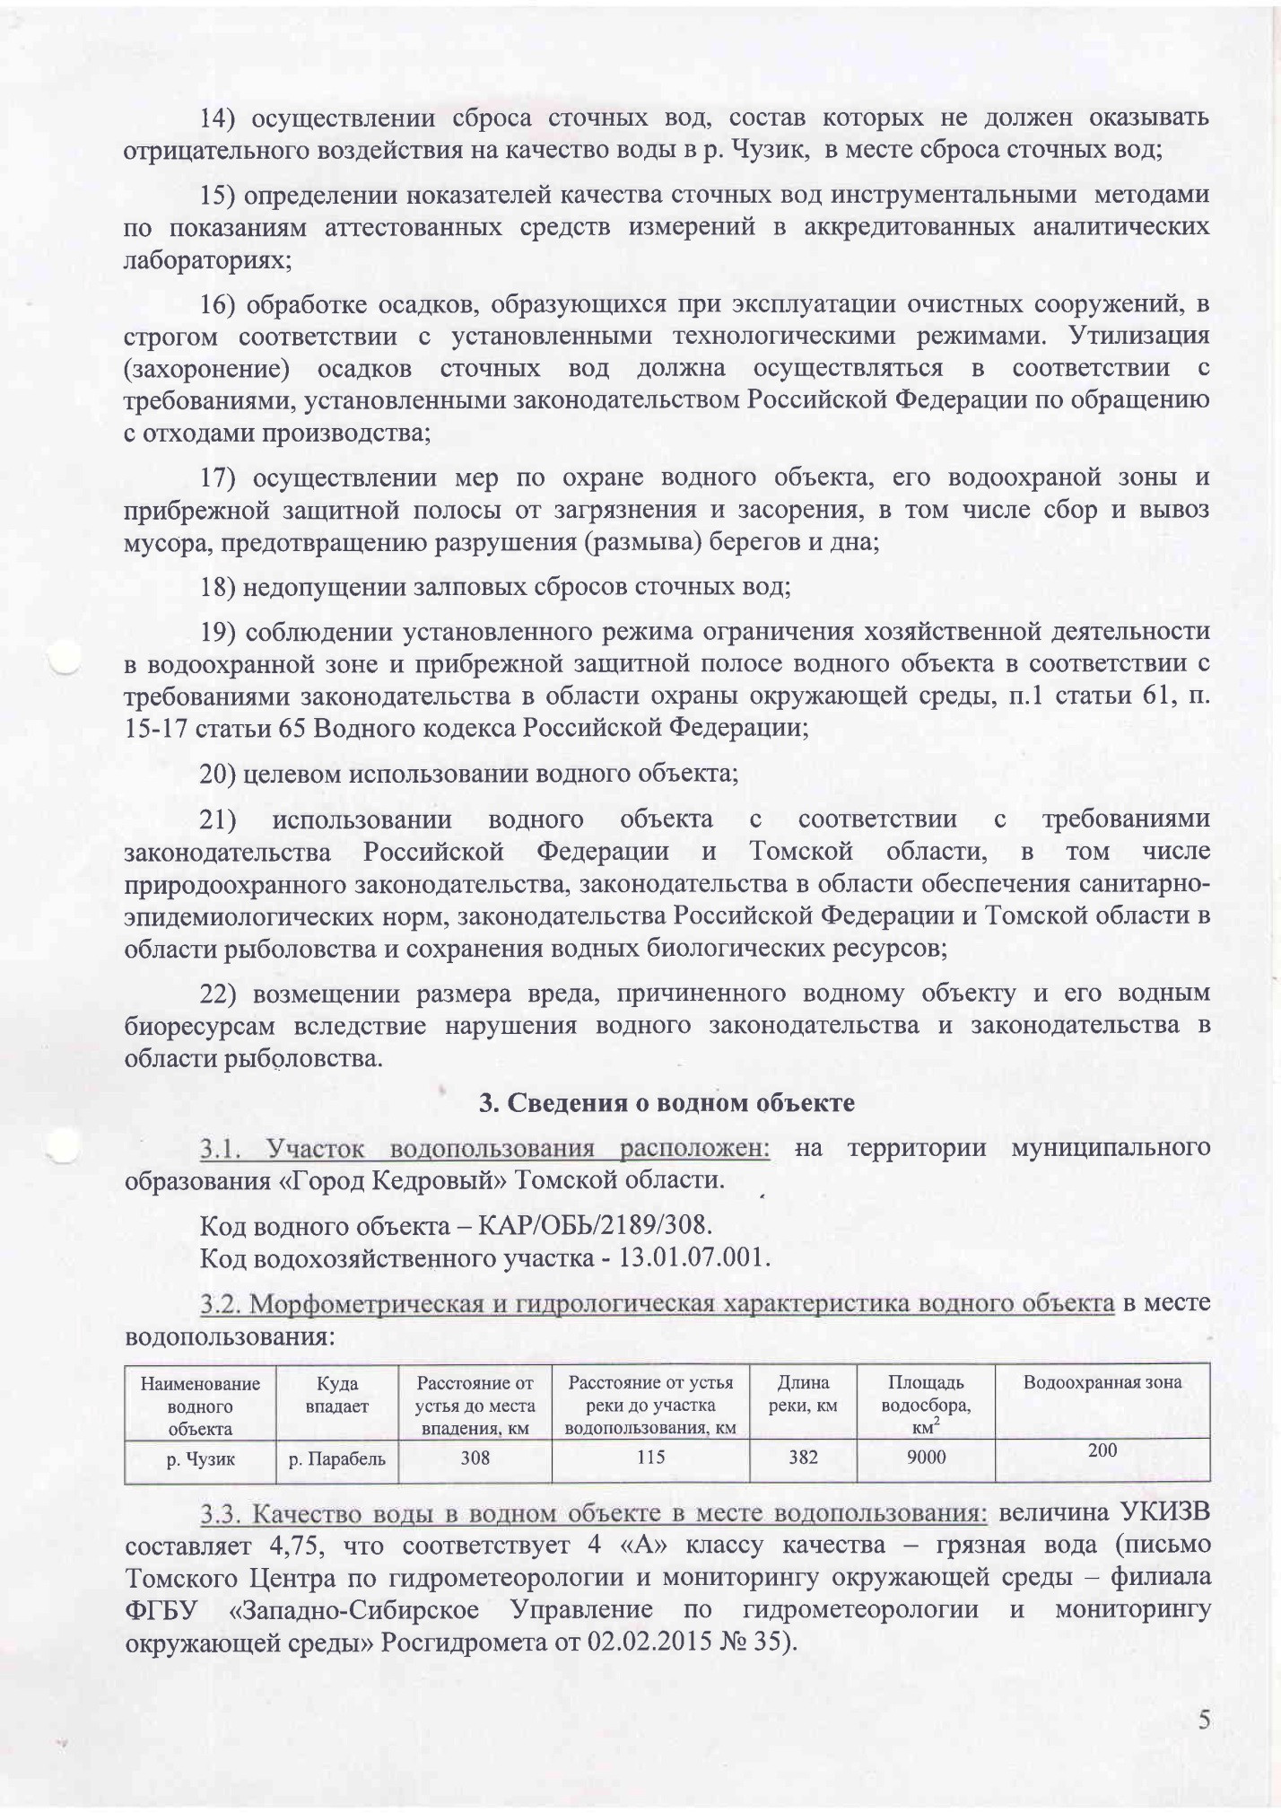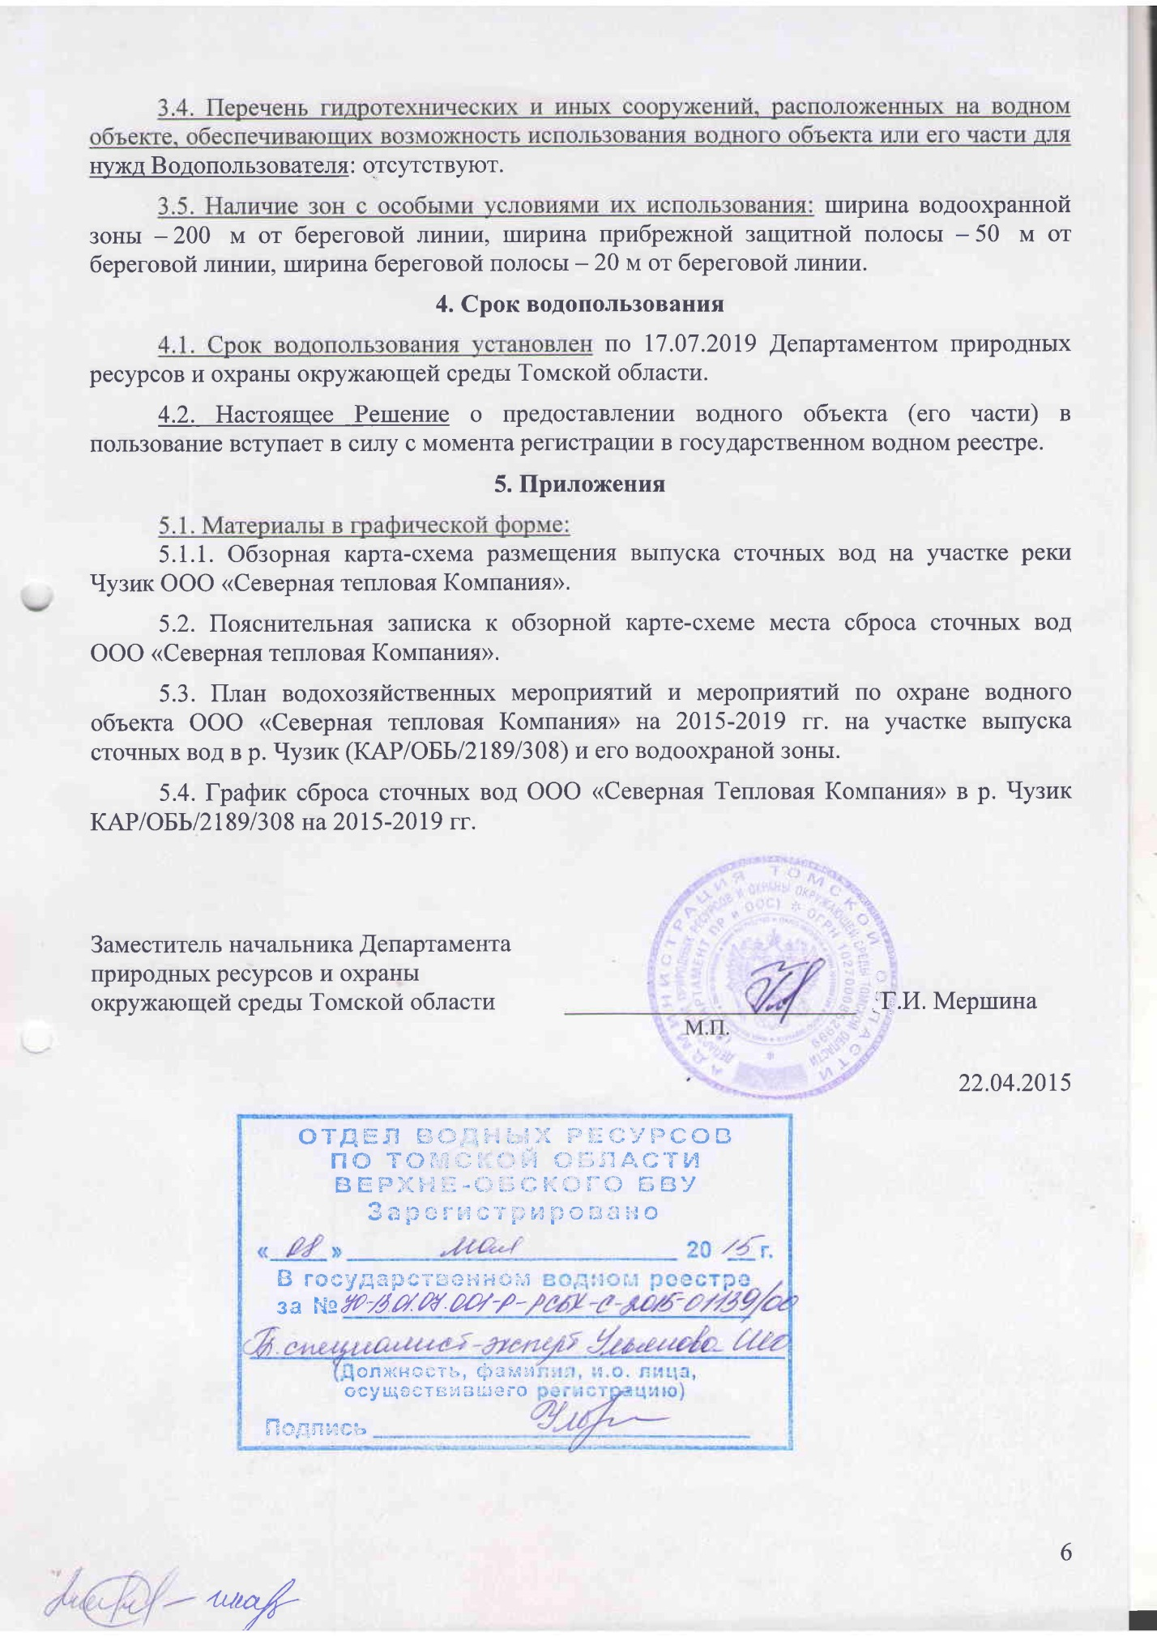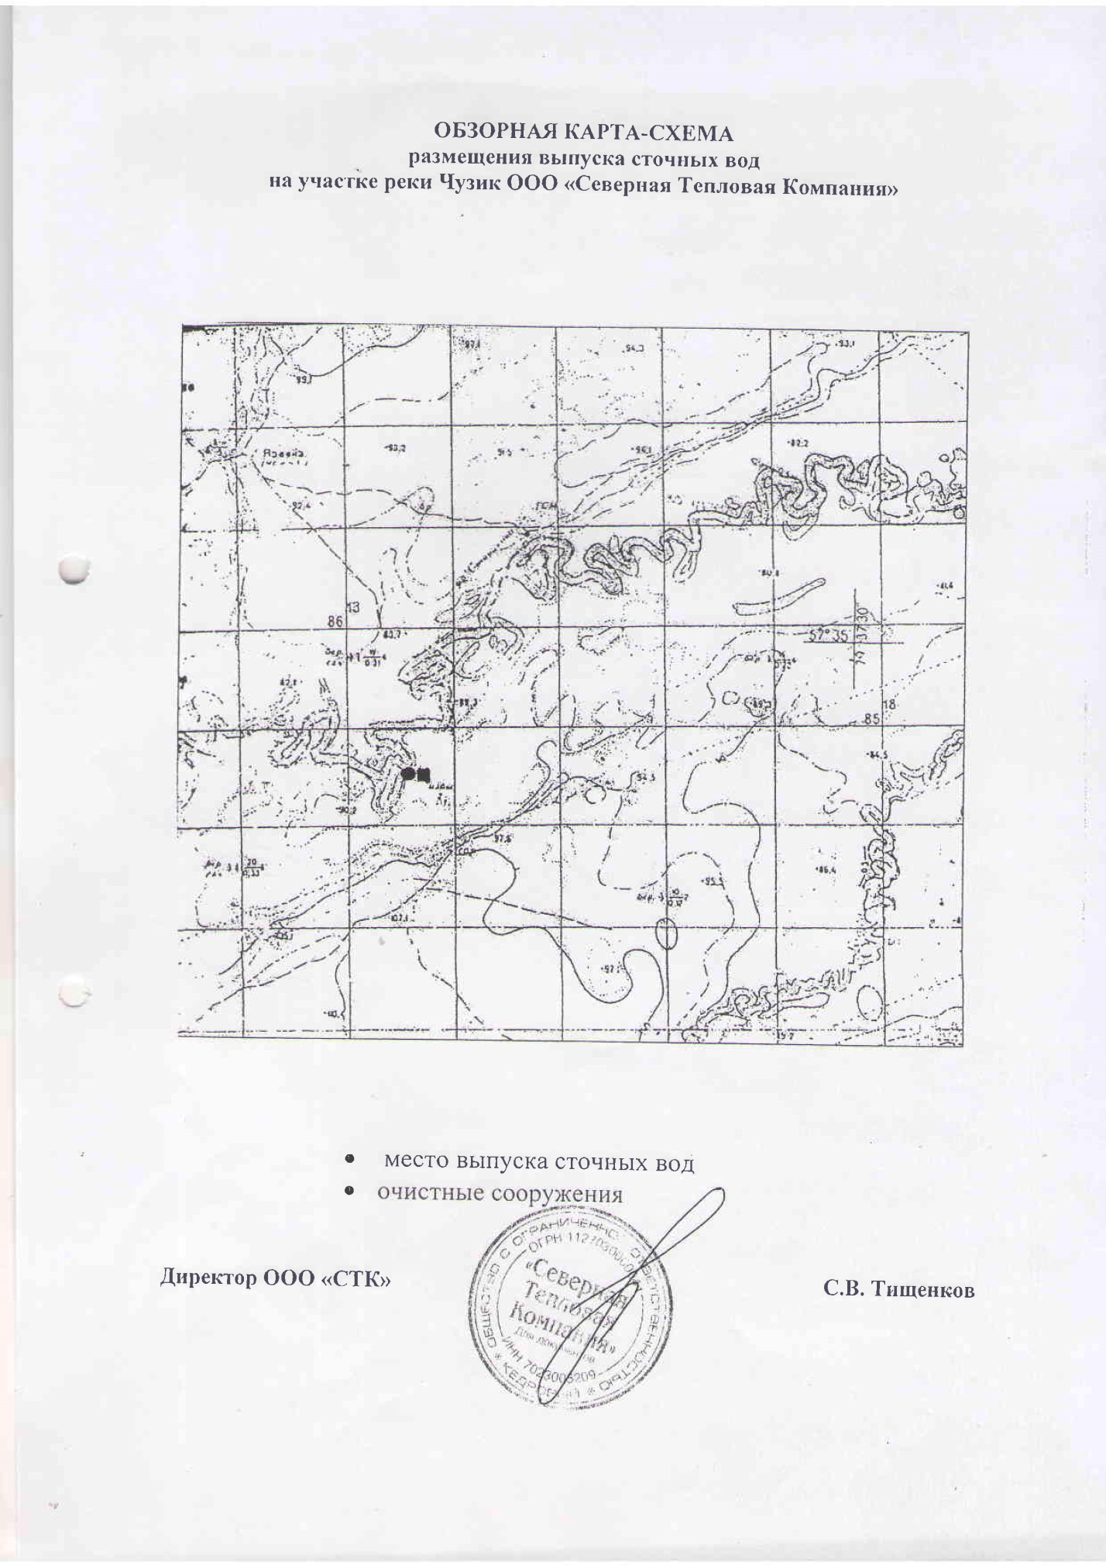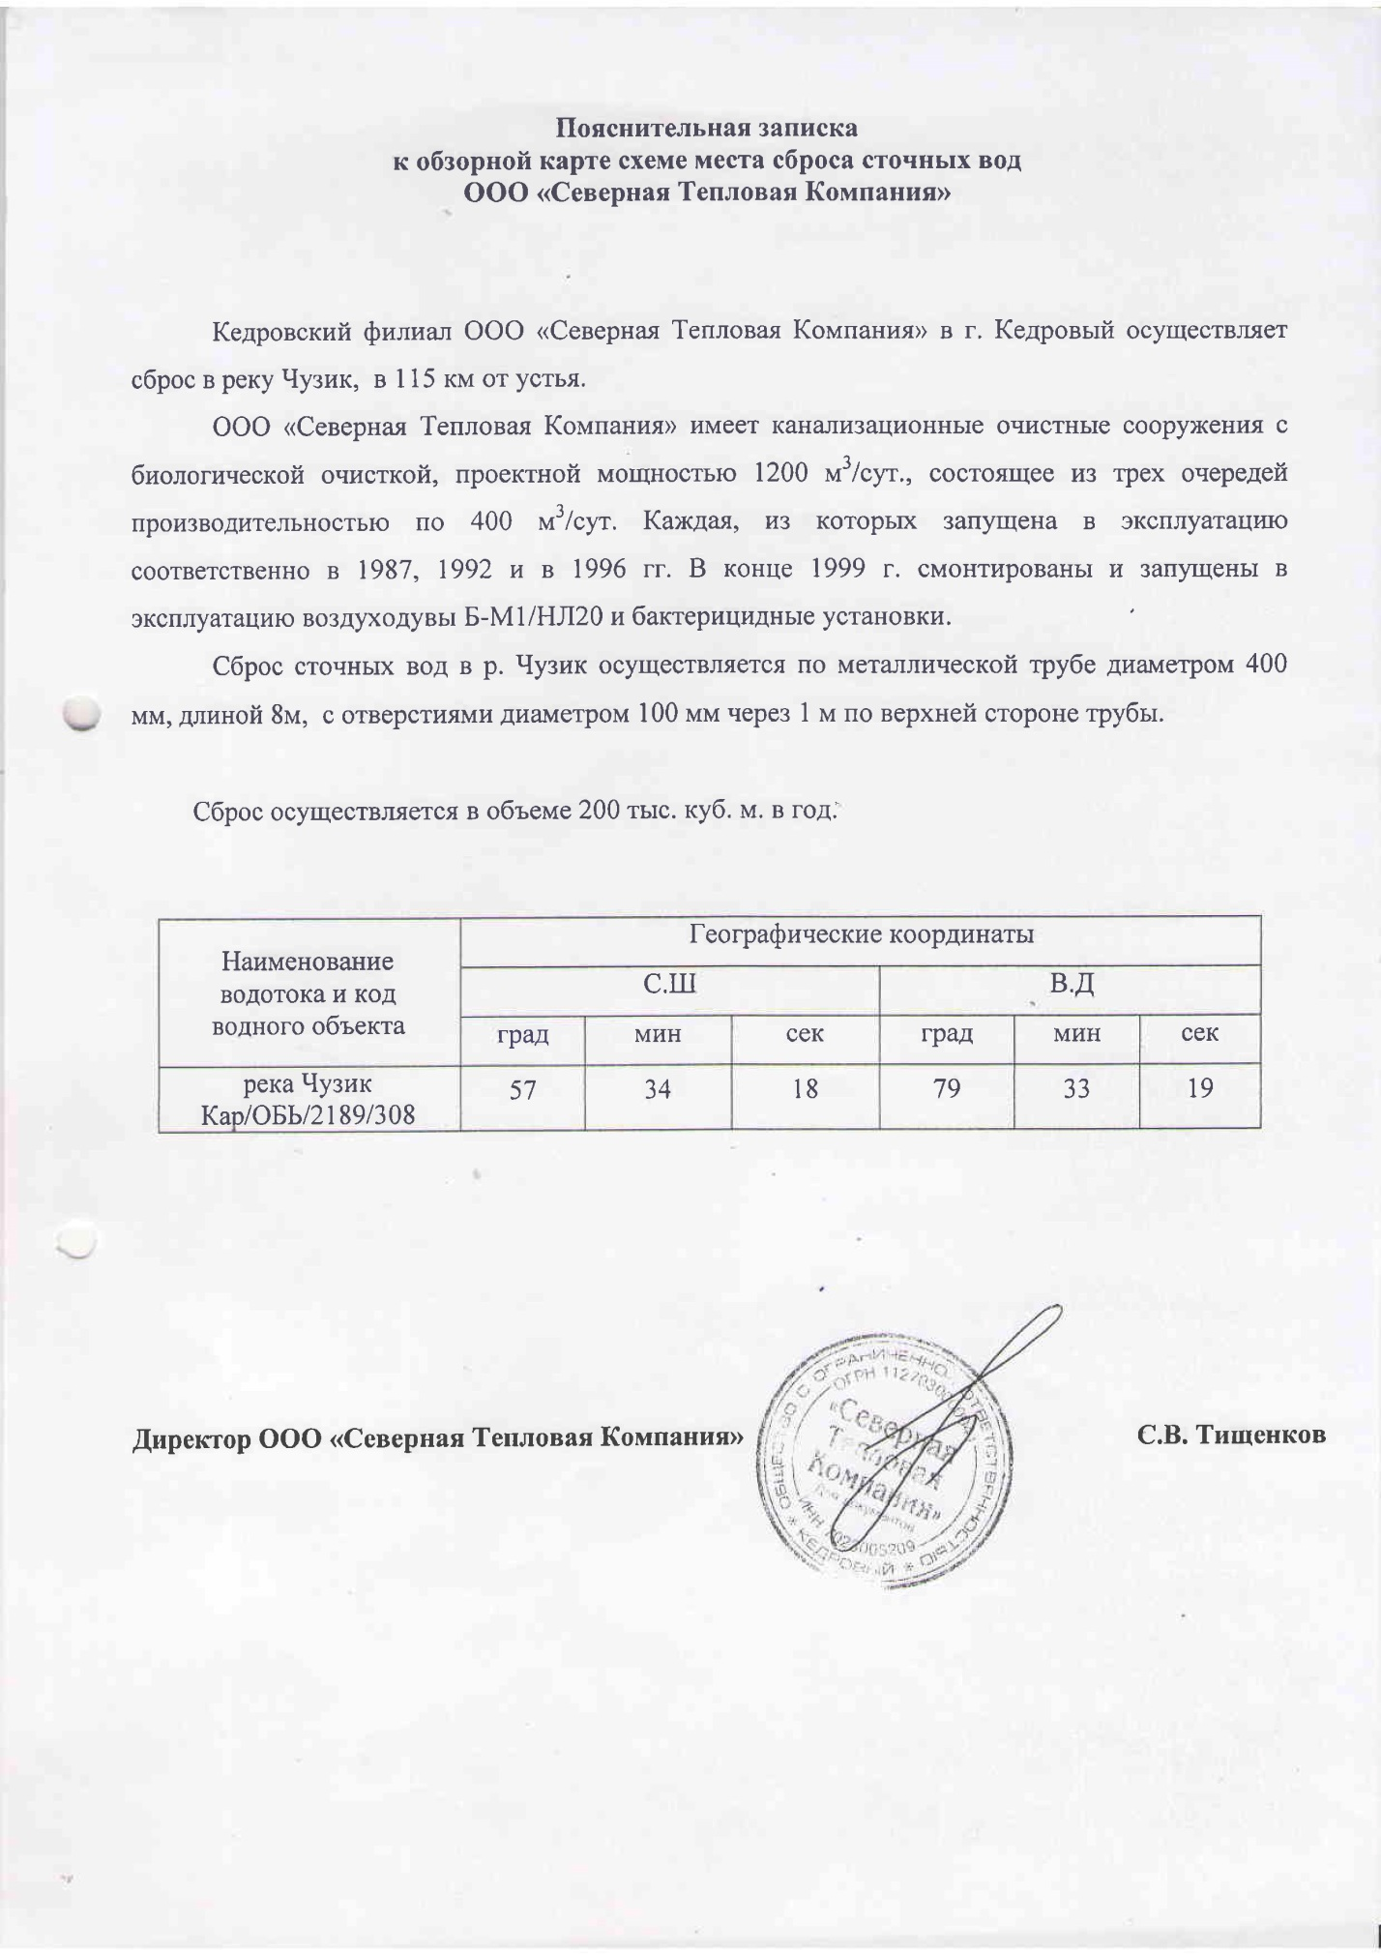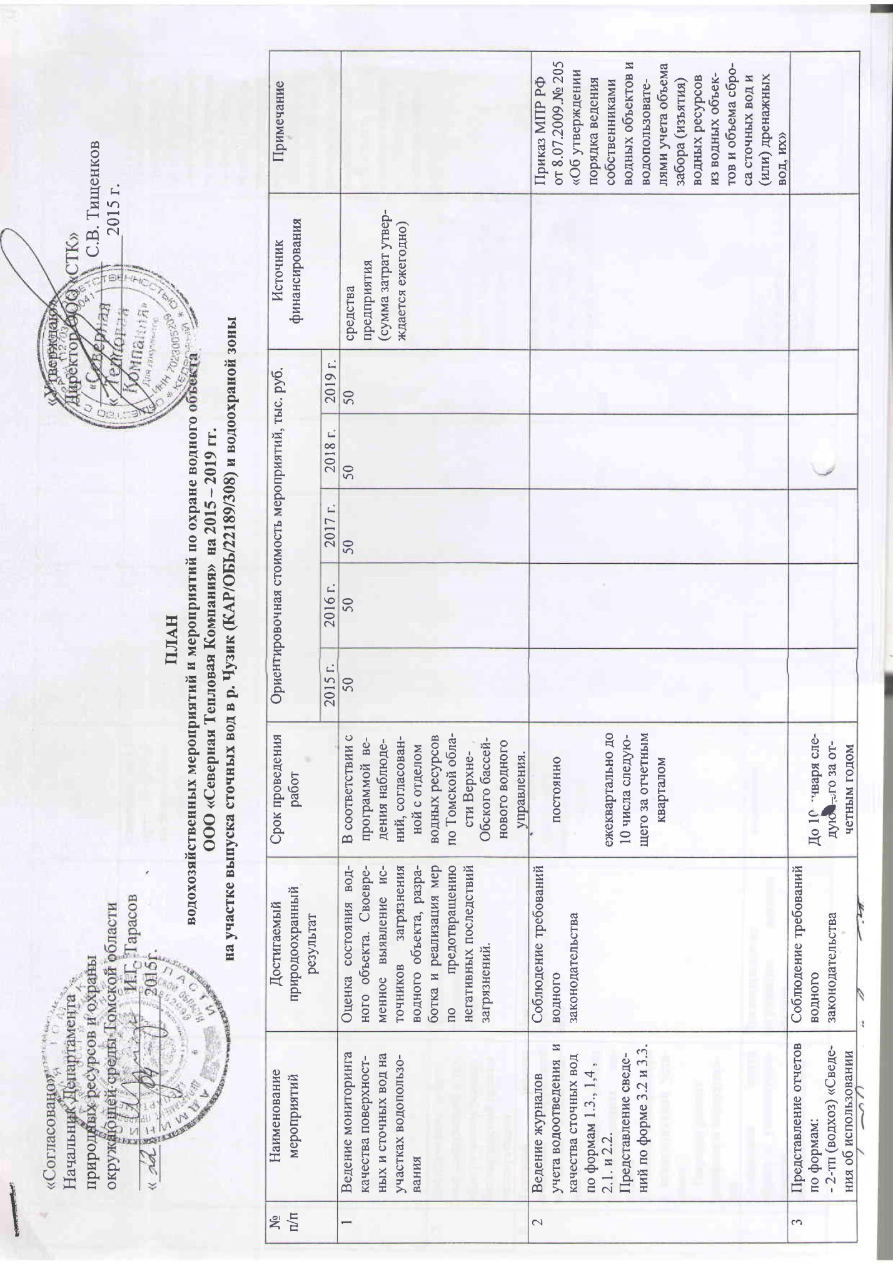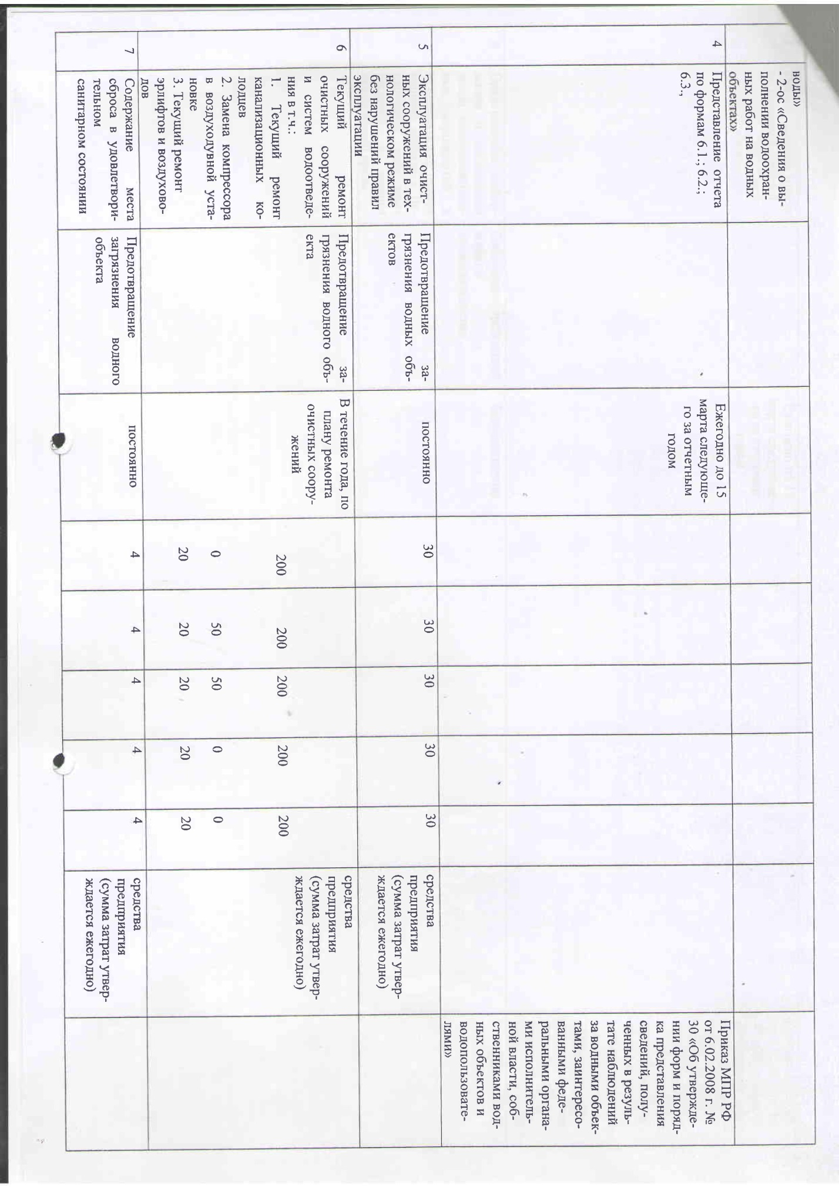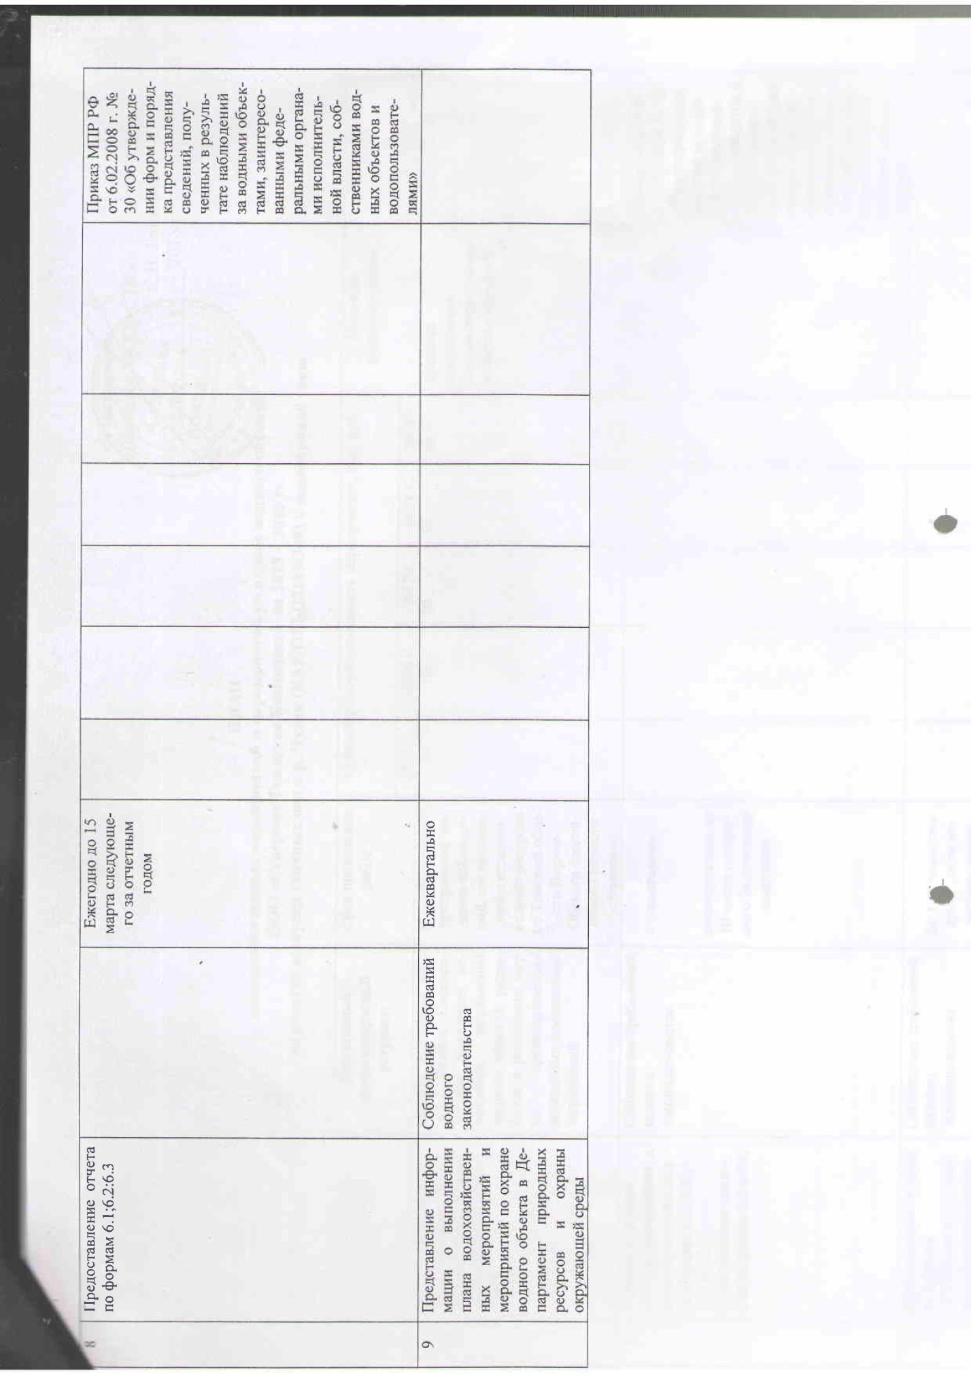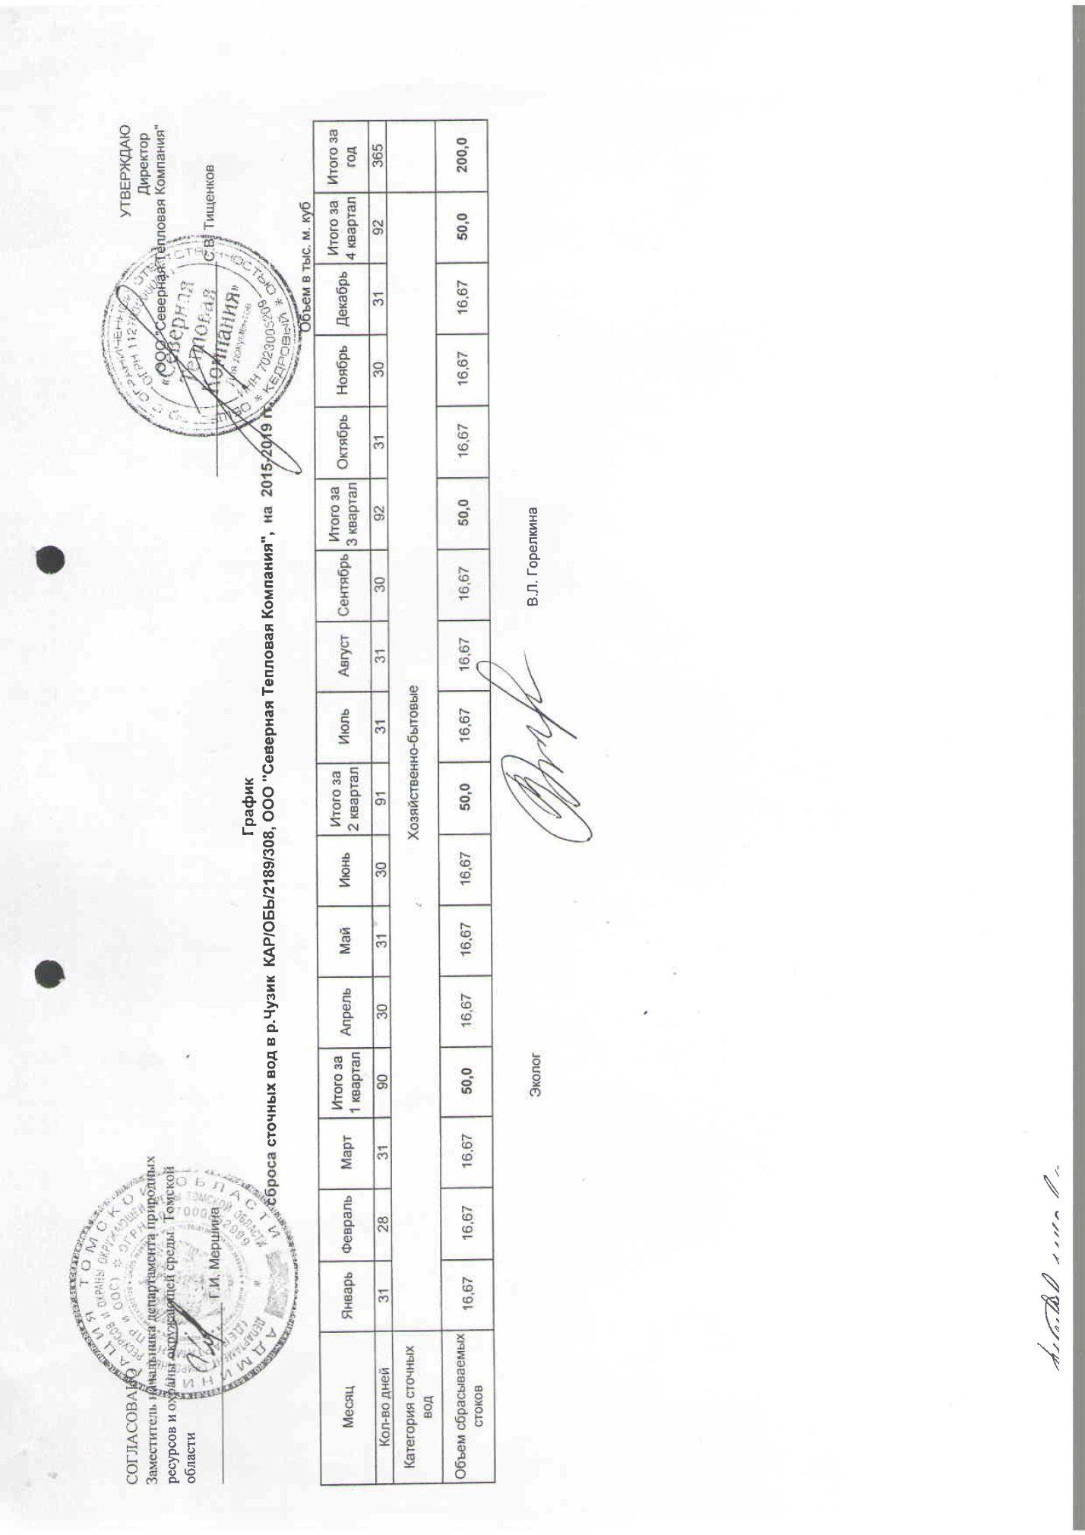

Приложение 4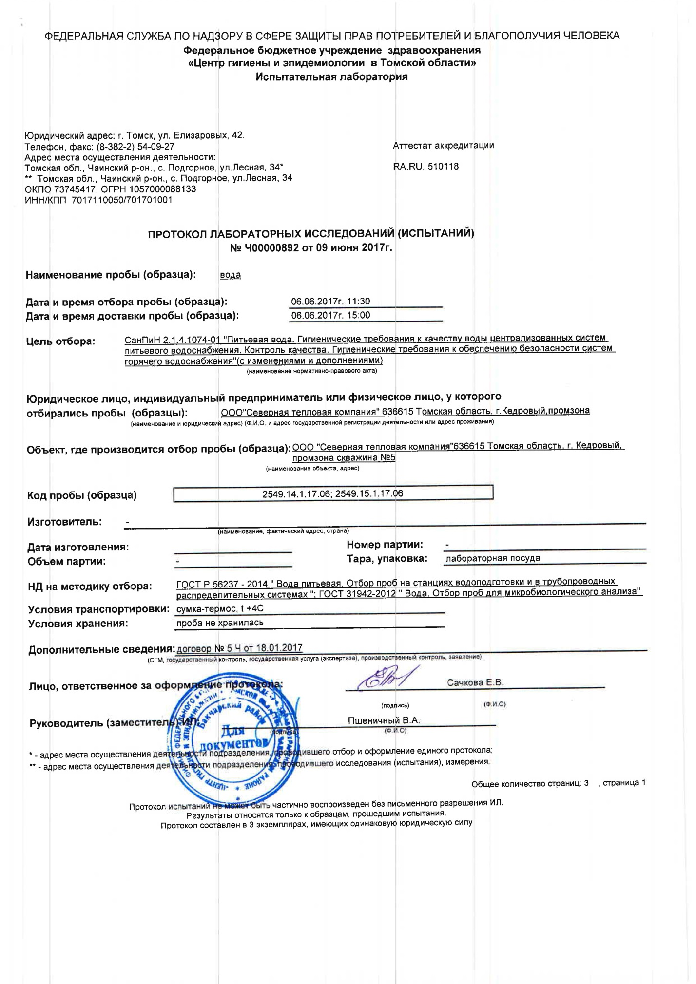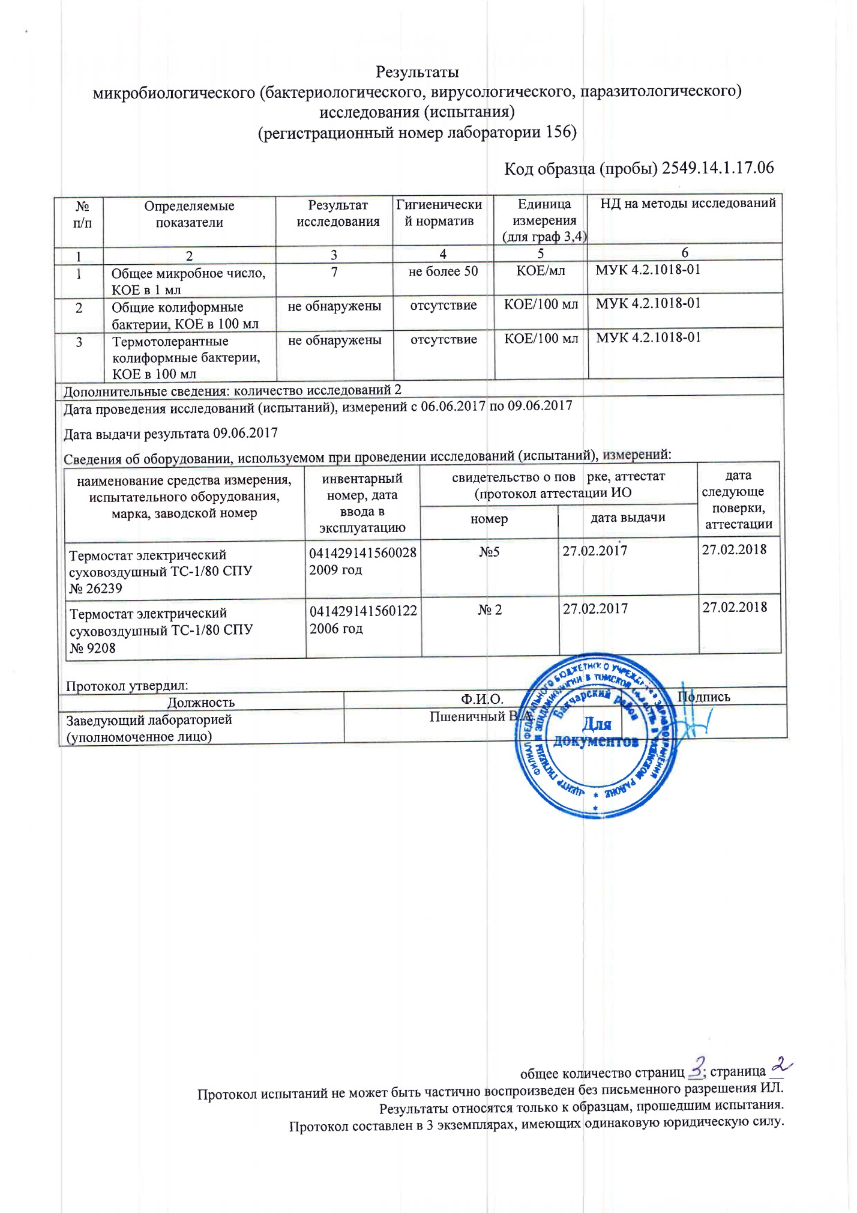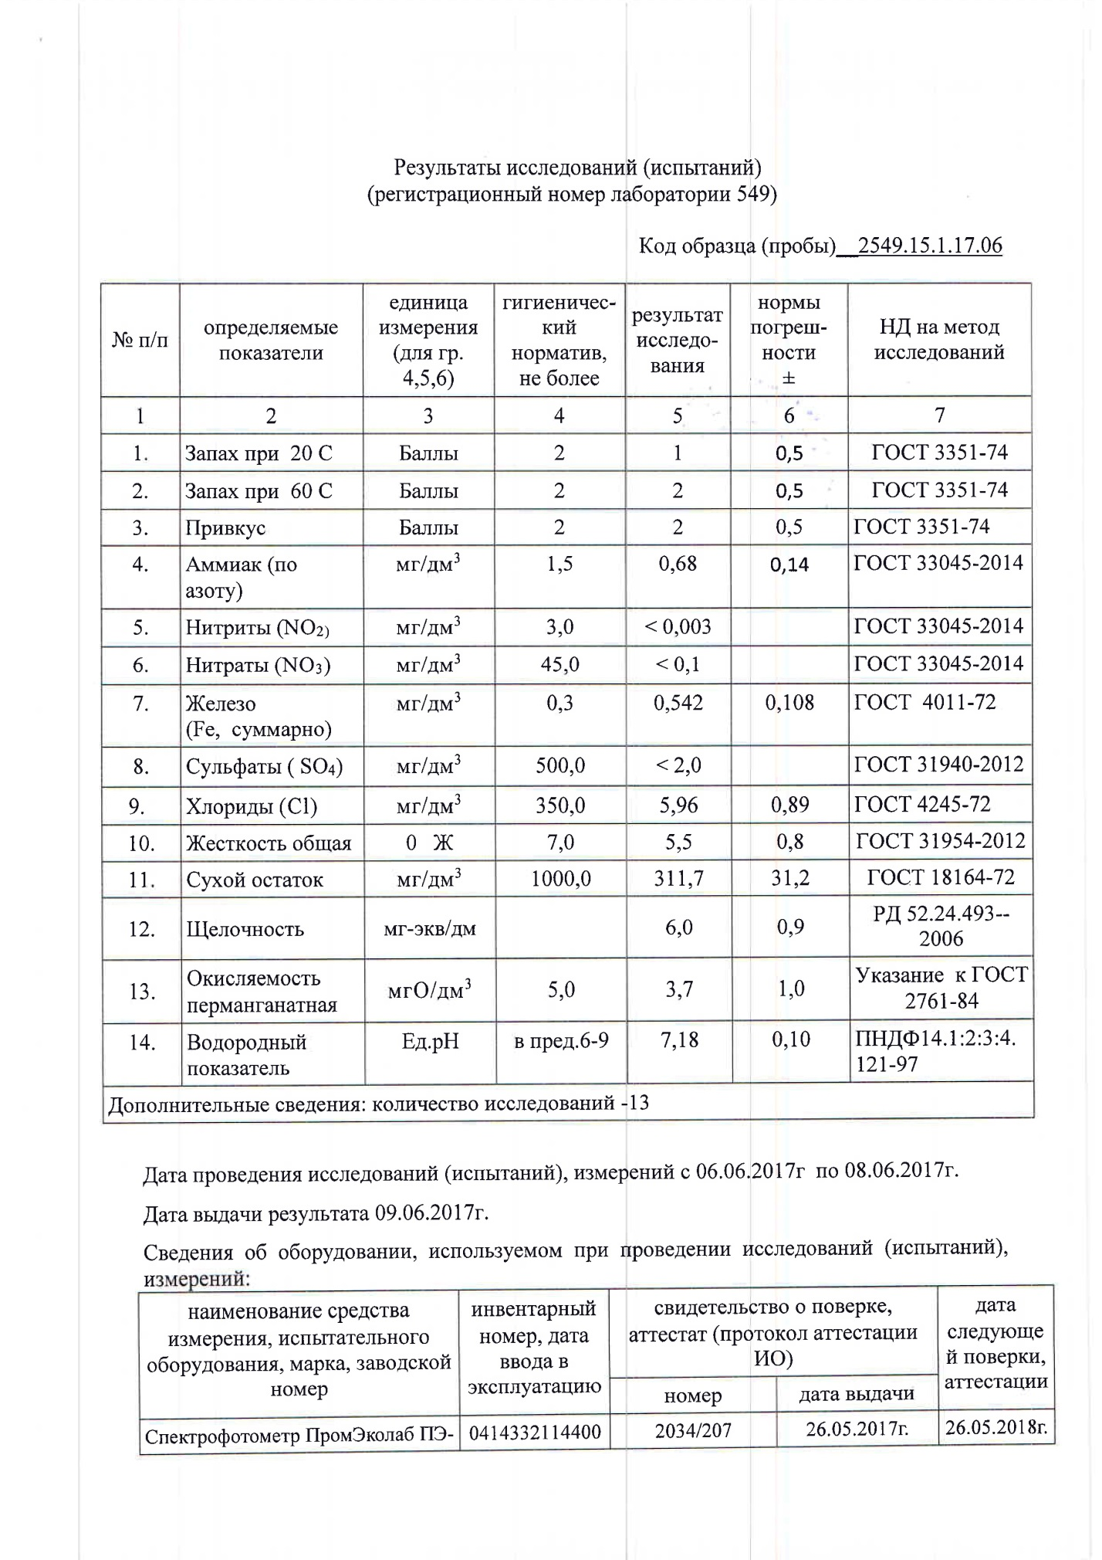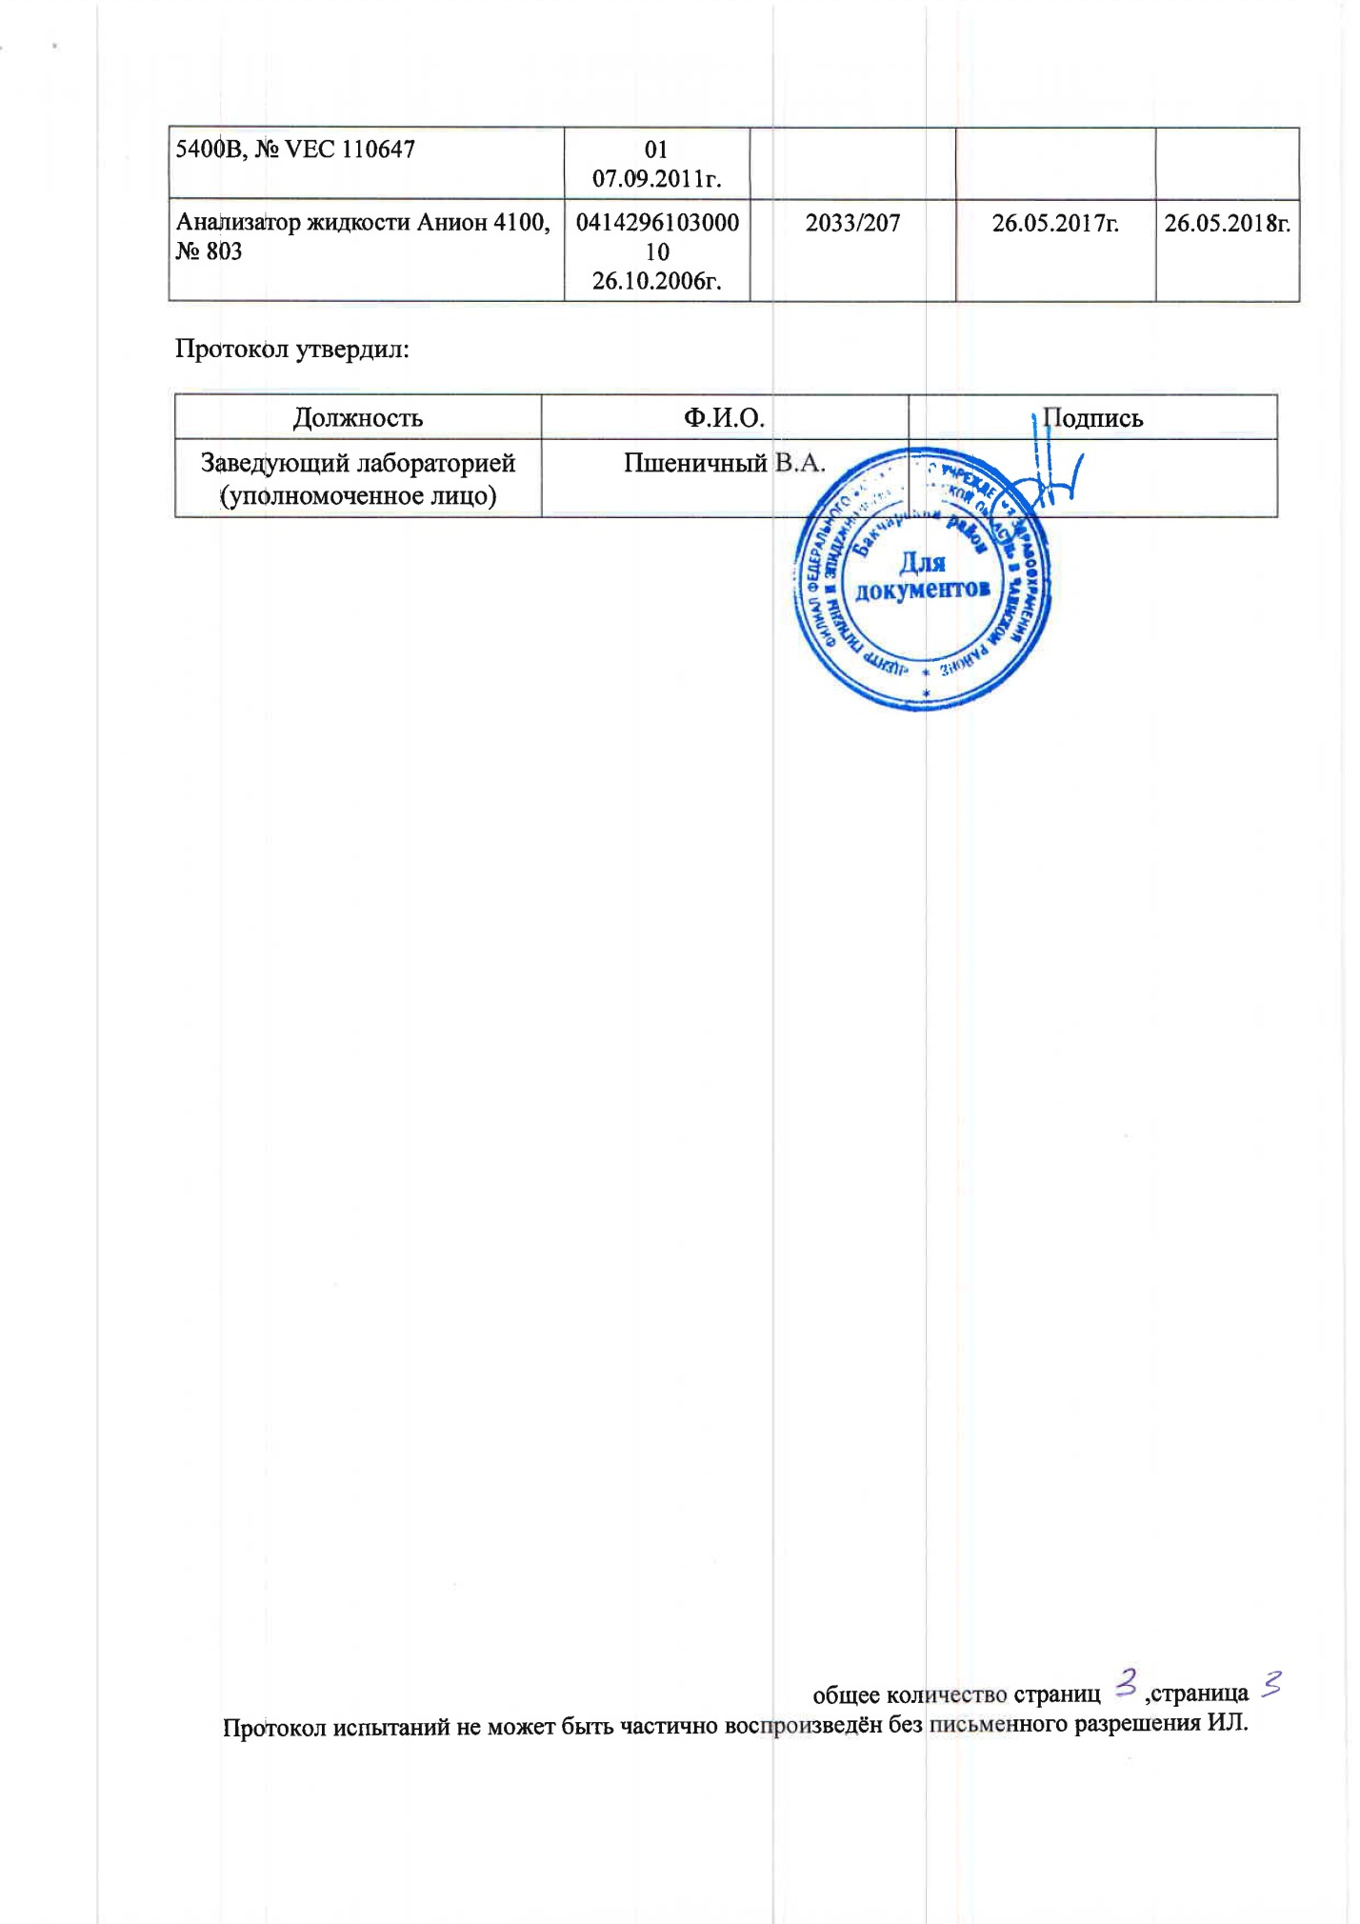

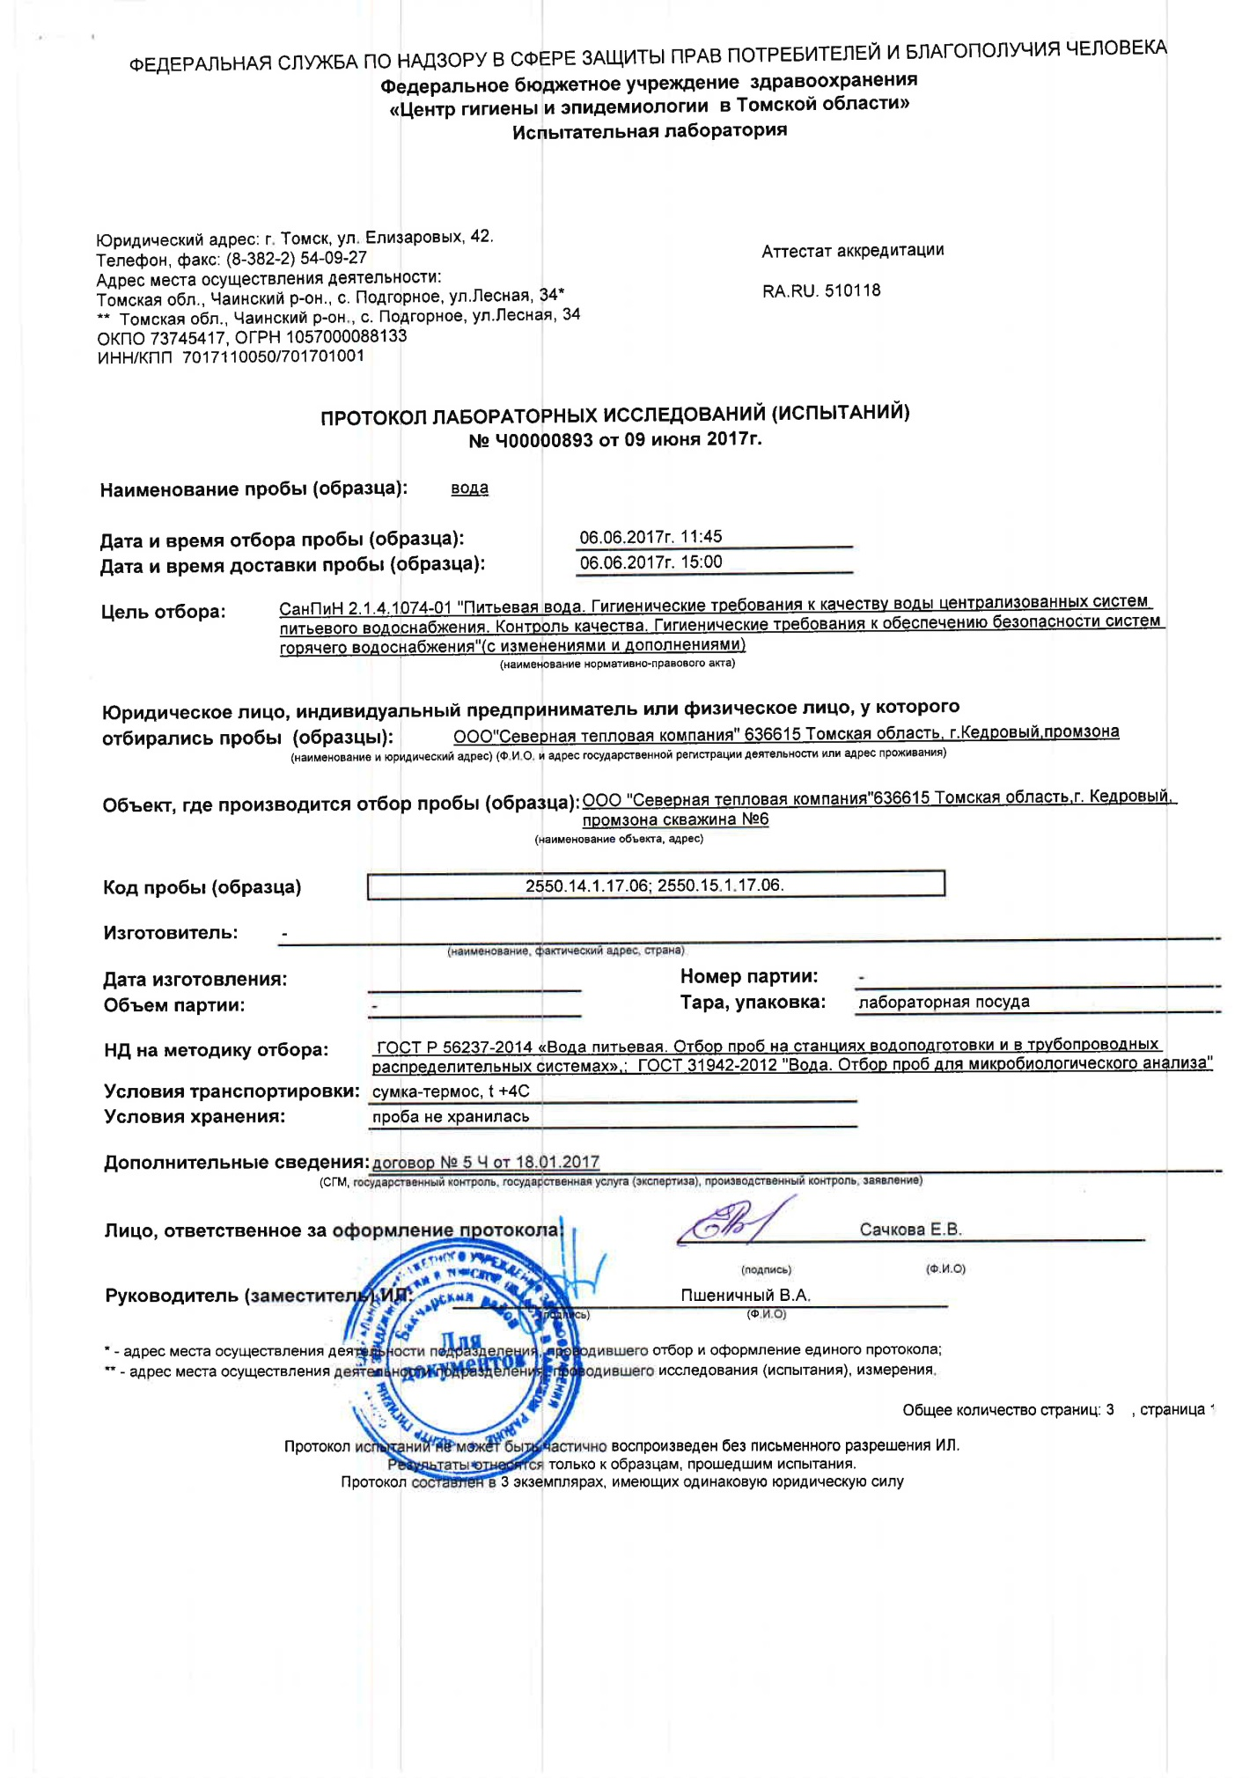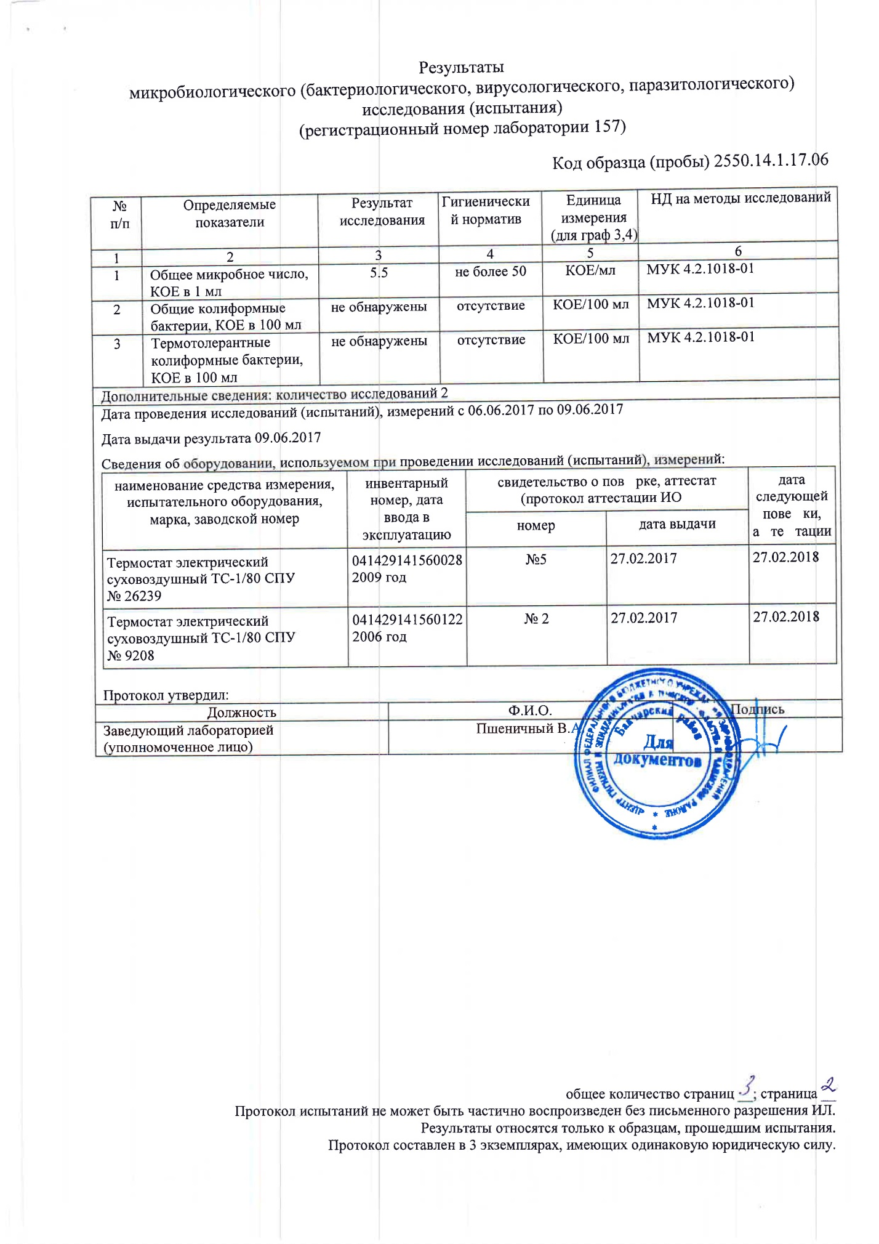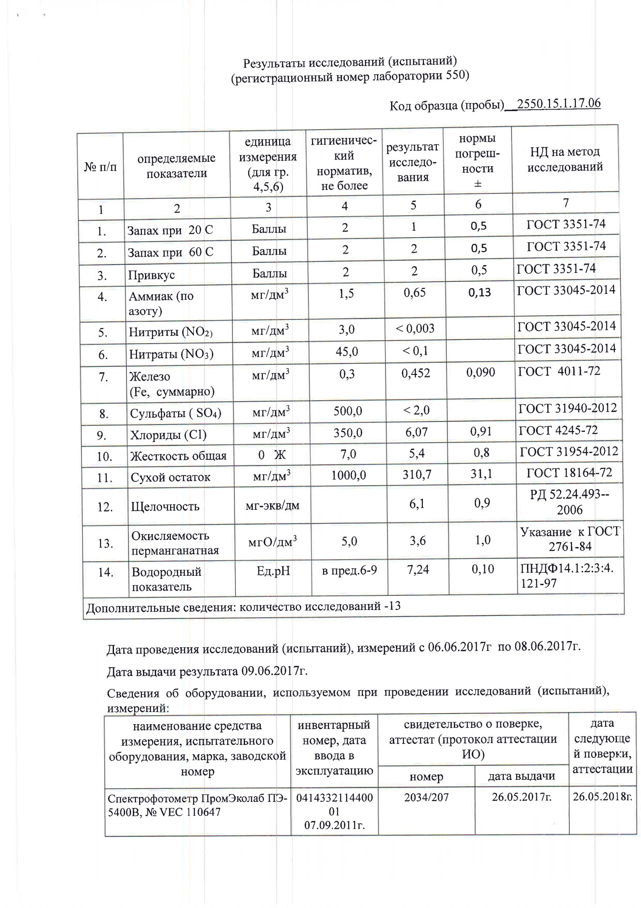

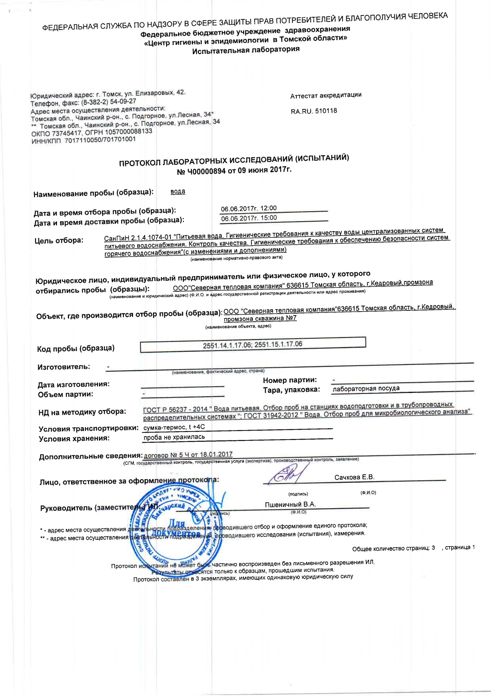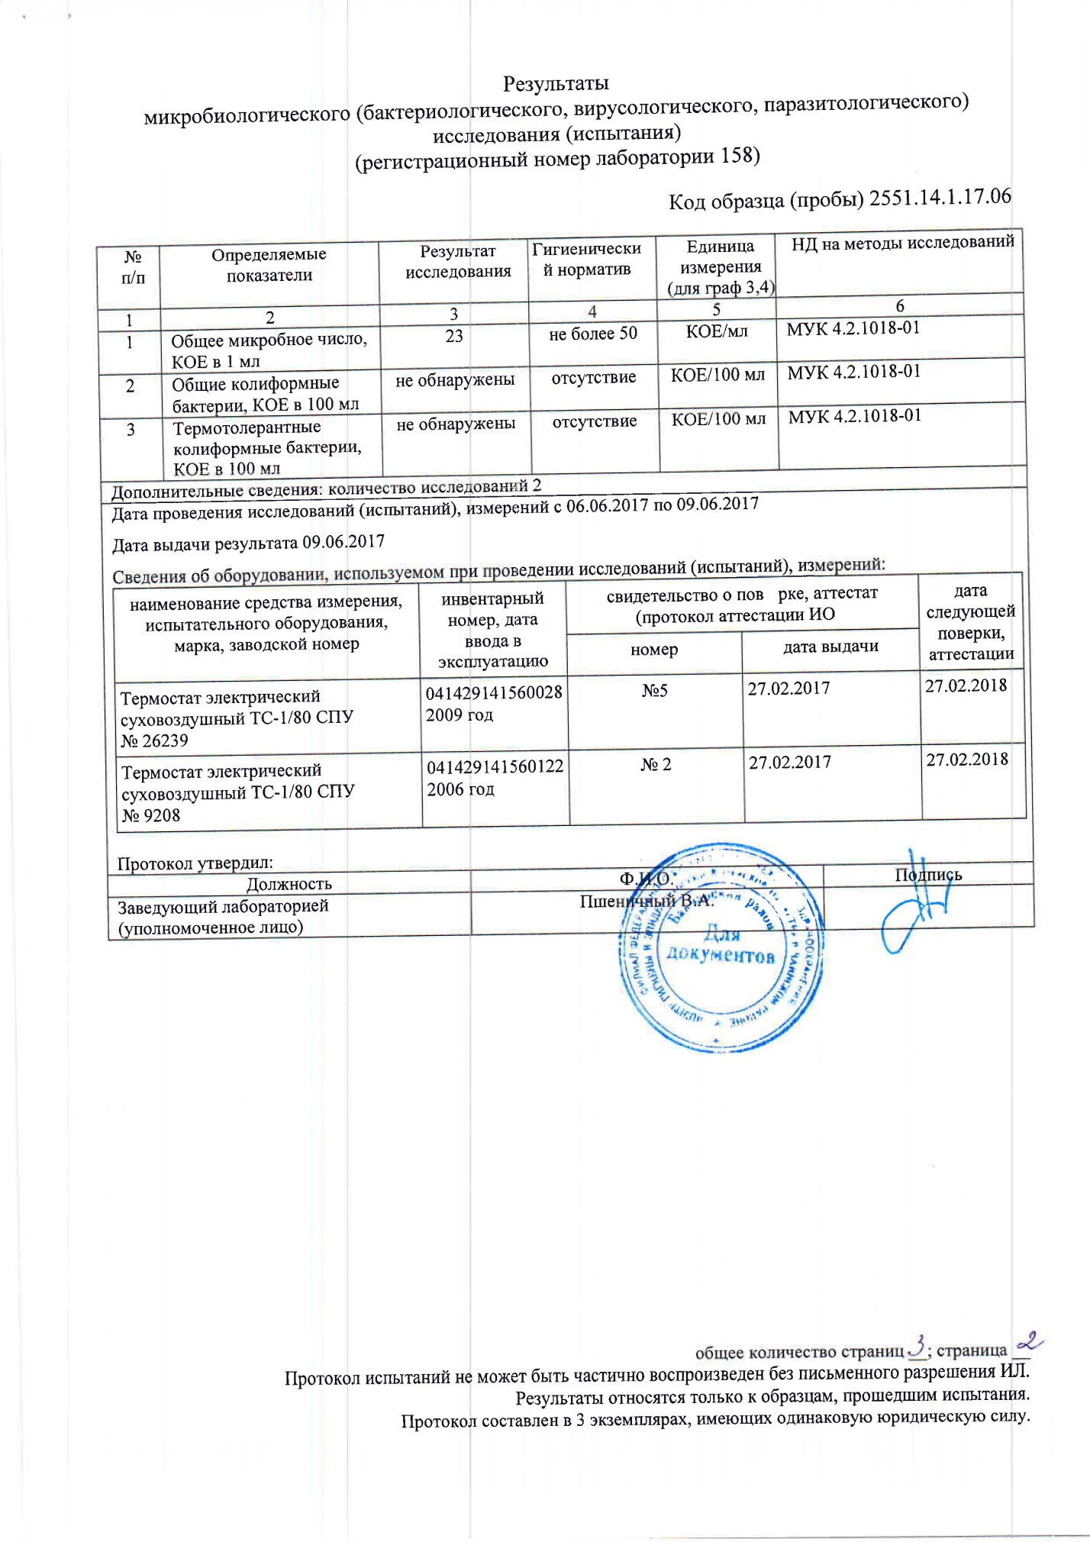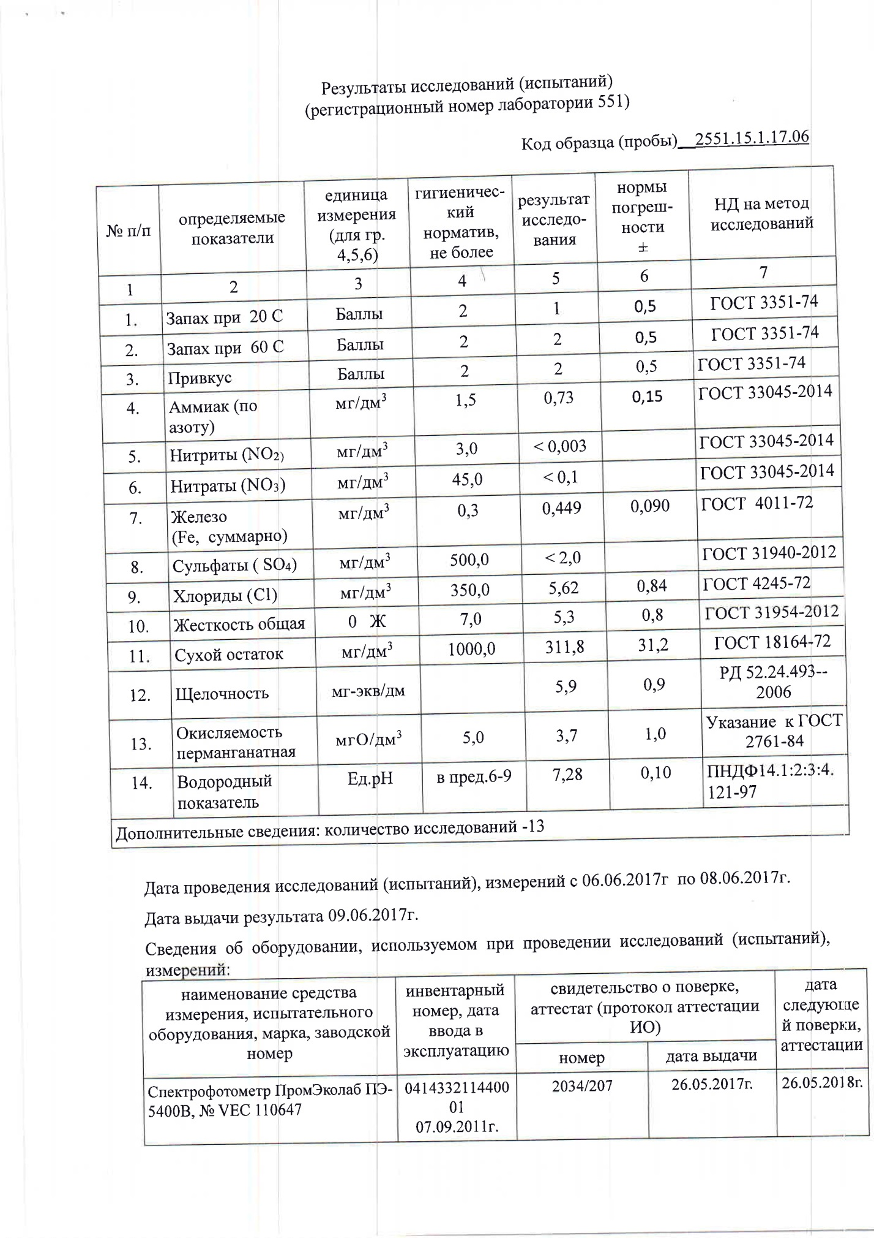

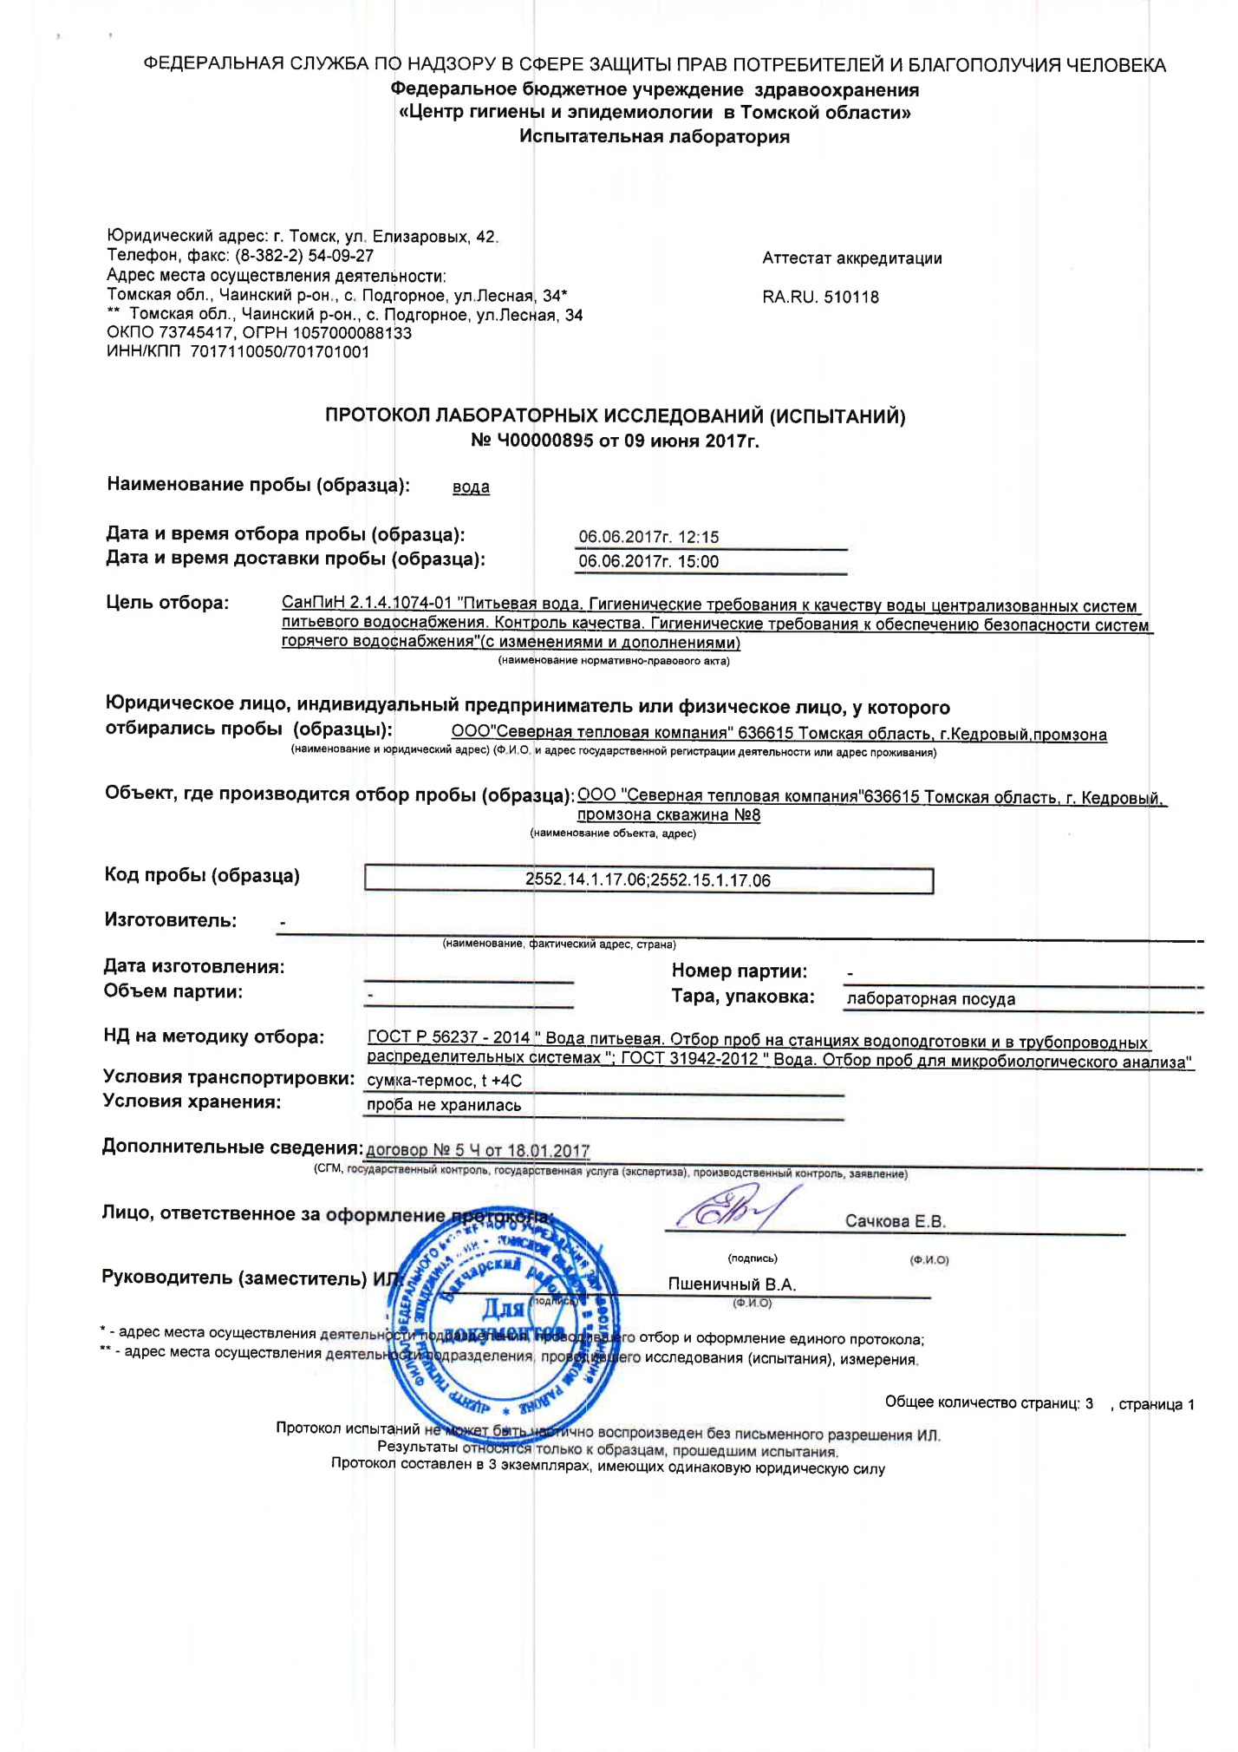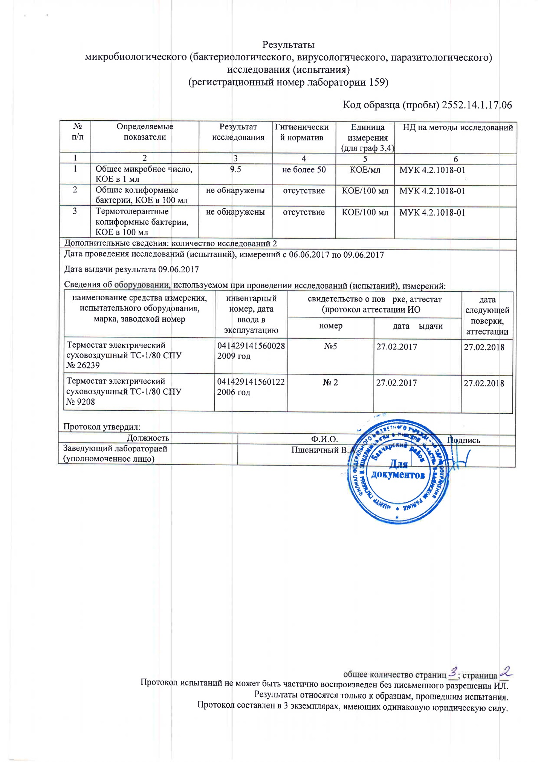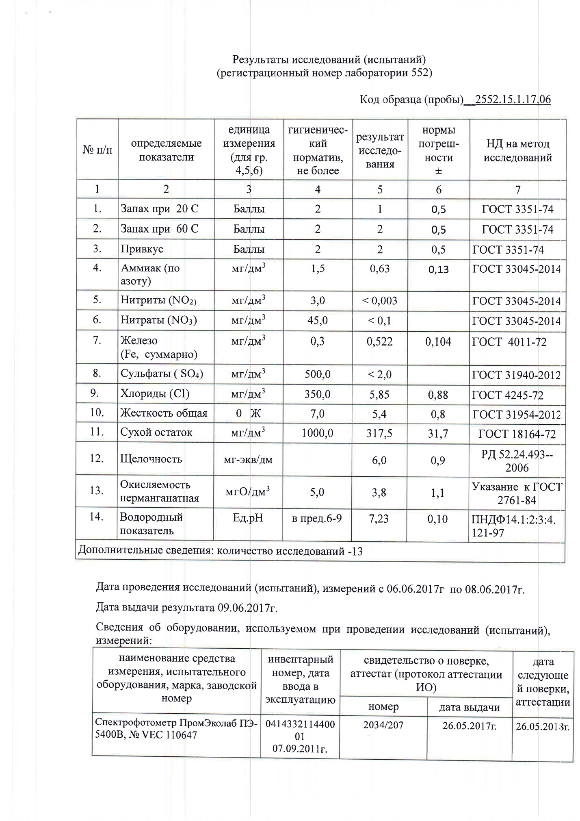

Приложение 5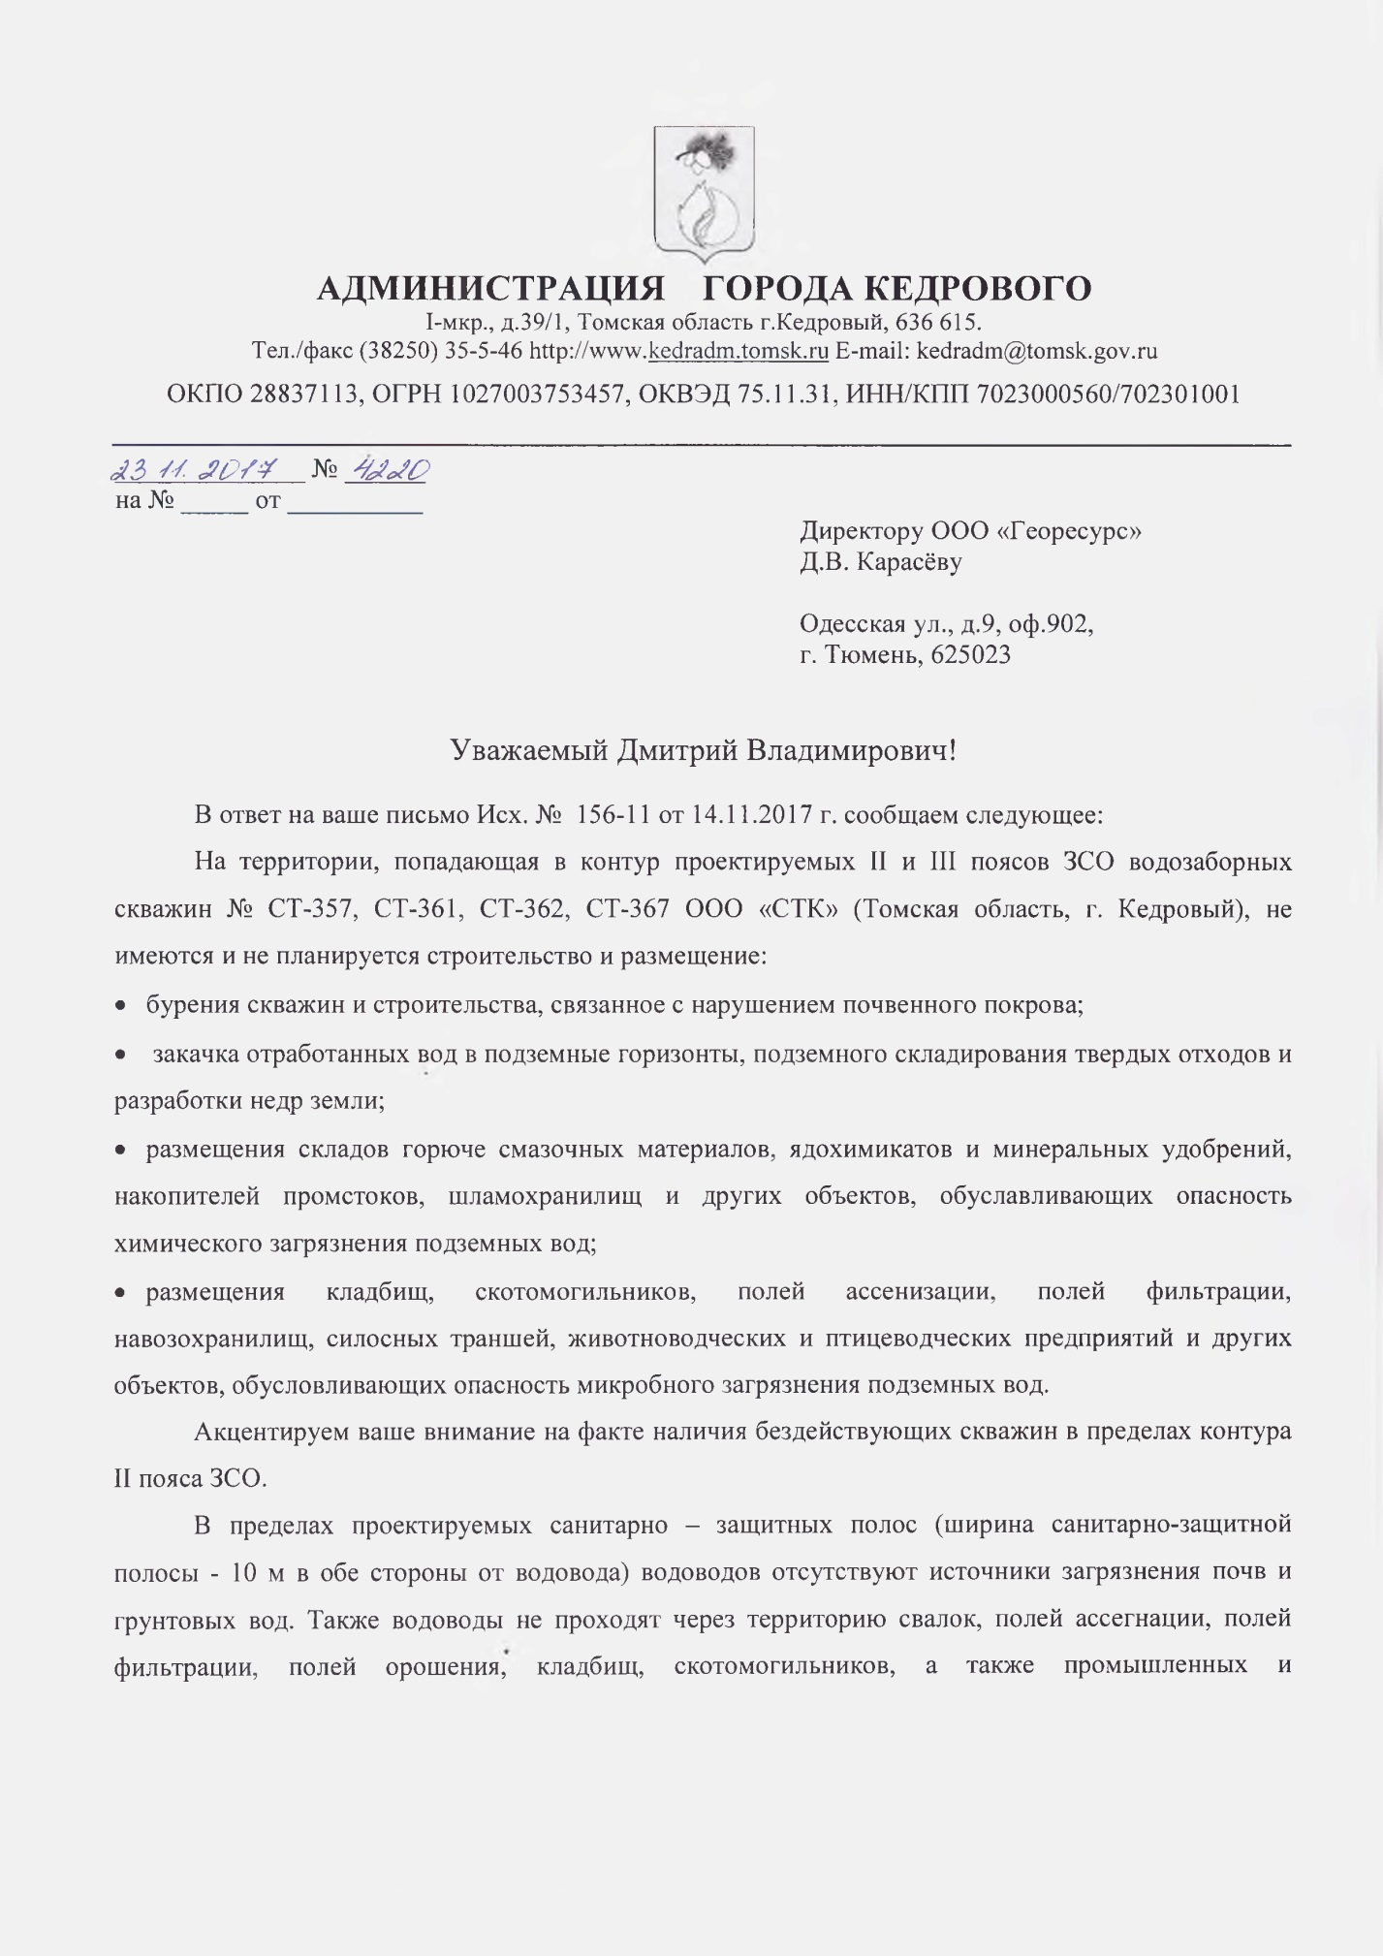
Контуры проектируемых II и III поясов ЗСО

Приложение 6
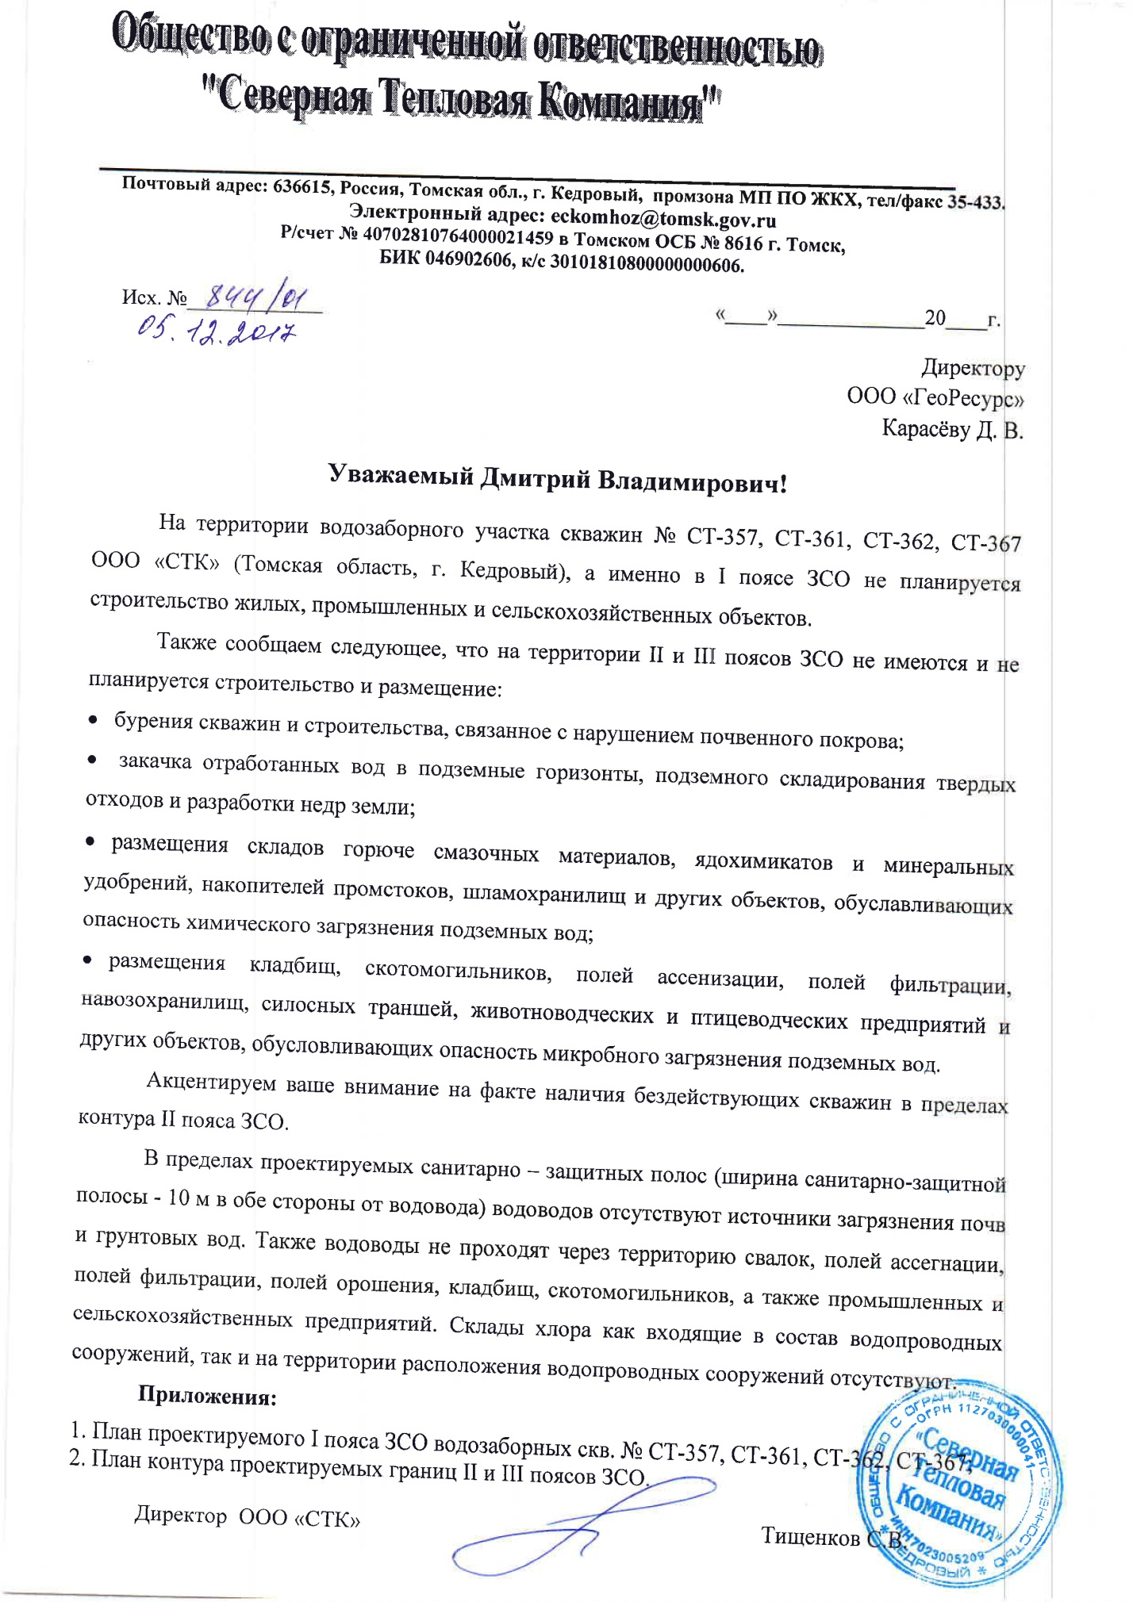

План проектируемого I пояса ЗСО водозаборных скв. № СТ-357, СТ-361, СТ-362, СТ-367.

План контура проектируемых границ II и III поясов ЗСО

